

I ndependența,
responsabilitatea și calitatea sistemelor judiciare

Indicatori de performanță 2017

Raportul RECJ
2016-2017

Cuprins
Cuprins ............................................................................................................................ 2
Sumar executiv și recomandări ................. ....................................................................... 4
2. Metodologia indicatorilor de performanță independență și responsabilitate................. 11

3. Indicatorii de performanță independență și responsabilitate 2017 ................................ 15
4. Situația independenței și responsabilității în Europa 2017 ............................................. 19
5. Studiu privind independența în rândul judecătorilor 2017 ............................................. 34
6. Etapele următoare privind independența și responsabilitatea..................................... 64
7. Metodologia indicatorilor de performanță pentru calitatea justiției............................... 65

8. Rezultatele studiului pilot privind calitatea .................................................................. 79
9. Observații finale .......................................................................................................... 85
10. Anexa 1 Chestionarul I&R 2016-2017 .......................................................................... 86
11. Anexa 2 Stabilirea punctajului pentru chestionarul I&R 2016-2017 ............................ 108
12. Anexa 3 Membri și observatori care au furnizat date pentru
chestionarul I&R 2016-2017 ............................................................................................. 110
13. Anexa 4 Chestionar privind calitatea 2016-2017....................................................... 112
14. Anexa 5 Reguli de alocare a punctajului pentru chestionarul privind calitatea 2016 - 2017 ....................................................................................................................................... 131
15. Anexa 6 Datele privind studiul 2016-2017 ................................................................. 135

Prezenta publicație a fost realizată cu sprijinul financiar al Programului Justiție al Uniunii Europene. RECJ deține întreaga responsabilitate pentru conținutul prezentei publicații, care nu poate fi considerat sub nicio formă ca reprezentând opiniile Comisiei Europene

1. Sumar executiv și recomandări

Pe parcursul ultimilor ani, RECJ a elaborat un cadru și o viziune privind independența și responsabilitatea sistemului judiciar, precum și un set de indicatori pentru a evalua starea independenței și responsabilității sistemelor judiciare din Uniunea Europeană. În cadrul acestui demers, a fost realizat un studiu în rândul judecătorilor europeni, privind independența acestora, în 2014/2015. Indicatorii au fost reanalizați și revizuiți anul trecut. Indicatorii revizuiți au fost puși în aplicare anul acesta, când s-a efectuat un studiu revizuit. Prezentul raport cuprinde rezultatele acestui studiu. Suplimentar, se prezintă o primă versiune a unui cadru și a unui set de indicatori pentru calitatea justiției.

Independența și responsabilitatea sistemului judiciar

Indicatori de performanță

Aproape toți membrii și observatorii – în total, 23 de entități – au aplicat indicatorii la sistemele judiciare proprii. Scopul principal este utilizarea acestor rezultate în cadrul fiecărui sistem judiciar, pentru a reflecta asupra propriilor puncte forte și puncte slabe și pentru a le soluționa pe acestea din urmă. Chiar dacă prezintă îmbunătățiri, datele trebuie utilizate cu precauție, pentru că încă este dificil de surprins prin indicatori sisteme judiciare atât de diferite.

Se poate concluziona – în mare parte similar rezultatelor din 2014/2015 – că:

(1) Încă se pot aduce multe îmbunătățiri, atât în ceea ce privește independența, cât și responsabilitatea.

(2) Rezultatele pentru independența subiectivă (percepută) sunt ambivalente. Perspectiva justițiabililor este în mare parte absentă, ceea ce conduce la punctaje mici, iar corupția reprezintă, de asemenea, o problemă. Pe de altă parte, cetățenii în general și judecătorii au în linii mari o opinie pozitivă despre independența sistemului judiciar și aproape în toate țările încrederea în sistemul judiciar este mai mare decât în alte puteri ale statului.

(3) În ceea ce privește independența obiectivă, în general, finanțarea sistemului judiciar nu este adecvat organizată, iar sistemele judiciare depind de deciziile discreționare luate de guverne. Adesea, conducerea instanțelor se află – direct sau indirect – în mâinile ministerelor justiției.

(4) În ceea ce privește responsabilitatea, rezultatele variază considerabil de la o țară la alta. În general, evaluarea externă a sistemului judiciar și (declararea) activităților externe ale judecătorilor realizează punctaje scăzute. Evaluarea externă constituie o problematică complexă, deoarece, dacă nu este solicitată de însuși sistemul judiciar, deschide calea ingerințelor externe, subminând astfel independența.

Studiu în rândul judecătorilor privind percepțiile acestora despre independență

Unul dintre indicatorii utilizați pentru măsurarea independenței subiective se referă la percepția judecătorilor privind propria independență. Pentru a colecta aceste date, a fost efectuat un al doilea studiu în rândul judecătorilor europeni. De data aceasta, au participat 11.712 judecători, din 26 de țări. La primul studiu, în 2014/2015, participaseră 5.878 judecători, din 20 de țări. Studiul a fost efectuat la sfârșitul anului 2016. Au fost solicitate anumite informații privind caracteristicile personale ale respondenților: sex și experiență. Sexul nu are niciun impact asupra punctajului privind independența judecătorilor dintr-o anumită țară. Impactul acestuia asupra opiniilor privind anumite aspecte specifice ale independenței este, de asemenea, limitat, deși există unele diferențe între țări, unele evidențiindu-se în raport cu celelalte. Imapctul experienței este, în general, redus, însă în unele țări acesta este substanțial. Există o tendință generală ca judecătorii cu multă experiență să acorde un punctaj mai mare propriei independențe comparativ cu judecătorii mai puțin experimentați.

Principalele constatări sunt următoarele.

- În ceea ce privește opinia globală privind independența, pe o scară de 10 puncte, respondenții acordă pentru independența judecătorilor din țara lor un punctaj cuprins între 6,5 și 10 puncte, în medie, pe țară. Cinci țări au punctaje între 6,5 și 7.

- Atunci când judecătorii se confruntă cu presiuni necorespunzătoare, cele trei răspunsuri cel mai des indicate privind persoanele care exercită aceste presiuni sunt: conducerea instanței, inclusiv președintele instanței (25%), urmat îndeaproape de părți (24%) și de avocații acestora și, la o distanță mai mare, de mass-media (16%).

- În ceea ce privește prevalența mitei, se pot distinge trei categorii de sisteme judiciare: (i) sisteme în care aproape toți judecătorii consideră că nu se acceptă deloc mită; (ii) sisteme în care un procent mic (sub 4%) de judecători cred că se acceptă mită, iar 10 - 20% nu sunt siguri dacă se acceptă sau nu mită; și (iii) sisteme în care un procent mai mare de judecători consideră că se practică mita și mult peste 20% (până la 55%) nu sunt siguri dacă se acceptă sau nu mită.

- Deciziile privind numirea și promovarea judecătorilor constituie probleme majore, 22% dintre judecători (media răspunsurilor în toate statele) considerând că deciziile de numire nu se bazează pe merit și experiență și 38% că așa stau lucrurile și în cazul deciziilor privind promovarea.

- Impactul mass-media asupra hotărârilor pronunțate de judecători este mare, în majoritatea țărilor, și este în creștere. Influența mijloacelor de comunicare socială este mult mai mică decât cea a mass-media tradiționale, însă este în creștere în aproape toate statele.

- 22% dintre toți judecătorii participanți la studiu apreciază că sistemul judiciar nu este respectat de guvern și de parlament, 34% având aceeași opinie despre mass-media tradiționale. Se constată diferențe foarte mari între sistemele judiciare. Respectul (sau lipsa acestuia) demonstrat de mijloacele de comunicare socială este considerat, în general, ca fiind mai puțin problematic.

- În medie, 33% dintre judecători nu cred că Consiliile Judiciare dispun de mecanisme și proceduri adecvate pentru a proteja în mod eficace independența sistemului judiciar.

- Judecătorii au fost întrebați ce anume ar contribui în cea mai mare măsură la independența sistemului judiciar din țara lor. Răspunsurile au fost foarte consecvente: condițiile mai bune de muncă prin prisma volumului de muncă au fost menționate cel mai des, urmate de condițiile de salarizare, inclusiv cuantumul pensiilor și vârsta pensionării, apoi de numire și promovare în funcție de competență și experiență, pe locul trei.

Calitatea sistemului judiciar

Pornind de la o perspectivă largă privind calitatea justiției, în această primă fază au fost selectate patru domenii ale calității pentru detaliere. Aceste domenii sunt corelate cu următoarele roluri esențiale ale sistemului judiciar:

• Asigurarea accesului public la lege, pentru a călăuzi societatea

• Garantarea unor procese echitabile, din perspectiva accesibilității

• Soluționarea cauzelor în timp util și eficient

• Pronunțarea hotărârilor judecătorești

Pentru aceste patru domenii s-au elaborat un cadru concis și un set de indicatori de performanță. Indicatorii se concentrează asupra a ceea ce am putea descrie prin ‘calitatea rezultatelor’, mai curând decât ‘calitatea sistemelor’ (cu excepția evaluării calității hotărârilor).

Se face distincție între descrierea caracteristicilor obiective și evaluarea subiectivă a performanței. În parte, calitatea este determinată în mod direct, prin prevederi legale. Suplimentar, anumite aspecte ale calității, precum durata soluționării spețelor, sunt măsurabile în mod obiectiv. Însă există și numeroase aspecte care pot fi evaluate numai subiectiv. Evaluările subiective pot fi efectuate de sistemul judiciar însuși (consilii/instanțe/judecători) și de justițiabili (părți/avocați/observatori). În această etapă, se știu foarte puține despre opiniile justițiabililor. Prin urmare, evaluarea subiectivă este în mod necesar limitată la opiniile din interiorul sistemului.
Setul de indicatori a fost aplicat experimental de trei sisteme judiciare, iar rezultatele sunt prezentate în acest raport. S-a demonstrat că este posibilă măsurarea indicatorilor. În baza aplicării pilot, s-a ajuns la concluzia că demersul de elaborare a unor indicatori de performanță pentru calitate este util și de interes. Rezultatele pot constitui un stimulent și pot indica priorități pentru procesele de schimbare. Setul de indicatori nu este final, este necesară elaborarea suplimentară a acestora, în special în domeniul calității hotărârilor judecătorești. De asemenea, ar fi importantă standardizarea procesului prin care se răspunde la chestionar și, în special, a modului în care sunt implicați judecătorii.

La fel ca în cazul independenței și responsabilității, ar fi foarte util să se asigure participarea tuturor membrilor și, în măsura posibilului, și a observatorilor RECJ, la măsurarea indicatorilor, ca punct de pornire pentru asumarea comună a responsabilității pentru calitatea justiției.

Recomandări pentru RECJ

Independența și responsabilitatea sistemului judiciar

Se face distincție între utilizarea constatărilor esențiale pentru a îmbunătăți funcționarea sistemului judiciar și perfecționarea sistemului de indicatori, inclusiv a studiului în rândul judecătorilor.

Utilizarea rezultatelor:

1. Este recomandabil ca toate consiliile și alte organisme de conducere să studieze rezultatele privind propriul sistem judiciar și să stabilească priorități concrete ale schimbărilor, după caz, și să informeze RECJ în privința planurilor pe care le au, la sfârșitul anului 2017 sau la începutul anului 2018.

2. În limitele sferei de acțiune a planului RECJ pe 4 ani, 2018-2021, RECJ va discuta și lua măsuri în privința provocărilor prezentate în cadrul rapoartelor privind independența și responsabilitatea. Provocările pentru intervalul 2016-2017 sunt următoarele: (1) lipsa de încredere a judecătorilor în procedurile de numire și promovare; (2) relația dintre sistemul politic și mass-media, pe de o parte, și sistemul judiciar, pe de altă parte, așa cum este aceasta caracterizată de lipsa de respect percepută a primei categorii față de cea de-a doua; și (3) absența informațiilor privind experiența justițiabililor. Aceste măsuri nu numai că pot ajuta consiliile, la nivel individual, ci pot conduce și la noi inițative ale RECJ.
3. În plus, se vor organiza grupuri de dialog pe teme specifice, atunci când consiliile se confruntă cu probleme similare.

Dezvoltarea suplimentară a sistemului de indicatori privind independența și responsabilitatea, incluziv a studiului:
4. Periodicitatea măsurării indicatorilor și efectuării studiului privind independența și responsabilitatea în rândul judecătorilor este de doi ani. Acest interval de timp este considerat rezonabil: nu prea frecvent, pentru a nu risca instalarea apatiei, dar nici prea rar, pentru a nu risca lipsa de relevanță. În consecință, runda următoare se va desfășura în 2018/2019.

5. După ce indicatorii au fost atent analizați la nivel intern, etapa următoare va consta în realizarea unei evaluări externe de către comunitatea științifică și partenerii RECJ (atât din interiorul, cât și din afara sistemului judiciar). Aceasta ar trebui efectuată în prima parte a anului 2018, pentru că ar putea conduce la modificări suplimentare ale indicatorilor și studiului. Apoi, varianta revizuită ar putea fi pusă în aplicare în 2018/2019.

6. În 2014/2015 s-a efectuat un studiu pilot privind independența, în rândul judecătorilor neprofesioniști din Scandinavia. Deoarece studiul s-a demonstrat fezabil, iar rezultatele sale de interes, se recomandă organizarea unui astfel de studiu în rândul judecătorilor neprofesioniști din UE în 2017/2018.

7. Trebuie analizată în 2017/2018 necesitatea și posibilitățile efectuării unor studii suplimentare – de către RECJ sau în cooperare cu alte organisme, în baza activităților descrise în cadrul recomandărilor de mai sus.

Calitatea justiției

Dezvoltarea suplimentară a indicatorilor privind calitatea justiției

8. După cum a demonstrat exercițiul pilot, setul de indicatori privind calitatea justiției oferă o bază bună pentru un sistem pentru toți membrii și observatorii.

9. Etapa următoare constă în rafinarea indicatorilor, printr-o evaluare critică a acestora și a modului în care sunt măsurați și punctați. De asemenea, aceeasta ar trebui să conducă la concepte, definiții și explicații mai precise, în vederea îmbunătățirii interpretării unitare a indicatorilor. Suplimentar, trebuie discutat cum este de preferat să se administreze chestionarul, pentru a permite contribuția judecătorilor. Acest proces ar trebui să se desfășoare în cea de-a doua jumătate a anului 2017.

10. Odată finalizate aceste aspecte, indicatorii pot fi implementați de toți membrii și observatorii RECJ. Aceasta ar trebui să se realizeze în prima jumătate a anului 2018.

11. Alte etape ar presupune includerea unor domenii ale calității care nu au fost încă abordate. De asemenea, s-ar putea lua în considerare extinderea studiului în rândul judecătorilor.

12. Consiliile Judiciare ar trebui să își exprime responsabilitatea față de standardele privind calitatea justiției – definiția și evaluarea acestora – atât pentru promovarea calității, cât și având în vedere corelațiile și, uneori, suprapunerile dintre calitate, independență și responsabilitate. Această responsabilitate poate fi pusă în practică numai în strânsă cooperare cu judecătorii.

- Introducere

În 2013, RECJ a demarat primul proiect privind independența și responsabilitatea. Proiectul s-a concentrat asupra elaborării indicatorilor privind independența și responsabilitatea sistemelor judiciare ale UE, și a unei viziuni RECJ privind independența și responsabilitatea.

De atunci, RECJ a elaborat o viziune normativă privind independența și responsabilitatea sistemului judiciar și un cadru analitic prin care se identifică elementele constitutive esențiale ale (i) independenței și (ii) responsabilității sistemului judiciar.

A fost elaborat, testat și aplicat un set de indicatori cuantificabili care acoperă componentele esențiale ale acestui cadru, în toate sistemele judiciare care au participat la acest proiect.

În cadrul Adunării Generale de la Roma din 2014, s-a constatat că judecătorii nu fuseseră niciodată întrebați cum își percep propria independență. Aceasta a condus la identificarea unei zone neacoperite în cadrul indicatorilor privind independența subiectivă, și s-a decis elaborarea și efectuarea unui studiu în rândul judecătorilor europeni.

Acest studiu a fost realizat în 2015, iar rezultatele indicatorilor și ale studiului au fost raportate în cadrul Adunării Generale din 2015. Datele furnizate de studiu au fost incluse în Tabloul de Bord privind Justiția din 2016 (figura 57). În plus, s-a organizat un grup pilot de dialog, în cadrul căruia reprezentanți ai patru sisteme judiciare au discutat rezultatele înregistrate în țările proprii și modalități de valorificare a punctelor forte și de remediere a punctelor slabe.

În 2015/2016, s-au adus îmbunătățiri setului de indicatori și studiului, pregătindu-le de aplicare, în anul următor. De asemenea, au fost organizate patru grupuri de dialog. Suplimentar, sfera de aplicare a proiectului privind independența și responsabilitatea s-a lărgit, demarându-se elaborarea indicatorilor privind calitatea justiției.

Au fost elaborați indicatori paraleli privind independența și responsabilitatea procurorilor, în statele membre în care Consiliile Judiciare răspund atât de procurori, cât și de judecători.

În această perioadă (2016/2017), au fost abordate două teme largi:

(1) În primul rând, setul îmbunătățit de indicatori a fost aplicat de 18 membri și 9 observatori ai RECJ, iar studiul îmbunătățit în rândul judecătorilor a fost aplicat din nou. A fost a doua oară când judecătorii europeni au fost chestionați de RECJ în privința propriei independențe. Franța, Germania și Republica Cehă s-au alăturat pentru prima dată acestui studiu, ceea ce a condus la participarea unui număr total de 11.712 de judecători.

(2) Cel de-al doilea subiect abordat a fost elaborarea indicatorilor de calitate, sens în care s-a demarat elaborarea de standarde, ghiduri și bune practici în baza acestor indicatori. De asemenea, echipa proiectului a analizat modalități în care Consiliile Judiciare și organismele echivalente ar putea evalua calitatea procesului decizional. Trebuie remarcat că activitățile în domeniul calității se află încă într-o etapă exploatorie, iar rezultatele trebuie utilizate cu precauție.

Echipa de proiect a constat în reprezentanți ai celor 18 Consilii Judiciare și ai celor 9 observatori. Grupul de proiect a fost co-prezidat de Franța și de Olanda, prin Kees Sterk, vicepreședinte al Consiliului Judiciar Olandez, și Frans van Dijk, director al Consiliului Judiciar Olandez, Alain Lacabarats și Guillaume Tusseau, membri ai Consiliului Superior al Magistraturii din Franța. Ymkje Lugten, de la Consiliul Judiciar Olandez, și Lisa Gamgani, de la Consiliul Superior al Magistraturii din Franța, au fost secretarele echipei proiectului.

Ca și anterior, dintre membrii echipei proiectului s-a selectat un grup de experți pentru evaluarea chestionarelor completate pentru indicatorii privind independența și responsabilitatea, pentru a verifica consecvența și plauzibilitatea răspunsurilor. Grupul de experți a cuprins următorii membri: Colin Tyre (Consiliul Judiciar din Scoția), Sven Johannisson (Domstolsverket Suedia), José Miguel Garcia (CGPJ Spania) și Slawomir Palka (KRS Polonia), iar Monique van der Goes (Biroul RECJ) a îndeplinit funcția de secretară.

Grupul proiectului s-a întrunit după cum urmează:
26 – 27 septembrie 2016 la Roma, Italia.
8-9 decembrie 2016 la Haga, Olanda.
13-14 februarie 2017 la Bruxelles, Belgia.

16-17 martie 2017 la Viena, Austria.
8 mai 2017 la Bruxelles, Belgia (întâlnire de coordonare).

Raportul este structurat după cum urmează. Capitolul 2 prezintă succint metodologia pe care se bazează indicatorii de performanță privind independența și responsabilitatea, extinzând abordarea pentru a cuprinde și calitatea sistemelor judiciare, iar capitolul 3 oferă o prezentare de ansamblu asupra indicatorilor și a elementelor constitutive ale acestora. Capitolul 4 prezintă rezultatele indicatorilor pentru toate țările împreună și separat, pentru fiecare țară. Capitolul 5 discută studiul în rândul judecătorilor de carieră privind percepțiile acestora despre independența lor reală și rezultatele studiului, iar capitolul 6 cuprinde concluziile privind independența și responsabilitatea. Capitolul 7 descrie elaborarea indicatorilor de calitate. Capitolul 8 încheie raportul, cu concluzii și observații.

2. Metodologia indicatorilor de performanță independență și responsabilitate

Rapoartele RECJ anterioare privind independența și responsabilitatea sistemului judiciar au stabilit cadrul conceptual al independenței și responsabilității, care constituie bazele indicatorilor și descrie în detaliu indicatorii. Recapitulăm aici pe scurt aspectele esențiale.

Independența și responsabilitatea constituie concepte interdependente și multidimensionale. Este necesar un cadru general, pentru a cuprinde o astfel de complexitate. Acest cadru poate fi rezumat prin cinci noțiuni de bază:

- Independența și responsabilitatea merg mână-n mână: responsabilitatea constituie o precondiție necesară a independenței. Independența este acordată de societate. Un sistem judiciar care nu dorește să fie răspunzător în fața societății și nu ia în considerare nevoile societale nu va câștiga încrederea societății și își va pune în pericol independența, pe termen scurt sau lung. Responsabilitatea fără independență reduce sistemul judiciar la o agenție guvernamentală.

- Existența unor garanții oficiale, legale ale independenței (independența obiectivă) nu este suficientă pentru ca un judecător să fie independent. Independența reală depinde de comportamentul judecătorului și este demonstrată prin hotărârile pe care le pronunță, iar aceasta este reflectată în independența percepută de societate și de grupurile care o constituie, precum și de judecătorii înșiși (independența subiectivă). Trebuie menționat că, adesea, percepțiile diferă între grupurile sociale.

- Pentru a fi independent, sistemul judiciar trebuie să fie independent în integralitatea sa, și fiecare judecător trebuie să fie independent. Trebuie făcută distincția între independența sistemului judiciar ca întreg și independența judecătorului. Independența sistemului judiciar ca întreg este o condiție necesară pentru independența judecătorului, dar nu suficientă. Independența individuală poate fi afectată de influența externă a organizațiilor statului și a altora, și de influențele interne din cadrul sistemului judiciar.

- Pentru a fi responsabil, nu este suficient să fie întrunite condițiile formale privind responsabilitatea, ci este necesar și ca populația să perceapă sistemul judiciar ca fiind responsabil. Chiar dacă există proceduri obiective formale pentru a asigura responsabilitatea sistemului judiciar, percepția subiectivă a cetățenilor privind responsabilitatea judiciară este la fel de importantă. De exemplu, judecătorii și sistemul judiciar pot fi văzuți ca un ‘sistem închis’, care funcționează în beneficiu propriu, nu în beneficiul societății.

- Responsabilitatea, ca și independența, privește sistemul judiciar în ansamblul său, precum și fiecare judecător în parte. La nivelul sistemului judiciar în integralitatea sa, responsabilitatea înseamnă transparență în ceea ce privește performanța, pe când responsabilitatea fiecărui judecător are de-a face în mod special cu transparența hotărârilor judecătorești pronunțate de acesta.

Având în vedere că acest cadru face distincție între independența și responsabilitatea obiectivă și subiectivă, sunt necesare definiții. Independența obiectivă are legătură cu modul în care sunt organizate structurile judiciare în practică, pe când independența subiectivă are de-a face cu percepția privind sistemul judiciar în rândul diferitelor grupuri de interese, incluzând cetățenii, în general, justițiabilii și judecătorii.

Indicatorii de performanță constau în indicatori obiectivi și subiectivi. În consecvență cu definițiile formulate, indicatorii obiectivi se referă la aspectele legale și la alte aspecte observabile în mod obiectiv ale sistemului legal care sunt esențiale pentru independență și responsabilitate. În ceea ce privește măsurarea acestor aspecte obiective, punctajul sau clasificarea sunt stabilite de Consiliul ori, în absența unui consiliu, de alte organisme, utilizând un chestionar standardizat. Este o autoevaluare, însă a unor aspecte care pot fi verificate de orice persoană care cunoaște sistemele legale în cauză.
Indicatorii subiectivi se referă la percepțiile privind independența și alte teme asociate acesteia în rândul populației, justițiabililor și judecătorilor înșiși. Încă nu sunt disponibili indicatori subiectivi privind responsabilitatea. RECJ intenționează să analizeze percepțiile privind responsabilitatea într-o etapă ulterioară. În ceea ce privește independența și temele aferente acesteia, sunt disponibile studii externe privind percepțiile în societate. De asemenea, unele sisteme judiciare au efectuat studii privind satisfacția în rândul justițiabililor. Nu există date disponibile privind percepțiile judecătorilor, iar grupul din cadrul proiectului și-a asumat corectarea acestui aspect.

Pentru a obține o imagine justă privind independența judiciară, indicatorii obiectivi și subiectivi trebuie evaluați împreună. Secțiunea următoare prezintă indicatorii și descrie modificările care s-au impus pentru indicatorii definiți în raportul 2013/2014.

După definirea unor indicatori adecvați pentru independența judiciară obiectivă și subiectivă și responsabilitatea obiectivă, etapa următoare constă în identificarea unei metodologii adecvate de punctare a rezultatelor. Aceasta solicită o evaluare normativă a aspectelor care reprezintă practici bune și practici necorespunzătoare. Pentru a simplifica lucrurile, se utilizează un sistem cu puncte, care presupune reguli de punctaj, cu aplicarea următoarelor principii:

- În ceea ce privește toate garanțiile formale, problema esențială se referă la ușurința cu care aceste garanții pot fi eliminate sau modificate. O garanție stipulată prin constituție oferă un nivel superior de protecție față de garanțiile prevăzute printr-o lege ordinară. Garanțiile legislative sunt mai eficace decât cele consacrate prin legislația secundară, jurisprudență sau cutume.

- Este de dorit autonomia judiciară, echilibrată de responsabilitate. Atunci când alte puteri ale statului au autoritatea de a lua decizii privind sistemul judiciar, sunt preferabile deciziile bazate pe criterii obiective, față de deciziile discreționare.

- Răspunsurile bazate pe norme transparente sunt preferabile unor reacții ad hoc la anumite situații.

- Este preferabil ca și procedurile judiciare, inclusiv procesele de depunere și soluționare a plângerilor, să fie formalizate, publice și transparente.

5. Transparența impune diseminarea activă a informațiilor, nu simpla disponibilitate a informațiilor, în teorie.

Majoritatea indicatorilor cuprind în mai multe aspecte, surprinse de subindicatori. Fiecare subindicator poate înregistra un număr de puncte, iar punctajul total al unui indicator este calculat prin adunarea punctajelor fiecărui subindicator.

În mod inevitabil, în stabilirea punctajului (sub-)indicatorilor prin intermediul chestionarului pot interveni interpretări diferite, în anumite cazuri, iar aceasta dă țărilor care cunosc regulile de acordare a punctajului posibilitatea de a schița o imagine cât mai pozitivă (sau negativă), dacă doresc acest lucru. Aceasta însă ar contraveni intențiilor care au stat la baza elaborării indicatorilor: identificarea punctelor forte și a punctelor slabe ale unui sistem legal și, în consecință, a posibilităților de îmbunătățire. Pentru a evita această posibilitate (teoretică), grupul de experți a evaluat critic răspunsurile la chestionare.

Extinderea la indicatori de calitate

Independența și responsabilitatea surprind aspecte importante ale calității sistemului judiciar. De exemplu, independența este o precondiție esențială a hotărârilor judecătorești imparțiale, pe când responsabilitatea impune proceduri inteligibile pentru părți. De asemenea, există aspecte în care poate surveni o tensiune între independență și calitate. Un exemplu l-ar putea constitui aplicarea unitară a legislației, care ar putea fi îngreunată de judecătorii care nu sunt atenți la hotărârile pronunțate de alți colegi. O tensiune similară poate exista între responsabilitate și calitate. Un exemplu ar putea fi aici repartizarea aleatorie a dosarelor, în urma căreia cauzele nu sunt repartizate judecătorilor celor mai competenți. În majoritatea cazurilor, cele trei concepte se consolidează unul pe altul, însă în unele cazuri trebuie găsit un echilibru.

Independență Responsabilitate

Calitate
Indicatorii de performanță elaborați pentru calitate sunt suplimentari indicatorilor privind independența și responsabilitatea. Există unele suprapuneri, când calitatea impune tratarea mai detaliată a anumitor aspecte, precum și anumite tensiuni, când calitatea necesită o perspectivă diferită.

De asemenea, trebuie evidențiat faptul că accentul se pune pe ‘calitatea rezultatelor’, nu pe sistemele de calitate și pe mecanismele utilizate pentru îmbunătățirea continuă a calității sistemului judiciar. Calitatea rezultatelor se referă la performanța reală realizată pentru justițiabili și pentru societate.

3. Indicatorii de performanță independență și responsabilitate 2017

După cum am explicat în Capitolul 2, setul de indicatori constă în indicatori obiectivi și subiectivi. Indicatorii obiectivi sunt împărțiți în indicatori privind sistemul judiciar în ansamblul său și judecătorul individual.

3.1 Domenii acoperite de indicatori

 | independență |  | responsabilitate
obiectivă | sistemul judiciar în ansamblu | judecătorul | sistemul judiciar în ansamblu | judecătorul
subiectivă | percepții generale |  | indisponibil

În raportul 2014/2015 a fost descris setul de indicatori și au fost prezentate, pentru prima dată, rezultatele. În 2015/2016, indicatorii au fost evaluați, atât din punctul de vedere al definițiilor acestora, cât și al modului de măsurare (aplicarea regulilor de punctaj), și au fost aduse anumite modificări, care sunt prezentate detaliat în raportul din 2015/2016.

Prezentăm mai jos setul de indicatori rezultat pentru 2017.

INDICATORI AI INDEPENDENȚEI OBIECTIVE A SISTEMULUI JUDICIAR ÎN ANSAMBLU

1. Baza legală a independenței, cu următorii subindicatori:
- Garanții formale privind independența sistemului judiciar;
- Asigurări formale că judecătorii răspund numai în fața legii;
- Metode formale de stabilire a salariilor judecătorilor;
- Mecanisme formale de ajustare a salariilor judecătorilor;
- Garanții formale pentru implicarea judecătorilor în dezvoltarea reformei legislative și judiciare.

2. Autonomia organizațională a sistemului judiciar, cu următorii subindicatori, acolo unde există un Consiliu Judiciar sau un organism independent echivalent:
- Poziția formală a Consiliului Judiciar;
- Respectarea ghidurilor ENCJ;
- Responsabilitățile Consiliului.
Subindicator atunci când nu există un Consiliu Judiciar sau un organism echivalent:
- Influența judecătorilor asupra deciziilor.

3. Finanțarea sistemului judiciar, cu următorii subindicatori:
- Aranjamente bugetare;
- Sistemul de finanțare;
- Soluționarea conflictelor legate de bugete;

- Caracterul suficient al bugetelor reale.

4. Managementul sistemului instanțelor.
- Responsabilitățile manageriale ale instanțelor.

INDICATORI AI INDEPENDENȚEI OBIECTIVE A JUDECĂTORULUI

5. Deciziile din domeniul resurselor umane privind judecătorii, cu următorii subindicatori:
- Selecția, numirea și destituirea judecătorilor și președinților de instanțe;
- Selecția, numirea și destituirea judecătorilor Curții Supreme și președintelui Curții Supreme;
- Respectarea ghidurilor RECJ privind numirea judecătorilor;
- Evaluarea, promovarea, măsurile disciplinare și formarea profesională a judecătorilor;
- Respectarea ghidurilor RECJ privind promovarea judecătorilor.

6. Măsurile disciplinare, cu următorii subindicatori:
- Respectarea standardelor RECJ privind măsurile disciplinare împotriva judecătorilor
- Un organism competent care decide în privința măsurilor disciplinare împotriva judecătorilor

7. Inamovibilitatea judecătorilor, cu următorii subindicatori:
- Garanții formale privind inamovibilitatea judecătorilor;
- Aranjamente privind transferul judecătorilor fără acordul acestora.

8. Independența internă, cu următorii subindicatori:
- Influența judecătorilor de rang superior;
- Utilizarea și statutul ghidurilor;
- Influența exercitată de conducerea instanțelor.

INDICATORI AI INDEPENDENȚEI SUBIECTIVE A SISTEMULUI JUDICIAR ȘI A JUDECĂTORULUI INDIVIDUAL

9. Modul în care este percepută independența de societate;
- Eurobarometrul Flash 435 ‘Independența percepută a sistemelor naționale de justiție în UE în rândul publicului larg și Eurobarometrul Flash 436 ‘Independența percepută a sistemelor naționale de justiție în UE în rândul companiilor’.
- Raportul global privind competitivitatea 2016-2017
- Indexul World Justice privind statul de drept 2016

10. Încrederea în sistemul judiciar, comparativ cu încrederea cetățenilor în alte puteri ale statului;
- Studii naționale.

11. Corupția în sistemul judiciar, așa cum este percepută de cetățeni, în general;
- Raportul UE Anticorupție 2014

12. Independența, așa cum este percepută de justițiabili la toate nivelurile;
- Studii naționale.
-
13. Independența, așa cum este percepută de judecători;
- Studiul RECJ, întrebarea 132

INDICATORI AI RESPONSABILITĂȚII OBIECTIVE A SISTEMULUI JUDICIAR ÎN ANSAMBLU

1. Repartizarea dosarelor, cu următorii subindicatori:

- Existenţa unui mecanism transparent pentru repartizarea dosarelor;
- Conținutul mecanismului pentru repartizarea dosarelor.

2. Procedura privind plângerile, cu următorii subindicatori:
- Existenţa unei proceduri privind plângerile;
- Participarea externă în cadrul procedurii privind soluţionarea plângerilor;
- Domeniul de aplicare al procedurii privind plângerile;
- Contestarea unei decizii adoptate în urma plângerii;
- Numărul plângerilor.

3. Raportarea periodică de către sistemul judiciar, cu următorii subindicatori:
- Disponibilitatea rapoartelor anuale;
- Publicarea rapoartelor anuale;
- Domeniul de aplicare al rapoartelor anuale;
- Evaluarea comparativă periodică și publică a instanțelor.

4. Relațiile cu presa, cu următorii subindicatori:
- Explicarea hotărârilor judecătoreşti către presă;
- Existenţa unor ghiduri pentru relaţia cu presa;
- Difuzarea ședințelor de judecată.

5. Evaluarea externă, cu următorii subindicatori:
- Utilizarea evaluării externe;
- Responsabilitatea pentru evaluarea externă.

INDICATORI AI RESPONSABILITĂȚII OBIECTIVE A JUDECĂTORULUI

6. Codul de etică judiciară, cu următorii subindicatori:

- Existența unui cod de etică judiciară.
- Disponibilitatea formării profesionale în domeniul eticii judiciare;

2 Această întrebare referitoare la independența judecătorilor dintr-o țară, în general, este utilizată în locul întrebării privind independența personală, după cum se menționează în raportul 2015/2016, din cauza diversității răspunsurilor. Capitolul 5 prezintă mai multe detalii.

- Organismul responsabil pentru a oferi judecătorilor îndrumări sau consiliere pe probleme de etică.

7. Abținerea și recuzarea, cu următorii subindicatori:
- Abţinerea voluntară;
- Încălcarea obligaţiei de a se abţine;
- Cererea de recuzare;
- Autoritatea competentă să decidă;
- Apelul împotriva deciziei privind recuzarea.

8. Posibilitatea ca judecătorul să desfăşoare activităţi externe şi declararea unor asemenea activităţi şi interese, cu următorii subindicatori:
- Politica privind posibilitatea ca judecătorul să desfăşoare activităţi externe;
- Autorizarea exercitării unor funcții accesorii;
- Existenţa unui registru (public) al activităţilor externe şi al funcţiilor judecătorilor;
- Existenţa unui registru (public) al intereselor financiare ale judecătorilor.

9. Proceduri care pot fi înțelese, cu următorii subindicatori:
- Obligaţia judecătorilor de a face inteligibile procedurile pentru părţi;
- Obligaţia judecătorilor de a face inteligibile procedurile pentru categorii de justițiabili precum minorii, persoanele cu dizabilități (fizice/mintale), victimele, cei pentru care limba națională nu este limba maternă; părți litigante care se apără singure.
- Formarea profesională a judecătorilor.

Chestionarul trimis tututor consiliilor participante sau, în cazul în care acestea nu există, altor organisme echivalente, pentru a colecta datele, este prezentat la Anexa 1. Regulile de alocare a punctajului care au fost utilizate pentru a calcula indicatorii sunt, de asemenea, prezentate în cadrul Anexei 1.

4. Independența și responsabilitatea în Europa anului 2017

Rezultatele indicatorilor sunt prezentate în figurile de mai jos pentru fiecare țară în parte. Cardurile de scor cu rezultatele chestionarului pot fi consultate on-line pe pagina www.encj.eu. Datele pot fi furnizate la cerere prin trimiterea unui e-mail la adresa office@encj.eu.
Scorul pe indicator este dat împreună cu scorul minim și maxim obținut de oricare dintre țările participante. Indicatorul 12 referitor la independență, așa cum este percepută de judecători, are la bază sondajul efectuat în rândul judecătorilor din Europa. Sondajul este discutat în detaliu în capitolul următor. În secțiunea 4.2 sunt prezentate mediile pe indicator ale tuturor țărilor.
Este important de observat că indicatorii ar trebui văzuți în lumina viziunii normative referitoare la independența și responsabilitatea magistraților și cadrul analitic prin care se identifică elementele constitutive esențiale de (i) independență și (ii) responsabilitate ale magistraților. Indicatorii nu au fost dezvoltați pentru a crea clase de sisteme juridice, dar se pot folosi pentru a discuta punctele forte și cele slabe ale sistemelor judiciare. Se recomandă cititorilor raportului să trateze cu mare atenție comparația dintre datele din diverse țări și diverse cadre geografice, economice și juridice.
4.1 Metoda de prezentare
Indicatorii obiectivi stabilesc în mod explicit un standard referitor la modul în care ar trebui să arate clasificările formale. Acestea specifică ceea ce este adecvat și ceea ce este mai puțin adecvat. Pentru toți indicatorii, un scor mare este adecvat, iar un scor mic este neadecvat. În mod ideal, acest standard ar trebui îndeplinit pentru toți (sub)indicatorii. Rezultatele fiecărui indicator sunt prezentate sub formă de procente cu scor maxim standardizat care reflectă cele mai bune acorduri. Statisticile, precum devierea medie și standard, pot fi calculate pentru fiecare sub-indicator precum și indicator al tuturor țărilor. Nu este posibil să se facă acest lucru între indicatori.
4.2 Independența și responsabilitatea în Europa: rezultate generale
Referitor la disponibilitatea datelor, toți indicatorii pot fi măsurați pentru aproape toate țările, cu excepția independenței sistemului judiciar, așa cum este percepută de justițiabili. Din păcate, sondajele efectuate în rândul justiţiabililor sunt destul de rare. Prin urmare, multe țări au un scor minim la acest indicator. S-a reținut indicatorul având în vedere importanța feedback-ului justiţiabililor.
Tabelul de mai jos prezintă scorul mediu pe indicator al tuturor participanților și observatorilor Rețelei Europene a Consiliilor Judiciare. Linia roșie indică cel mai mic scor al oricărei țări, iar linia verde cel mai mare scor. Având în vedere diferențele dintre țări, scorurile medii prezintă doar o indicație brută a rezultatelor.

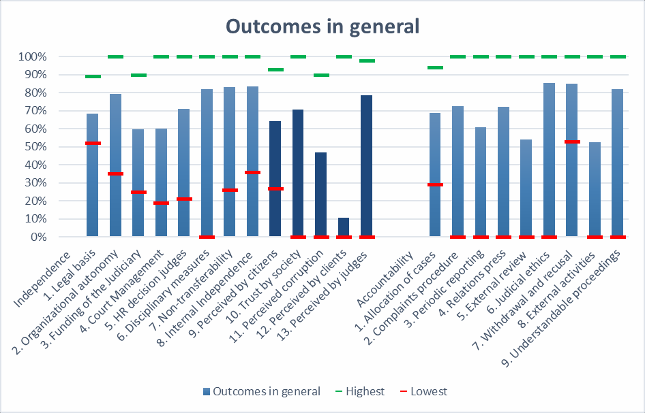

Cu toate acestea, din mediile combinate cu o analiză globală a rezultatelor țării pot fi trase unele concluzii generale.
Independența și responsabilitatea în general
Există multe posibilități de îmbunătățire în ceea ce privește independența, precum și responsabilitatea, judecând după diferența dintre scorurile actuale și ce este considerat a fi o clasificare bună (100%). Pentru mulți indicatori, cel puțin un sistem judiciar ajunge la acest nivel (linia verde), indicând că se pot realiza aceste clasificări bune. Pe de altă parte, scorurile minime apar (linie roșie), în special, în zona responsabilității.
Independență subiectivă
Scorurile cu media cea mai mică se referă la independența subiectivă. Așa cum am menționat, majoritatea sistemelor judiciare nu efectuează sondaje în rândul justiţiabililor. Prin urmare, scorul mediu al indicatorului 12 este foarte scăzut. De asemenea, scorul corupției este redus. Cu toate acestea, scorurile celorlalți indicatori subiectivi sunt la niveluri similare cu indicatorii de independență obiectivă. Indicatorul 10 necesită o atenție specială, deoarece asigură o perspectivă la nivel național. Acest lucru se referă la încrederea cetățenilor în sistemul judiciar în raport cu încrederea în alte puteri de stat. În aproape toate țările, încrederea în sistemul judiciar este mai mare decât încrederea în alte organizații de stat (16 din 18 țări pentru care există date).
Scoruri mici pentru finanțarea și administrarea instanțelor de judecată
Referitor la independența obiectivă (1-7), finanțarea sistemului judiciar și administrarea instanțelor de judecată obțin cele mai mici scoruri până acum. Finanțarea sistemului judiciar nu este în general bine stabilită, iar sistemele judiciare sunt dependente de deciziile discreționare ale statului. Administrarea instanțelor de judecată este adesea - direct sau indirect - în mâinile ministerelor justiției. S-a dovedit că, în ambele cazuri, clasificările sunt dificil de modificat.
Rezultatele ambivalente privind numirea și promovarea judecătorilor
Referitor la deciziile departamentului de resurse umane (numirea și promovarea judecătorilor), un scor mare al indicatorului nu vine, în general, împreună cu un scor mare obținut la întrebările din sondajul judecătorilor cu privire la faptul dacă judecătorii sunt desemnați și promovați doar în baza meritului și experienței acestora, așa cum se va specificat în următorul capitol. Deplina conformitate cu regulile formale poate avea loc împreună cu o părere (foarte) proastă a judecătorilor. De asemenea, sistemele care sunt apreciate pozitiv de judecători în acest sens nu sunt pe deplin conforme.
Independența, așa cum este percepută de cetățeni și judecători
Setul de indicatori al Rețelei Europene a Consiliilor Judiciare conține un indicator al independenței judiciare, așa cum este percepută de cetățeni. Corelația dintre acest indicator și independența percepută de judecători este ridicată ^{[1]}, indicând că percepțiile judecătorilor asupra independenței lor efective sunt imparțiale în acord cu cele ale cetățenilor.
Rezultate diverse cu privire la responsabilitate
Referitor la responsabilitate, rezultatele variază considerabil în rândul țărilor. De exemplu, aproximativ jumătate din țări obțin scoruri foarte reduse la raportarea periodică, în timp ce altele obțin scoruri foarte ridicate. În general, prin revizuirea externă și (divulgarea) funcțiilor externe ale judecătorilor se obțin scoruri reduse, cu excepții substanțiale. Revizuirea externă este un aspect complicat, deoarece, dacă nu este autorizată de sistemul judiciar în sine, deschide ușa spre interferența externă cu sistemul judiciar și, prin urmare, aduce atingere independenței.

4.3 Independența și responsabilitatea în funcție de țară
Rezultatele sunt prezentate în ordine alfabetică pentru toți participanții, membrii Rețelei Europene a Consiliilor Judiciare, precum și observatori. Au participat în total 23 entități, inclusiv Anglia, Țara Galilor și Scoția. Observatorii sunt notați cu un asterisc. Rezultatele indicatorului 9 -13 indică o independență subiectivă, și sunt marcate cu albastru mai închis decât indicatorii obiectivi.

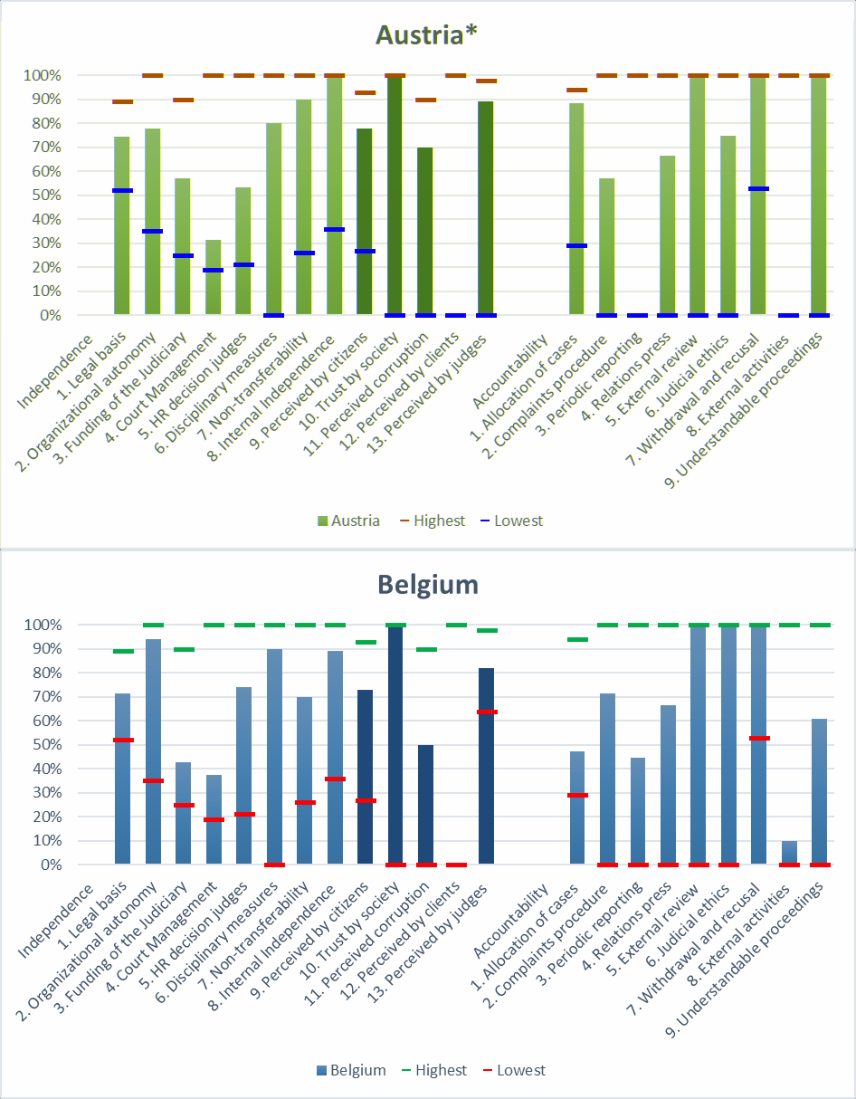

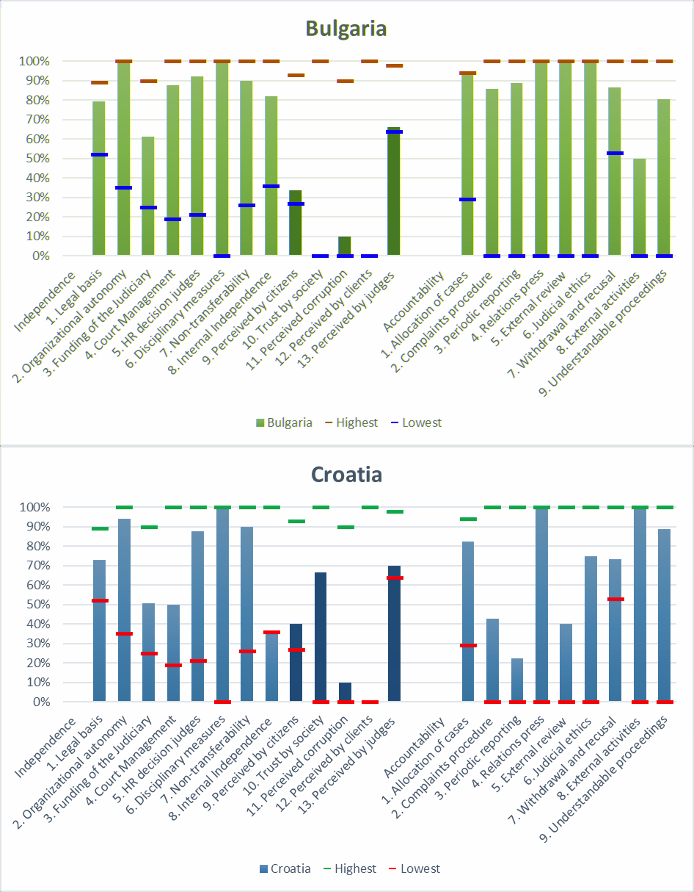

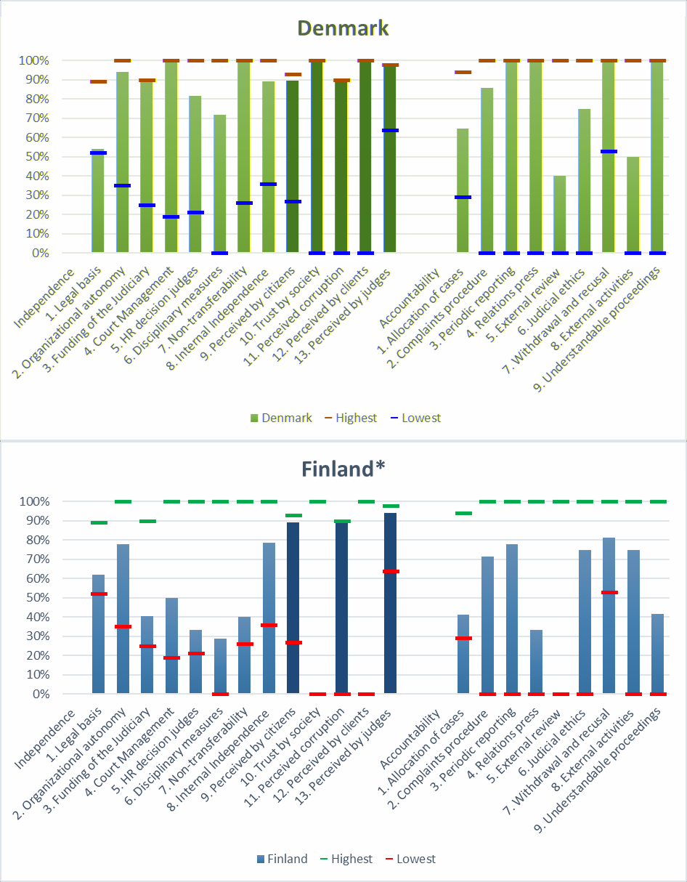

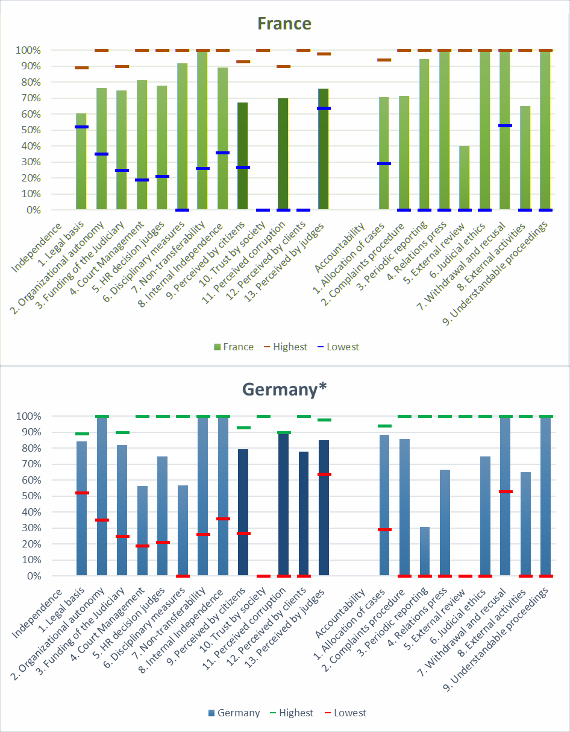

*Notă: Fiind stat federal, Republica Federală Germania este caracterizată de existența unor structuri descentralizate. Răspunsurile oferite nu sunt reprezentative pentru fiecare land în parte, respectiv pentru fiecare instanță - iar situația poate diferi de la un land la altul sau de la o instanță la alta. Pe lângă acest aspect, datorită evoluțiilor istorice, Republica Federală Germania nu are un sistem organizațional de auto-reglementare care să se bazeze pe consilii pentru administrarea autorității judecătorești. Însă sistemul de justiție german include numeroase mecanisme de auto-reglementare care exercită o autoritate extinsă.

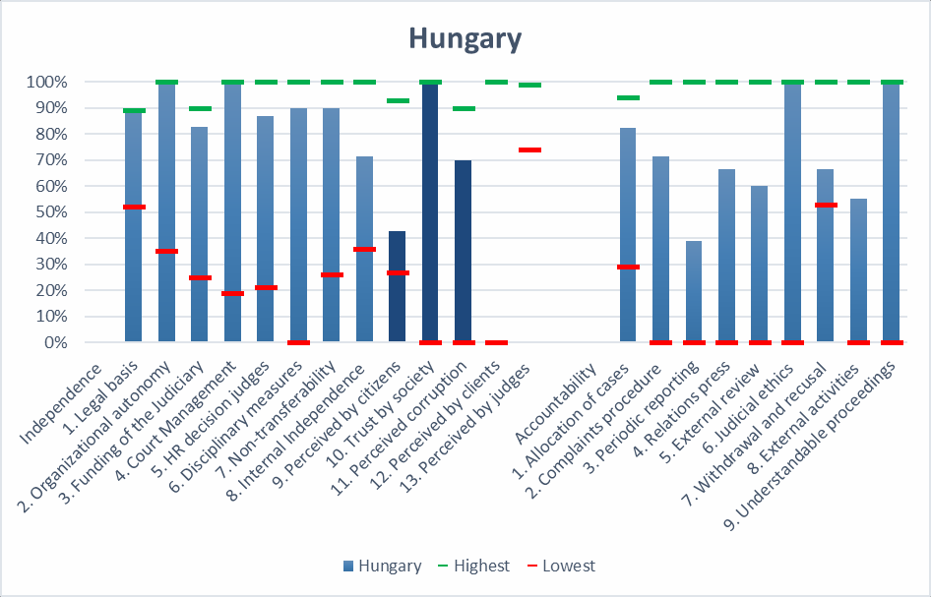
Notă: Autoritatea judiciară din Ungaria nu a participat la chestionarul adresat judecătorilor și nu i s-a acordat nici un punctaj la indicatorul 13.
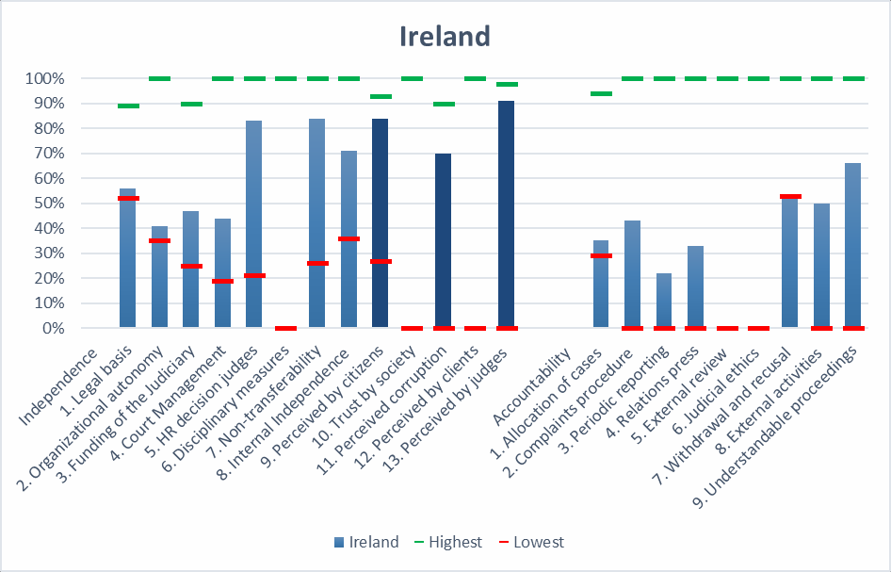

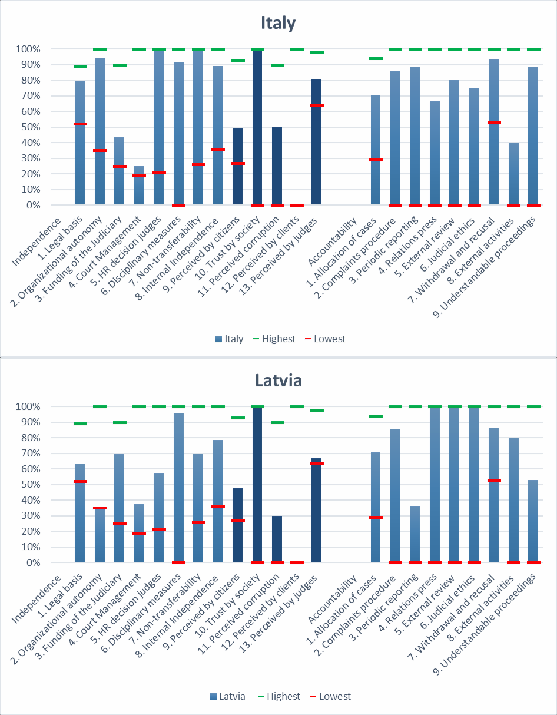

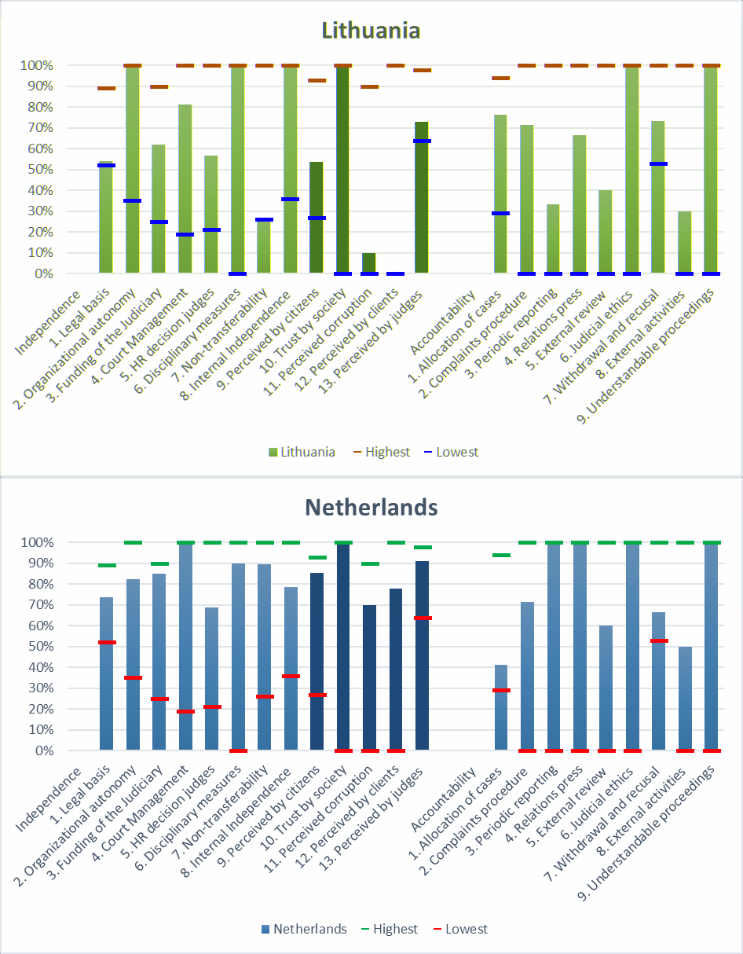

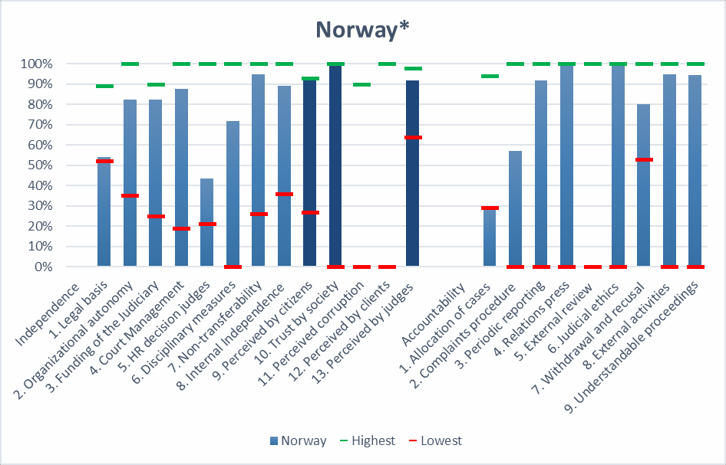
Notă: Norvegia nu a participat la Raportul UE Anti-corupție 2014.

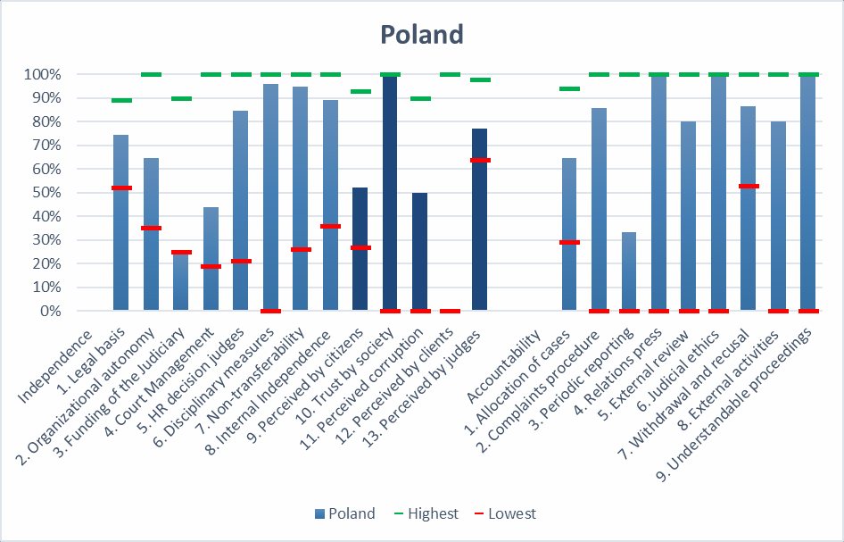
4

4 Pe baza legislației în vigoare (21 mai 2017).

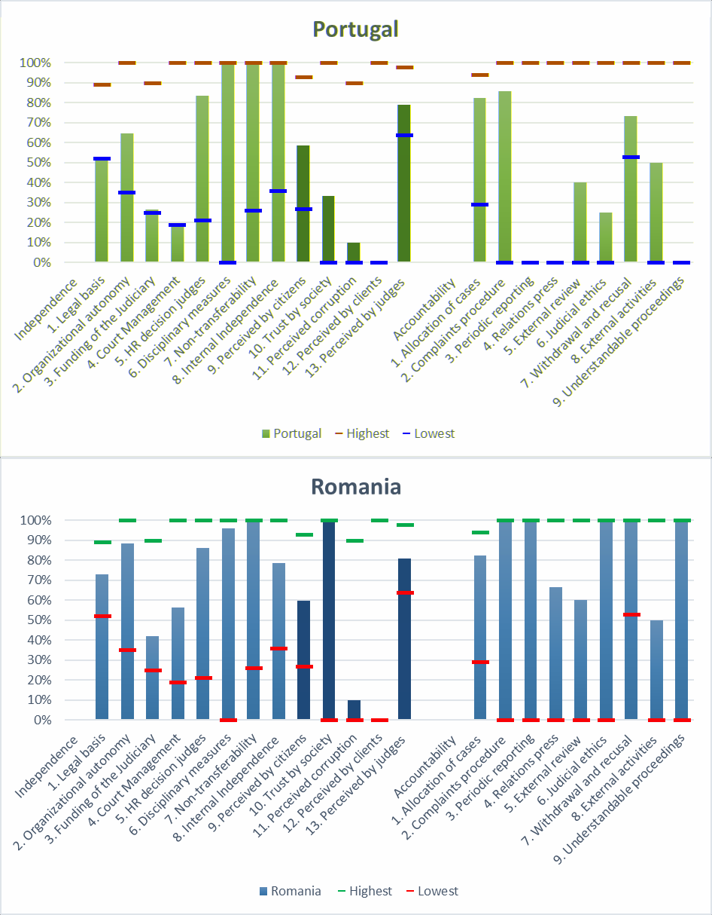

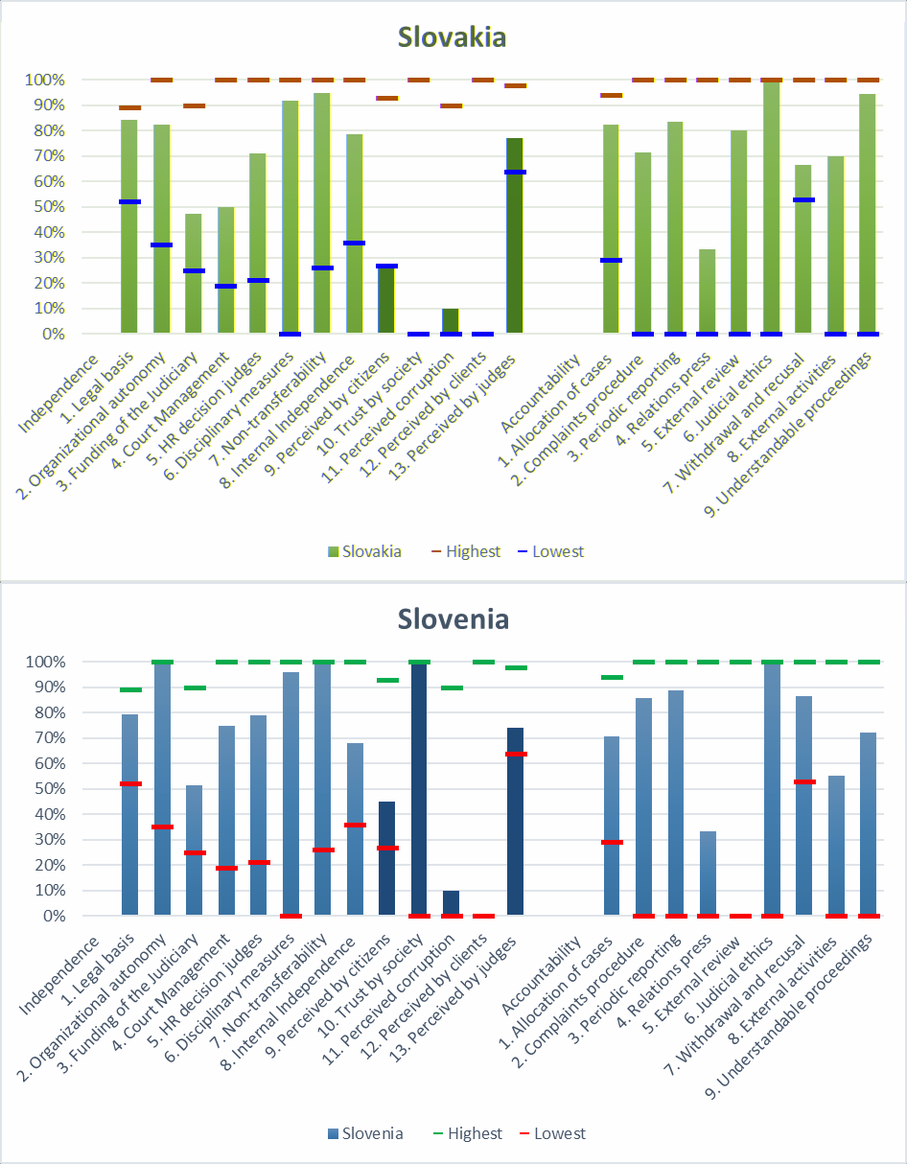

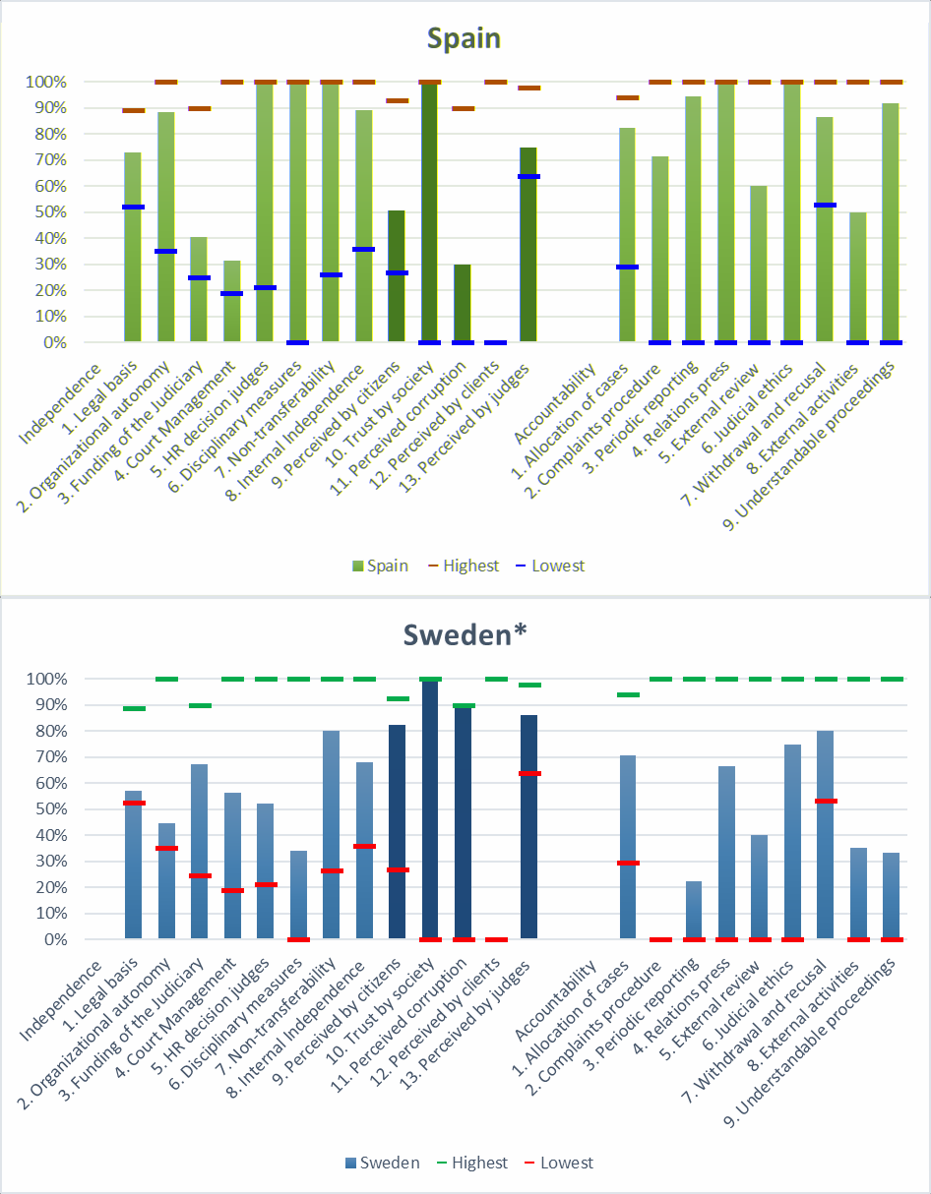

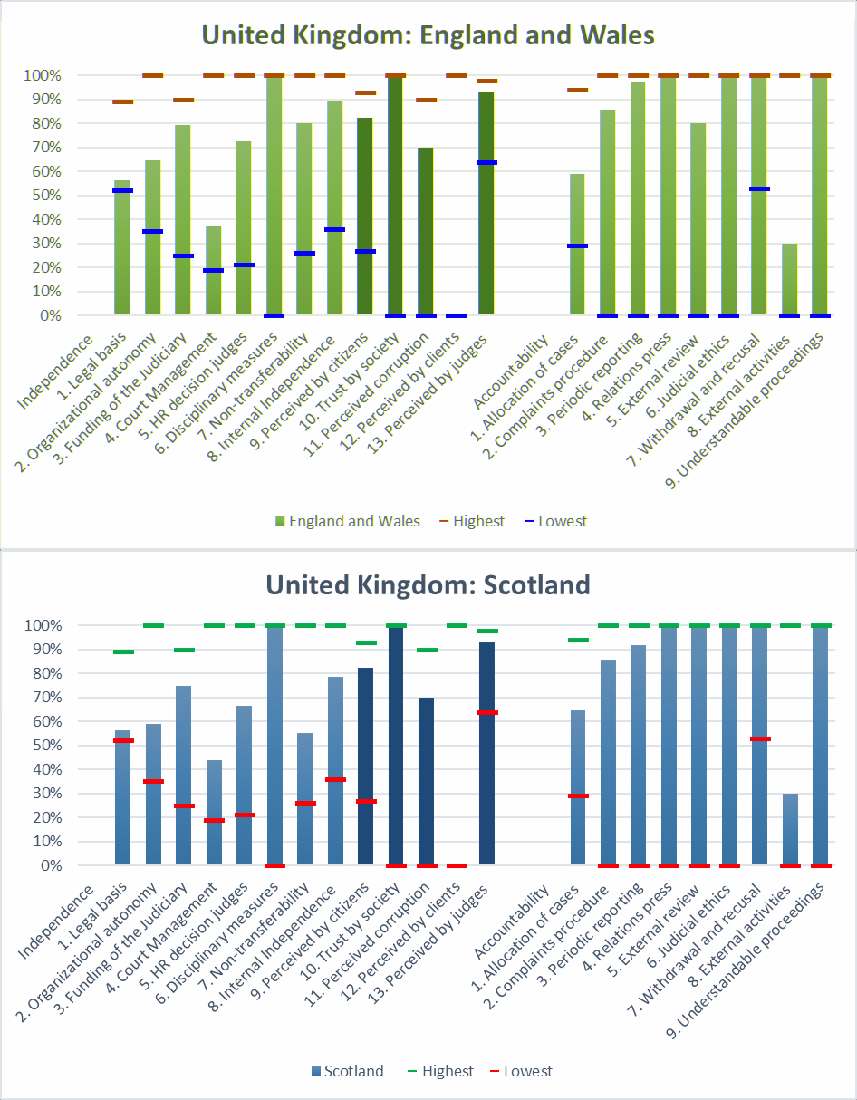

Notă: datorită unei scăpări care nu a putut fi corectată în timp util pentru modificarea chestionarului, întrebările adresate judecătorilor nu au făcut distincția între Anglia/Țara Galilor și Scoția

5. Sondajul realizat în rândurile judecătorilor cu privire la independență 2017

Unul dintre indicatorii referitori la independența subiectivă se referă la percepțiile judecătorilor cu privire la propria independență (indicatorul 13 privind independența) Pentru a colecta aceste date, a fost realizat pentru a doua oară un sondaj în rândurile judecătorilor din Europa. De această dată, au participat în total 11.712 judecători din 26 de țări, o participare foarte încurajatoare față de cifra de 5.878 judecători din 20 țări care au participat la exercițiul desfășurat în anul 2015. Sondajul a fost realizat la finalul anului 2016. Datele rezultate în urma sondajului pot fi puse la dispoziție la cerere prin trimiterea unui e-mail la adresa office@encj.eu.

Metodologie

Chestionarul a fost remis tuturor membrilor și entităților cu statut de observator din cadrul RECJ. Toți membrii și observatorii care și-au exprimat disponibilitatea de a participa, au distribuit o scrisoare introductivă și o recomandare din partea președintelui RECJ adresată judecătorilor din sistemele judiciare proprii. Scrisoarea conținea un link către site-ul RECJ care găzduia chestionarul. Respondenții au avut posibilitatea de a completa chestionarul on-line în condiții de anonimat. Li s-a solicitat să specifice țara în cadrul căreia își desfășoară activitatea de judecător. Consiliile judiciare au avut posibilitatea de a decide dacă este cazul să traducă scrisoarea introductivă și întrebările propriu-zise din chestionar. Judecătorii au avut posibilitatea de a completa chestionarul în orice limbă în care acesta fusese deja tradus.

Majoritatea Consiliilor judiciare au avut posibilitatea de a distribui scrisoarea introductivă direct judecătorilor, alte consilii au trebuit să trimită scrisoarea președintelui de instanță care, la rândul său, a distribuit scrisoarea respectivă în rândurile judecătorilor care funcționează în cadrul instanței respective. Unele consilii judiciare au solicitat, de asemenea, girul asociației naționale a judecătorilor din propria țară. Chestionarul s-a adresat numai judecătorilor de profesie.

Proiectarea chestionarului

Chestionarul a fost astfel proiectat încât să solicite judecătorilor să formuleze o evaluare generală a independenței acestora așa cum o percep ei și să ofere date pentru indicatorul respectiv, însă, în același timp, a explorat în profunzime diferitele aspecte ale independenței. Pe lângă acestea, judecătorilor li s-a solicitat să furnizeze câteva detalii personale (genul și experiența profesională). Întrebările au fost practic aceleași cu cele adresate în prima rundă, cu excepția întrebărilor menționate anterior referitoare la detaliile personale precum și o întrebare referitoare la gradul de adecvare a mecanismelor pe care Consiliile judiciare le au la dispoziție pentru apărarea independenței sistemului judiciar precum și o întrebare cu privire la posibilitățile de îmbunătățire a independenței. Așa cum s-a explicat în raportul publicat anul trecut , s-au realizat, de asemenea, cîteva modificări la nivel de text. Chestionarul a constat din următoarele afirmații și întrebări pe fond.

  - Pe parcursul ultimilor doi ani am fost supus unor presiuni inadecvate pentru a lua o decizie într-o cauză, într-o anumită direcție.
  - Dacă sunteți de acord sau întru-totul de acord cu afirmația de la punctul 1.1, care a fost frecvența cu care au intervenit astfel de presiuni?
  - Dacă sunteți de acord sau întru-totul de acord cu afirmația de la punctul 1.1, cine le-a exercitat? Posibilități de răspuns oferite: Părțile și apărtorii acestora, guvernul, parlamentul, alți judecători (inclusiv o asociație a judecătorilor), conducerea

Instanței (incluzându-l pe președintele de instanță), Consiliul judiciar, Curtea Supremă, Curtea Constituțională, mass-media, mijloace de comunicare sociale.

  - În țara mea, consider că pe parcursul ultimilor doi ani, au existat judecători care au acceptat mită o modalitate de stimulare în scopul luării unei decizii în cauzele proprii într-o anumită direcție.
  - Dacă sunteți de acord sau întru-totul de acord cu afirmația de la punctul 2.1, acest lucru s-a întâmplat sub forma unei ocazii excepționale, ocazional sau în mod frecvent.

3a. Pe parcursul ultimilor doi ani am fost afectat de o amenințare cu sau o acțiune disciplinară efectivă sau o altă acțiune legată de modul în care am decis într-o cauză.
3b. Pe parcursul ultimilor doi ani, deciziile sau acțiunile mele au fost direct afectate de o solicitare de a răspunde personal, sau de amenințarea depunerii unei astfel de cereri de instituire a răspunderii personale a magistratului.

4. Cred că pe parcursul ultimilor doi ani cauzele au fost distribuite judecătorilor altfel decît în concordanță cu regulile și procedurile prestabilite, cu scopul influențării rezultatului unei anumite cauze.

5a. Consider că judecătorii din țara mea au fost numiți în funcție pe alte considerente decât pe baza capacității și experienței, pe parcursul ultimilor doi ani.
5b. Consider că judecătorii din țara mea au fost promovați în funcție pe alte considerente decât pe baza capacității și experienței, pe parcursul ultimilor doi ani.

- Consider că în țara mea, deciziile sau acțiunile unor anumiți judecători au fost, pe parcursul ultimilor doi ani, direct afectate de acțiunile efectiv întreprinse sau anticipate din partea mass-media (de exemplu, presa tipărită, televiziune sau radio).

- Consider că în țara mea, deciziile sau acțiunile unor anumiți judecători au fost, pe parcursul ultimilor doi ani, direct afectate de acțiunile efectiv întreprinse sau anticipate din partea mijloacelor de comunicare sociale (de exemplu, Facebook, Twitter sau LinkedIn).

- Pe parcursul ultimilor doi ani, consider că independența mea ca judecător a fost respectată de către următorii actori 8(a) … (8i) (lista identică cu cea prezentată la punctul 1b de mai sus).

8j. Cred că în țara mea, Consiliul judiciar beneficiază de mecanismele și procedurile adecvate pentru a putea apăra în mod eficace independența sistemului judiciar.

  - Pe parcursul ultimilor doi, s-au produs schimbări negative în condițiile mele de lucru în legătură cu (mai multe răspunsuri sunt posibile simultan): (a) salarizarea, (b) valoarea pensiei, (c) vârsta de pensionare, (d) volumul de lucru și
(e) resursele instanței. De asemenea, a fost prezentată și următoarea opțiune: (F) am fost mutat în altă funcție, secție sau la altă instanță.
  - Consider că schimbările intervenite în condițiile mele de lucru prin raportare la domeniile prezentate la punctul 9.1 mi-au afectat în mod direct independența (mai multe răspunsuri sunt posibile simultan).

- Pe parcursul ultimilor doi ani, a trebuit să iau decizii în concordanță cu liniile directoare elaborate de către judecători de rang egal mie.

- Pe parcursul ultimilor doi ani conducerea instanței unde activez a exercitat presiuni asupra mea pentru a decide asupra unor anumite cauze într-o manieră specifică

- Pe parcursul ultimilor doi ani conducerea instanței unde activez a exercitat presiuni inadecvate asupra mea pentru a decide asupra unor anumite cauze într-un interval de timp definit.

- Pe o scală de la 0 la 10 (unde 0 înseamnă „lipsit total de independență” și 10 înseamnă „cel mai înalt grad de independență posibil”), judecătorii de profesie din țara mea nu sunt deloc independenți sau sunt complet independenți.

- Pe o scală de la 0 la 10 (unde 0 înseamnă „lipsit total de independență” și 10 înseamnă „cel mai înalt grad de independență posibil”), ca judecător nu mă simt deloc sau mă simt complet independent.

- Ce ar contribui, în opinia dvs., în cea mai mare măsură la îmbunătățirea independenței judecătorilor din țara dvs.? Opțiuni:
  - O scădere a corupției în sistemul judiciar
  - O utilizare mai puțin intensă a (amenințării cu) acțiunea disciplinară din partea autorităților judiciare
  - O utilizare mai puțin intensă a (amenințării cu) introducerea solicitărilor de instituire a răspunderii personale a judecătorului din partea părților
  - O distribuire mai obiectivă a cauzelor către judecători
  - Numirea și promovarea judecătorilor strict în baza capacităților și experienței
  - O presiune mai scăzută din partea mass-media
  - O presiune mai scăzută din partea mijloacelor de comunicare sociale
  - Mai puține linii directoare din partea judecătorilor de rang egal mie
  - Mai puțină presiune din partea conducerii instanțelor pentru a soluționa cauzele într-o anumită manieră
  - Mai puțină presiune din partea conducerii instanțelor pentru a soluționa cauzele într-un anumit interval de timp
  - Condiții mai bune de lucru în ceea ce privește salarizarea inclusiv pensiile și vârsta de pensionare
  - Condiții mai bune de lucru în ceea ce privește volumul de cauze aflate în lucru
  - Condiții mai bune de lucru în ceea ce privește resursele instanței

Rata de răspuns la chestionar primite la nivel de țară și gradul de reprezentativitate

Cifra de mai jos oferă o imagine de ansamblu asupra răspunsurilor înregistrate în rândurile judecătorilor care au primit chestionarul în cadrul țărilor participante. Țările sunt clasificate pornind de la ratele de răspuns mai scăzute către cele mai înalte,

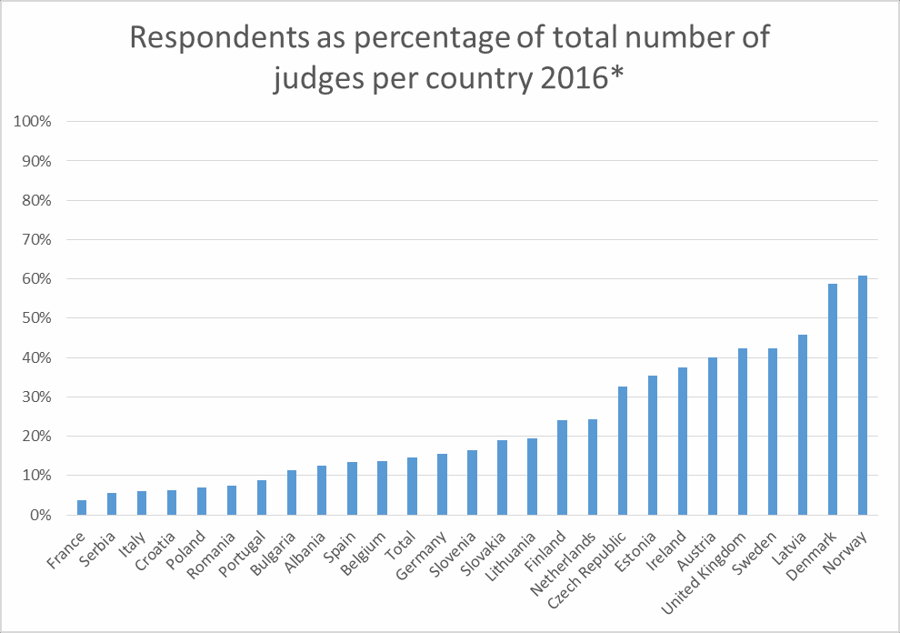
*Numărul de judecători se bazează pe datele CEPEJ privind numărul total de judecători de profesie la nivelul anului 2014.

Rata de răspuns la chestionar variază de la 4 la sută în Franța până la 61 la sută în Norvegia. Rata medie de răspuns la chestionar pentru toate țările participante este de 24 la sută.

În ceea ce privește gradul de reprezentatitivitate al rezultatelor sondajului, este important numărul absolut de răspunsuri primite de la fiecare țară în parte. Chiar dacă rata de răspuns pentru o anumită țară este scăzută, rezultatele pot fi considerate inteligibile. Prin comparație, sondajele care se adresează populației acoperă, de obicei, un procent foarte mic, însă, cu toate acestea, sunt inteligibile din punct de vedere statistic. Singurul avertisment este legat de faptul că răspunsul nu este selectiv, în sensul că judecătorii respondenți nu se diferențiază în mod clar de cei care nu au răspuns la chestionar în cazul aspectelor care sunt relevante pentru rezultatele sondajului. Acest aspect devine relevant în cazul fiecărei rate de răspuns care nu se apropie suficient de valoarea de 100 la sută. Graficul arată numărul de judecători respondenți per fiecare țară în parte, în funcție de cifra absolută.

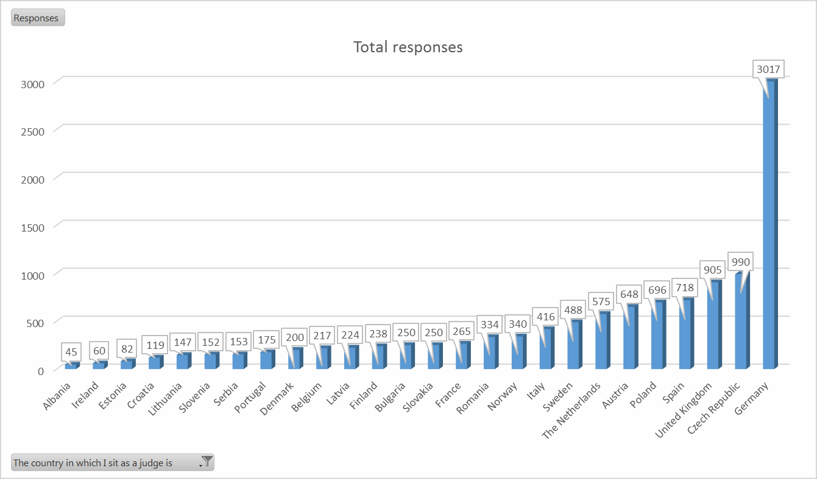

Numărul de judecători respondenți variază de la cel mai mic număr de 40 de persoane în Albania până la cifra cea mai ridicată de 3.017 persoane în Germania. „Intervalul de încredere”asociat rezultatelor țărilor cu un număr mic de respondenți (în special Albania, Irlanda și Estonia) va fi unul relativ mare. În cazul majorității țărilor, numerele sunt suficient de mari pentru a putea face distincții inteligibile care să poată fi verificate din punct de vedere statistic folosind datele care pot fi puse la dispoziție la cerere prin trimiterea unui e-mail la adresa office@encj.eu .5

Caracteristicile respondenților

Chestionarul a adresat întrebări respondenților cu privire la genul și experiența lor profesională. Cifrele de mai jos oferă datele în acest sens. Raportul între femei și bărbați este de exact 50%, în timp ce variațiile de la țară la țară sunt substanțiale.

Majoritatea respondenților sunt judecători cu o experiență profesională foarte mare. În medie, numai 17% dintre respondenți au lucrat între 0-5 ani în calitate de judecător, în timp ce 65% dintre aceștia au fost judecători timp de peste 10 ani. Variațiile de la țară la țară sunt substanțiale. Numai participanții din Irlanda au raportat o experiență mai scăzută (47% au lucrat între 0 – 5 ani).

Pentru fiecare întrebare ăn parte se poate stabili care sunt procentajele care diferă, de exemplu, în mod semnificativ negativ față de scorul mediu înregistrat în cazul tuturor țărilor participante la chestionar. Acolo unde întrebările sunt transformate în procentaje, se poate calcula dacă scorul înregistrat la nivelul unei țări este (de exemplu, la un nivel de 5%) semnificativ mai ridicat față de scorul mediu al tuturor țărilor participante la chestionar. Abaterea standard estimată se bazează pe cea a distribuției probabilităților binomiale cu utilizarea procentajului total obținut la nivelul tuturor țărilor raportat la numărul de judecători respondenți pe fiecare țară în parte. Acolo unde răspunsurile sunt descrise prin intermediul unui scor mediu (întrebările 13 și 14), este posibilă calcularea situației în care punctajul asociat unei țări este semnificativ mai scăzut față de punctajul mediu total raportat la toate țările prin intermediul unui test-t. Abaterea standard estimată se bazează datele individuale obținute din partea tuturor țărilor și pe numărul de judecători respondenți din fiecare țară. Pentru a evita analize de natură tehnică, aceste calcule nu sunt prezentate aici.

Așa cum se va arăta mai jos, impactul genului și experienței profesionale este unul limitat

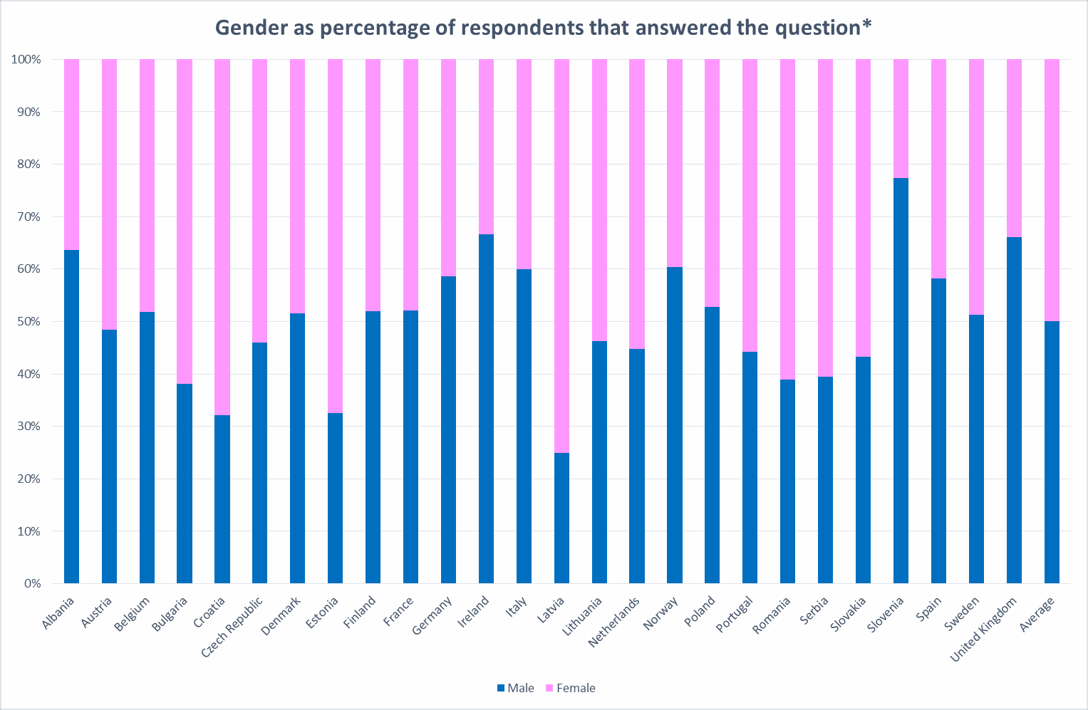
*2,9% dintre respondenți nu au răspuns la întrebare.

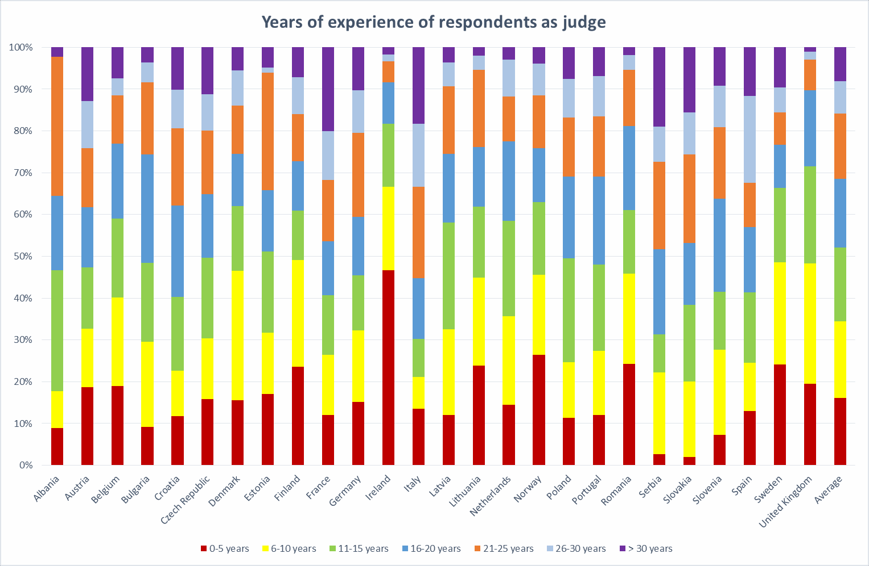

5.5 Rezultatele sondajului
În acest paragraf, rezultatele sondajului sunt prezentate în tabele, în funcție de întrebarea din sondaj, pentru toate țările participante. Astfel, datele sunt puse la dispoziție într-un mod succint, pentru ca opiniile a 11.712 judecători europeni cu privire la fiecare subiect să fie disponibile dintr-o privire. Pe lângă rezultatele fiecărei țări, rezultatul mediu al țărilor este prezentat în toate tabelele. Mediile tuturor judecătorilor nu sunt prezentate aici, deoarece sistemele judiciare mari cu mulți judecători ar domina rezultatul.
Înainte de a ajunge la tabele, rezultatele sunt rezumate. În acest rezumat, rezultatele medii se referă la mediile țărilor, așa cum au fost explicate. Dacă au avut loc modificări mari, se efectuează o comparație cu sondajul anterior.
Percepția generală a independenței
Pe o scară de 10 puncte, judecătorii evaluează independența judecătorilor din țara lor între 6,5 și 10 în medie pe țară. Cinci țări, toate din Europa de Est, prezintă scoruri cuprinse între 6,5 și 7. Aceste țări se află între Albania și Letonia. Scorurile celor șase țări sunt cuprinse între 9 și 10. Aceste țări sunt Marea Britanie, Irlanda, Olanda și țările scandinave (cu excepția Suediei).
Aceste rezultate sunt conforme cu rezultatul că marea majoritate a judecătorilor din Europa nu sunt supuși unei presiuni inadecvate. 7% din judecători raportează o presiune inadecvată (1% în mod regulat, 3% ocazional și 3% foarte rar). Procentele de peste 10% sunt raportate de Albania (24%), Croația (12%), Lituania (12%), Letonia (11%) și Spania (10%). În alte țări, procentele sunt mult mai mici, Danemarca înregistrând cea mai mică medie de 2%. Faptul că judecătorii sunt supuși unei presiuni inadecvate nu înseamnă, desigur, că cedează la acea presiune.
Când judecătorii sunt supuși unei presiuni inadecvate, cele mai frecvente răspunsuri cu privire la persoana care exercită acea presiune sunt: ( 1) administrația instanțelor de judecată include președintele instanței (25%), urmat îndeaproape de (2) părți (24%) și avocații lor și, la o distanță mai mare, de (3) mass-media (16%).

Corupția
În ceea ce privește prevalența dării și luării de mită, se pot distinge trei categorii de sisteme judiciare. (1) Sistemele judiciare în care aproape toți judecătorii sunt siguri că nu se acceptă darea și luarea de mită. Țările sunt Danemarca, Finlanda, Irlanda, Olanda, Norvegia, Suedia și Marea Britanie. (2) Sistemele judiciare în care un mic procent de judecători (mai puțin de 4%) consideră că darea și luarea de mită este acceptată, iar 10% - 20% nu sunt siguri dacă se acceptă sau nu darea și luarea de mită. Austria, Belgia, Estonia, Franța, Germania, Portugalia și Polonia se încadrează în această categorie. Și (3) sistemele judiciare în care un procent mai mare consideră că darea și luarea de mită au loc, și mai mult de 20% (până la 55%) nu sunt siguri dacă se acceptă sau nu darea și luarea de mită. Faptul că judecătorii nu sunt siguri de darea și luarea de mită este un semn de rău augur în sine. În mod pozitiv: atunci când judecătorii consideră că are loc darea și luarea de mită, rareori se așteaptă ca acest lucru să se întâmple în mod regulat.
Aspecte interne
Cu privire la aspectele interne, în sondaj se sting acțiunile disciplinare și alocarea cazurilor. Peste 10% din judecătorii din 7 țări consideră că alocarea cazurilor este folosită pentru a influența rezultatul cazurilor. Utilizarea acțiunilor disciplinare pentru a influența deciziile judiciare este considerată de mulți judecători a avea loc, comparativ cu sondajele anterioare de acum 2 ani, dar nu este încă larg răspândită. Așa cum a fost acum 2 ani, influența administrației asupra modurilor în care sunt dispuse cazurile este minimă.
Influența administrației și colegilor
Deși influența administrației și a colegilor este dăunătoare din perspectiva independenței, aceasta poate fi bună din alte perspective, și anume gestiune timpului și aplicarea uniformă a legii. În multe sisteme judiciare, judecătorii se confruntă cu presiuni din partea administrației în ceea ce privește gestionarea rapidă a cazurilor.
În sondajul din 2017, termenul ”inadecvat” a fost introdus în declarația relevantă din sondajul din 2015. Acum are următorul conținut: ”În ultimii doi ani, administrația instanței de judecată a exercitat o presiune inadecvată asupra mea pentru a mă pronunța asupra cazurilor individuale într-o anumită perioadă de timp.” Această modificare asigură accidental o perspectivă interesantă în ceea ce privește opiniile judecătorilor. În timp ce în anul 2015, în medie (pe țară), 35% dintre judecători au fost de acord cu această declarație, în anul 2017 numai 15% au fost de acord. În Olanda scorul a scăzut de la 44% la 5%, iar în Danemarca de la 23% la 3%. În alte țări, scăderea a fost mai puțin pronunțată, iar, în unele țări, de abia s-a produs (de exemplu, în cazul Spaniei a scăzut doar de la 26% la 25%, iar în Italia de la 23% la 20%). Aparent, presiunea de a se pronunța asupra cazurilor într-o anumită perioadă de timp nu este considerată ca inadecvată de mulți judecători.

Numirea și promovarea
Deciziile de numire și promovare a judecătorilor sunt probleme majore. Mulți judecători consideră că deciziile de numire nu au la bază meritul și experiența. Se remarcă Spania (65% dintre judecători), Franța (50%) și Serbia (48%). Numai în Danemarca și în Olanda, foarte puțini judecători consideră că se întâmplă acest lucru (mai puțin de 5%).
Situația în ceea ce privește promovarea este chiar mai gravă în multe țărilor, cu procente ridicate în Spania (70%) și Franța (60%). În medie, 38% față de 22% dintre judecători au această părere despre promovare și numire. Doar cinci țări obțin un scor sub 10% în ceea ce privește promovarea, Danemarca fiind singura țară cu un procent sub 5%.

Impactul mass-mediei (sociale)
Impactul mass-mediei asupra deciziilor judecătorilor este mare în majoritatea țărilor și este în creștere. Doar în Scandinavia, Olanda și Marea Britanie, sub 10% dintre judecători consideră că acest impact există. În alte țări, acest procent este mai mare: de exemplu, Germania și Republica Cehă (20%), Franța, Spania și Polonia (40%), Italia și Croația (60%). Influența mass-mediei sociale este mult mai mică decât cea a mass-mediei tradiționale, dar este în creștere în aproape toate țările. O influență deosebit de mare se regăsește în Italia și Croația.

Condițiile de muncă și independența
Judecătorii au fost, de asemenea, întrebați despre schimbările condițiile lor de muncă care au un impact negativ asupra independenței. Ca și în primul sondaj, problemele legate de salarizare, numărul de dosare judecate și resursele instanțelor de judecată sunt diverse. Situația este în esență aceeași. În ceea ce privește salarizarea, situația este diversă. În numeroase țări, salarizarea reprezintă o problemă, mai ales în Letonia, dar și în Spania, Portugalia, Irlanda, Bulgaria, Serbia, Albania, Slovenia și Lituania și (mai puțin) în Marea Britanie. În alte țări, nu este o problemă prea mare.
Numărul dosarelor judecate și resursele instanțelor reprezintă o problemă serioasă în multe țări. Numai în Olanda și în unele țări scandinave, mai mult de 10% dintre judecători consideră că aceste aspecte au un impact asupra independenței acestora. Franța și Spania se remarcă la celălalt capăt al spectrului.
Trebuie remarcat faptul că transferul judecătorilor nu este o problemă, cu excepția Albaniei, Croației și Serbiei.

Respectul pentru sistemul judiciar
22% dintre judecătorii participanți consideră că sistemul judiciar nu este respectat de guvern și parlament, iar 34% de mass-media. Părerile cu privire la guvern și parlament sunt, în general, similare. Diferențele dintre sistemele judiciare sunt foarte mari. În Polonia, 75% dintre judecători nu se simt respectați de guvern, în Bulgaria 55% și în Marea Britanie, Italia și Albania 40%. În Germania, Austria, Scandinavia și Olanda, acest procent este sub 10%. În timp, fluctuațiile pot fi mai mari, și nu trebuie să fie negative. De exemplu, în Italia procentul a scăzut de la 70% acum doi ani la 38%, iar în Slovacia de la 48% la 17%.
Referitor la mass-media, răspunsurile sunt compatibile cu răspunsurile referitoare la impactul mass-mediei asupra deciziilor discutate anterior. Problemele sunt, în special, mari în Polonia, Marea Britanie, Lituania și Bulgaria, unde în jur de 60% din respondenți nu se simt respectați. În Germania, Republica Cehă și Austria, acest procent este încă de 20%.

(Lipsa) respectului prezentată în mass-media este văzută în general ca fiind mai puțin problematică, dar în Marea Britanie, Polonia, Bulgaria și Lituania, 50% din judecători și în mai multe țări, precum Germania și Olanda, 30% din judecători nu se simt respectați.
Mecanismele de apărare a independenței sistemului judiciar disponibile Consiliilor
În medie, 33% dintre judecători nu consideră că Consiliile sistemului judiciar dețin mecanismele și procedurile adecvate pentru apărarea eficientă a independenței judiciare. În Polonia, acest procent este de 71%, în timp ce în Spania este de 62%, Portugalia 50%, România 44% și Irlanda 43%. În Franța, acest procent este de 37%, iar în Italia 32%. Doar în Danemarca, Olanda și Norvegia, procentul este cuprins între 11% și 15%.
Posibilități de îmbunătățire
De această dată, s-a pus în discuție ce ar contribui mai mult la independența sistemului judiciar în țara respondentului. Li s-a cerut respondenților să menționeze trei din cele mai importante aspecte.

Răspunsurile au fost foarte coerente. Condițiile de lucru mai bune referitoare la volumul de lucru au fost cel mai adesea menționate (6.575 ori), urmate în al doilea rând de condițiile de lucru referitoare la salarizare, inclusiv pensii și vârsta pensionării (5.737) și, în al treilea rând, de numire și promovare pe baza abilității și experienței (5.241). Aceste aspecte au fost urmate de condițiile de lucru referitoare la resursele instanței de judecată (4.748) și la o presiune mai mică din partea mass-mediei (3.917). Alte aspecte au fost mai puțin frecvent menționate (mai puțin de 1.800).

Impactul sexului și al experienței
Așa cum am menționat anterior, am solicitat și informații cu privire la caracteristicile personale ale respondenților: sex și experiență.
Sexul nu a avut niciun impact asupra scorului privind independența judecătorilor din țară (în medie pentru toate țările 8,4 pentru judecători și 8,3 pentru judecătoare). Impactul sexului asupra opiniilor cu privire la aspectele specifice ale independenței este de asemenea limitat, deși există diferențe în unele țări, remarcându-se unele țări, în special Albania. De exemplu, femeile din Albania se contrazic mai mult decât bărbații că judecătorii sunt numiți doar pe baza meritelor și experienței. În general, bărbații sunt mult mai critici, de exemplu cu privire la condițiile de muncă. Impactul experienței este în general mic, dar în unele țări este substanțial. Există o tendință generală că judecătorii cu experiență obțin scoruri mai mari de independență decât judecătorii mai puțin experimentați (scor de 9,2 comparativ cu 8,8 pentru judecătorii mai puțin experimentați ca medie a tuturor țărilor).
În următoarele tabele, rezultatele sunt prezentate prin întrebări.

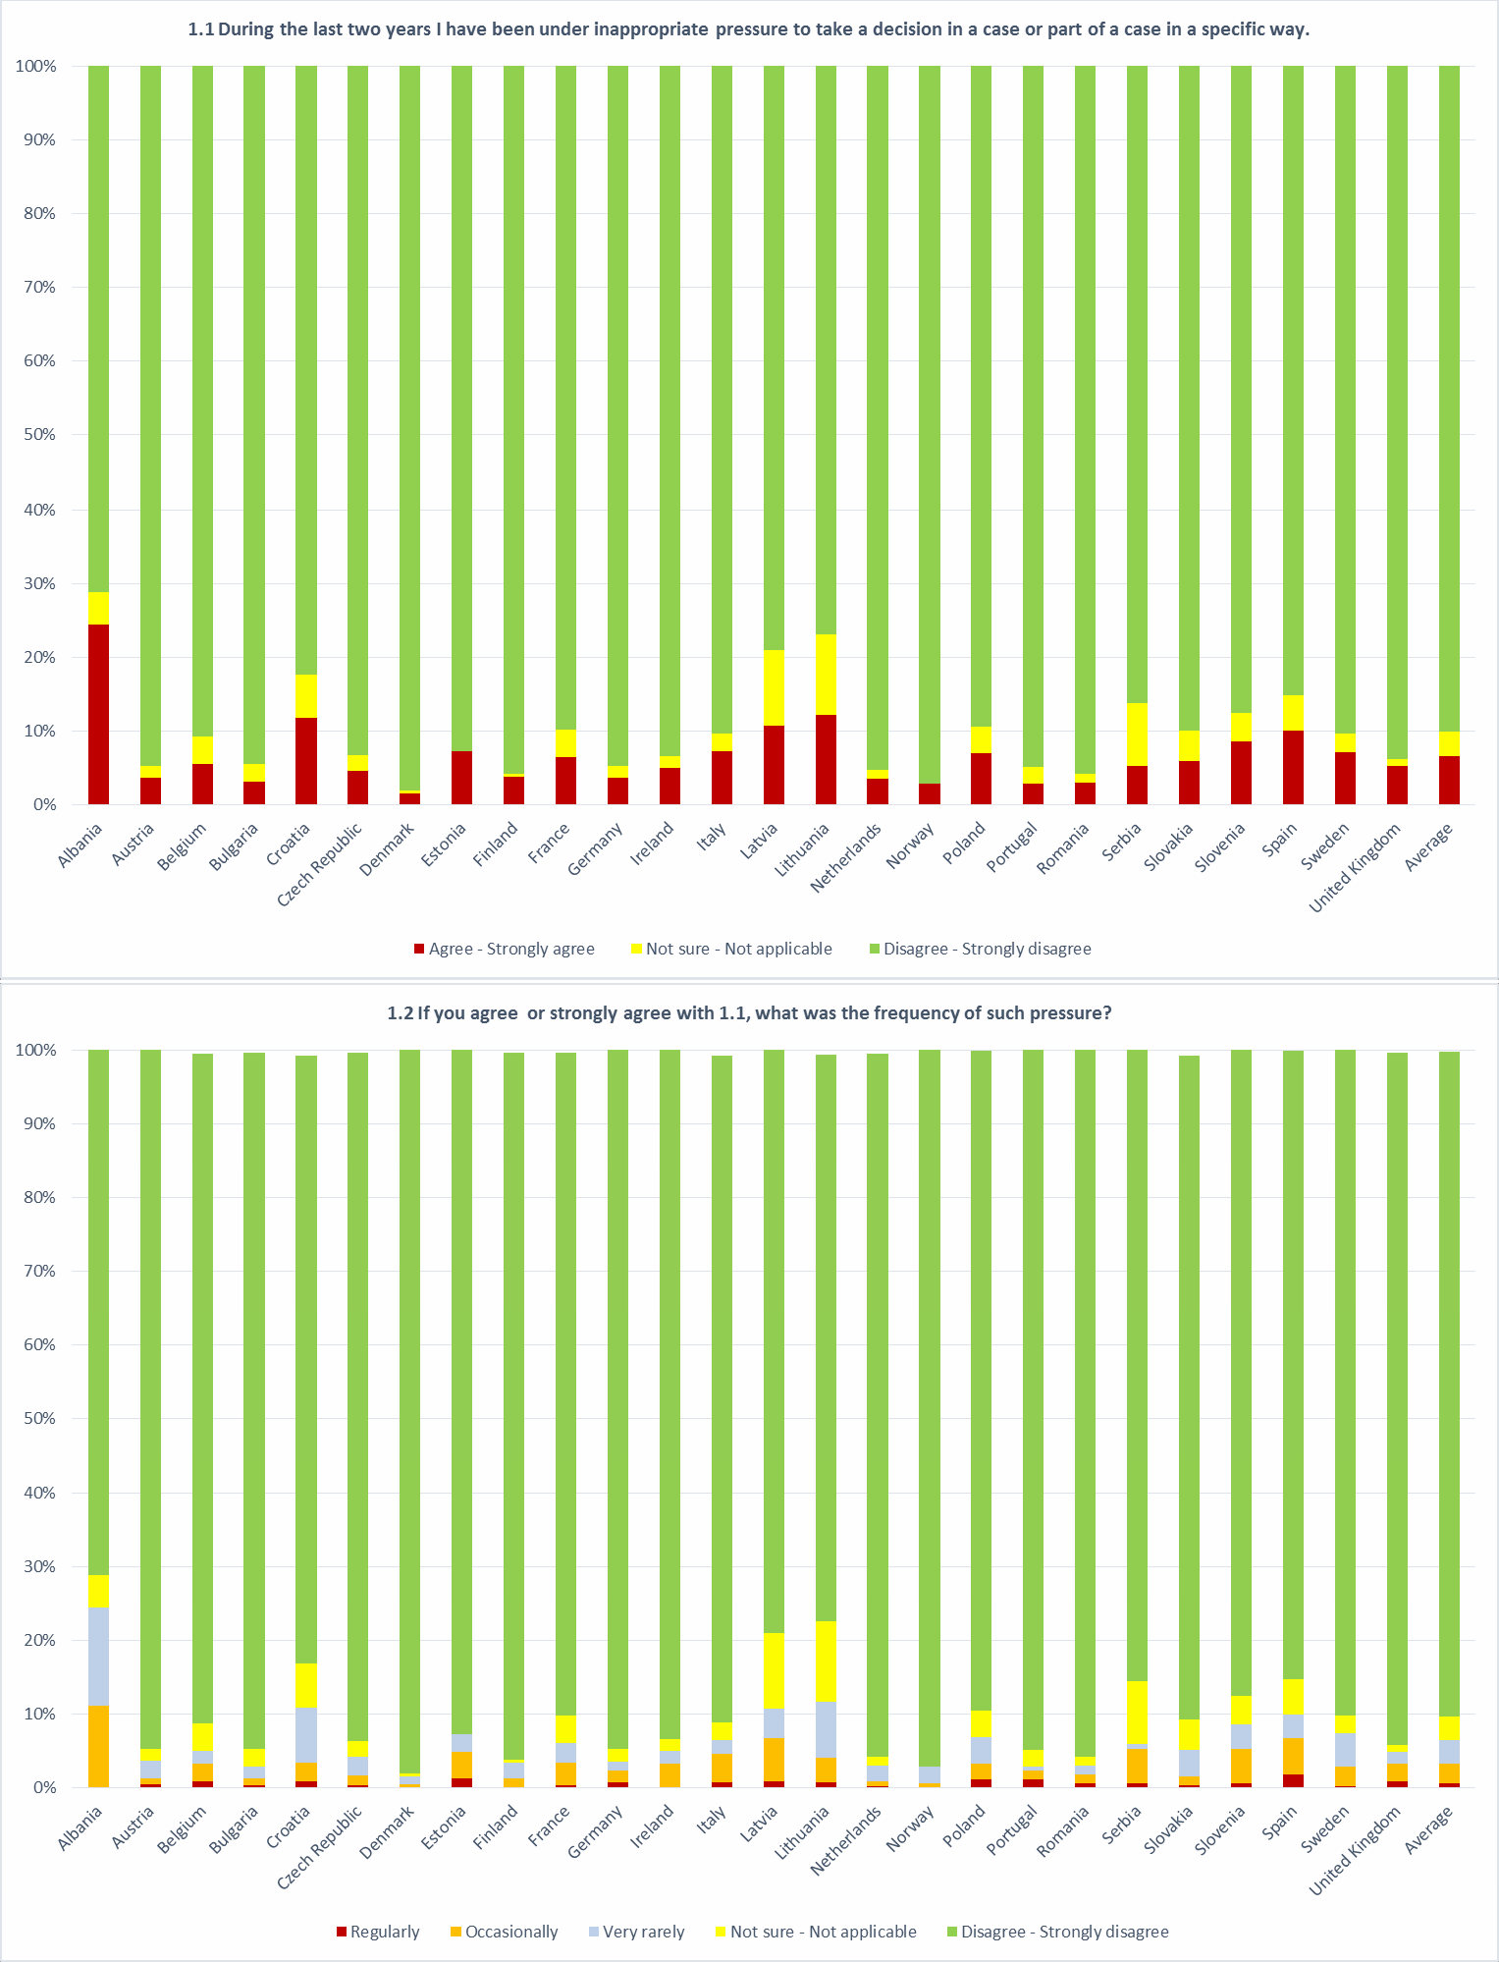

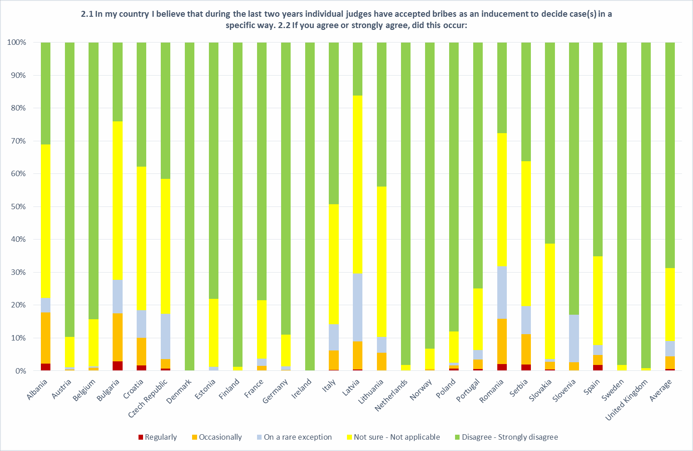

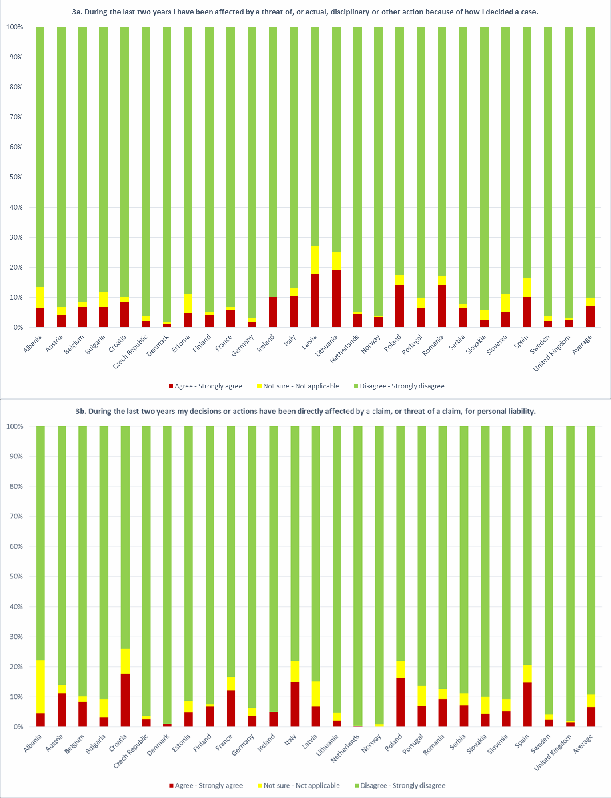

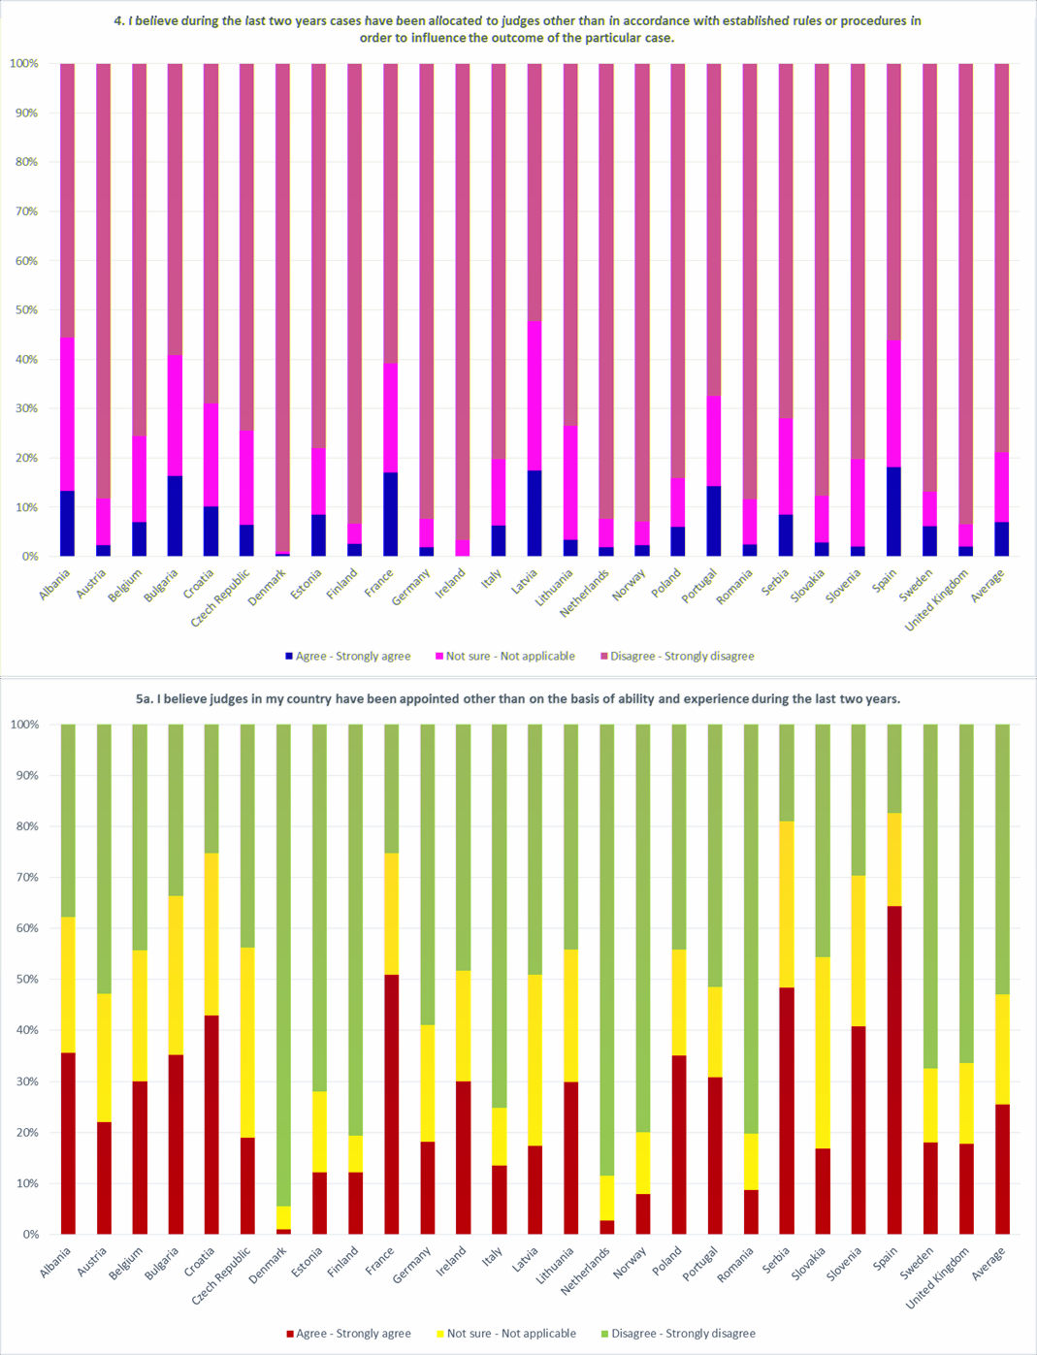

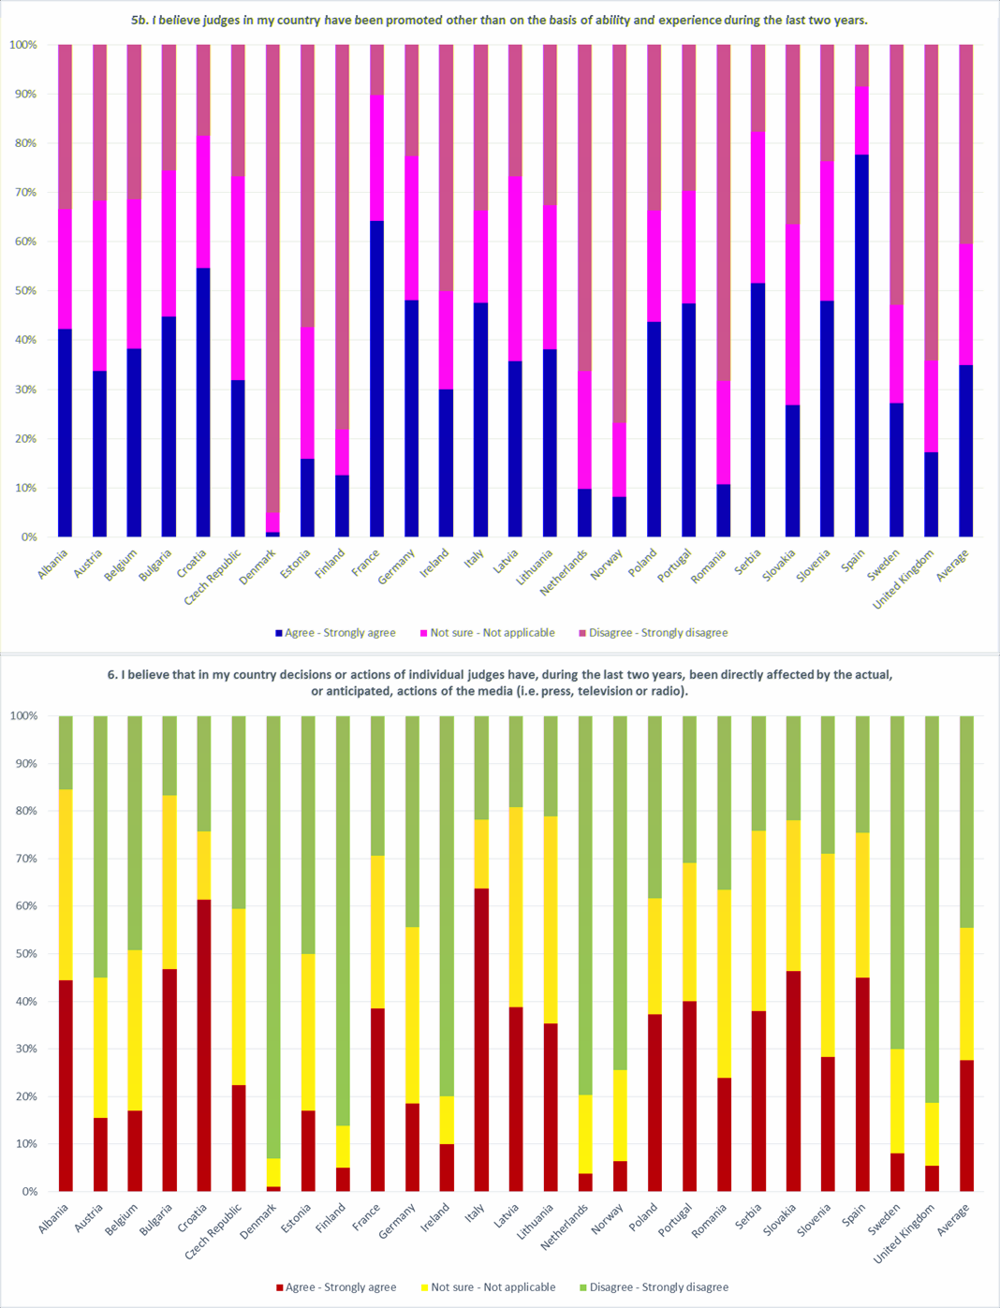

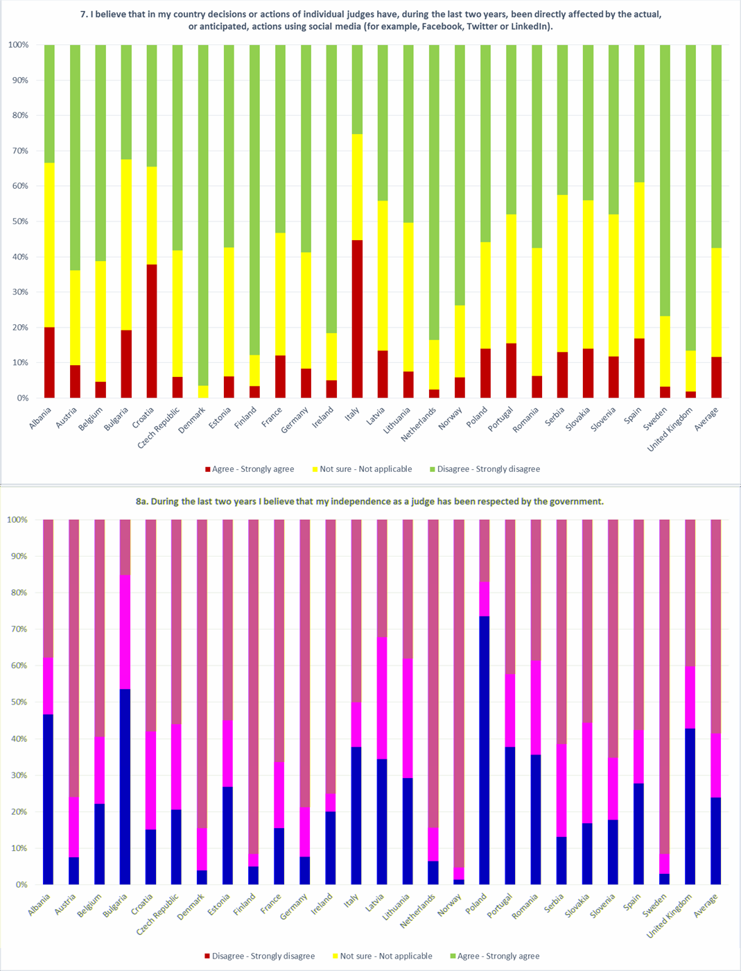

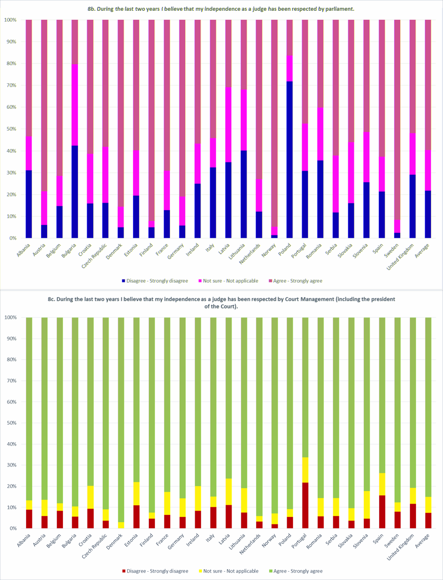

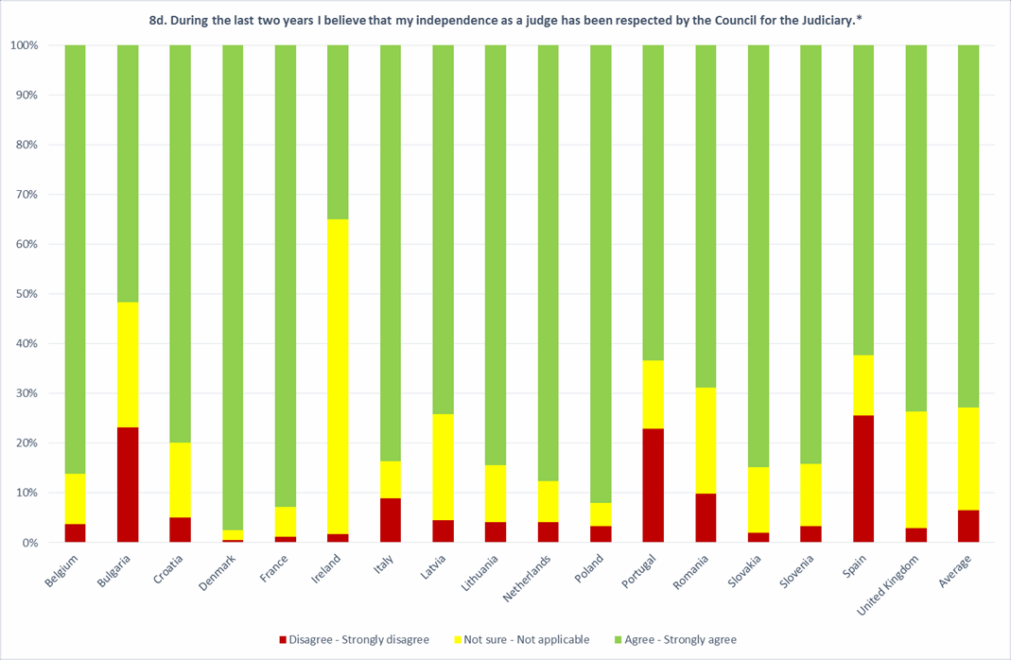

* Only results for countries that have a Council for the Judiciary are shown.

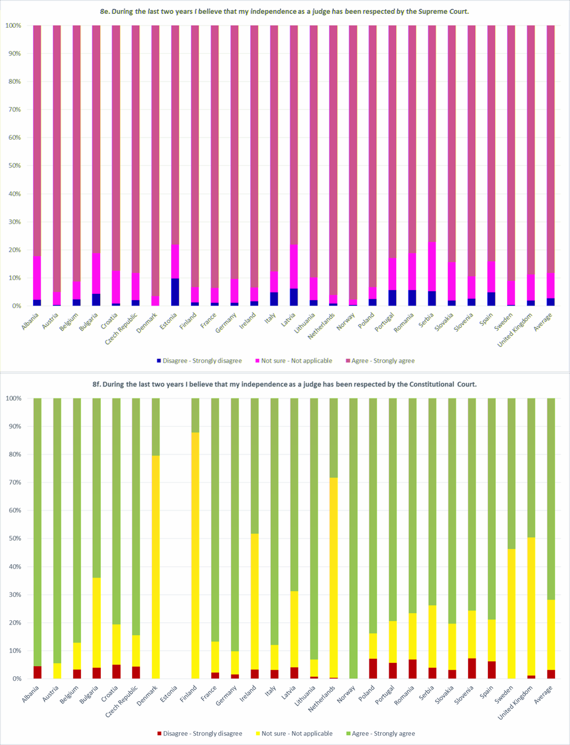

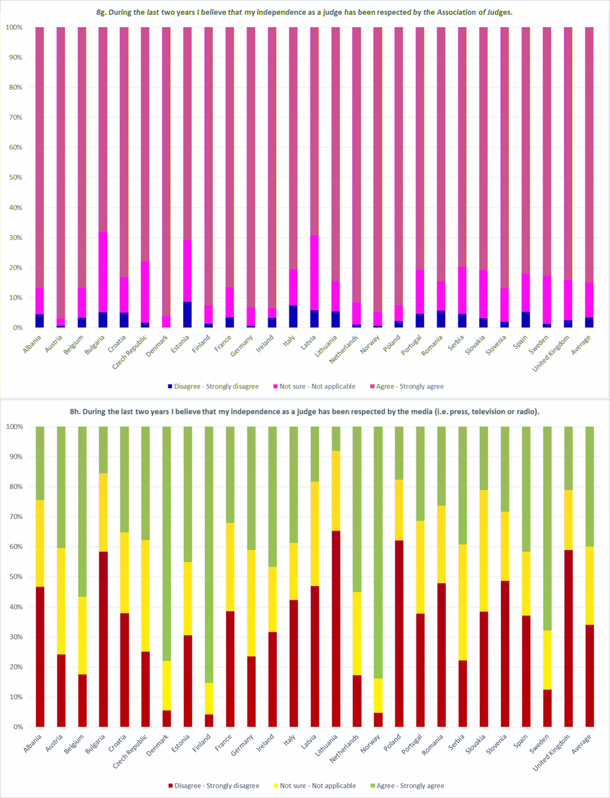

* Only results for countries that have a Council for the Judiciary are shown.

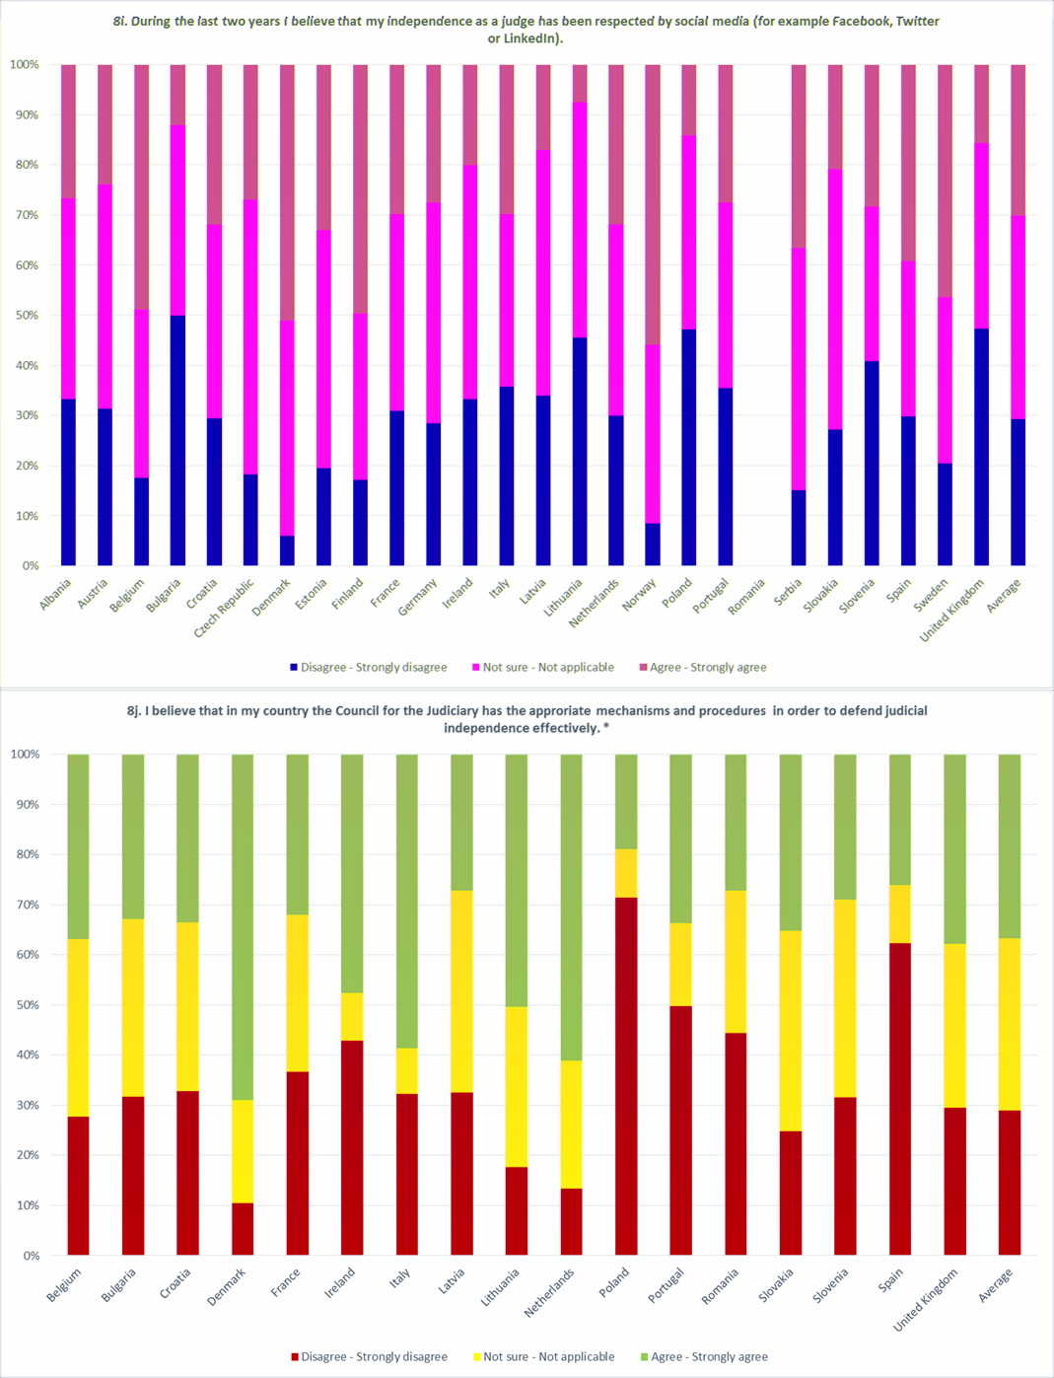

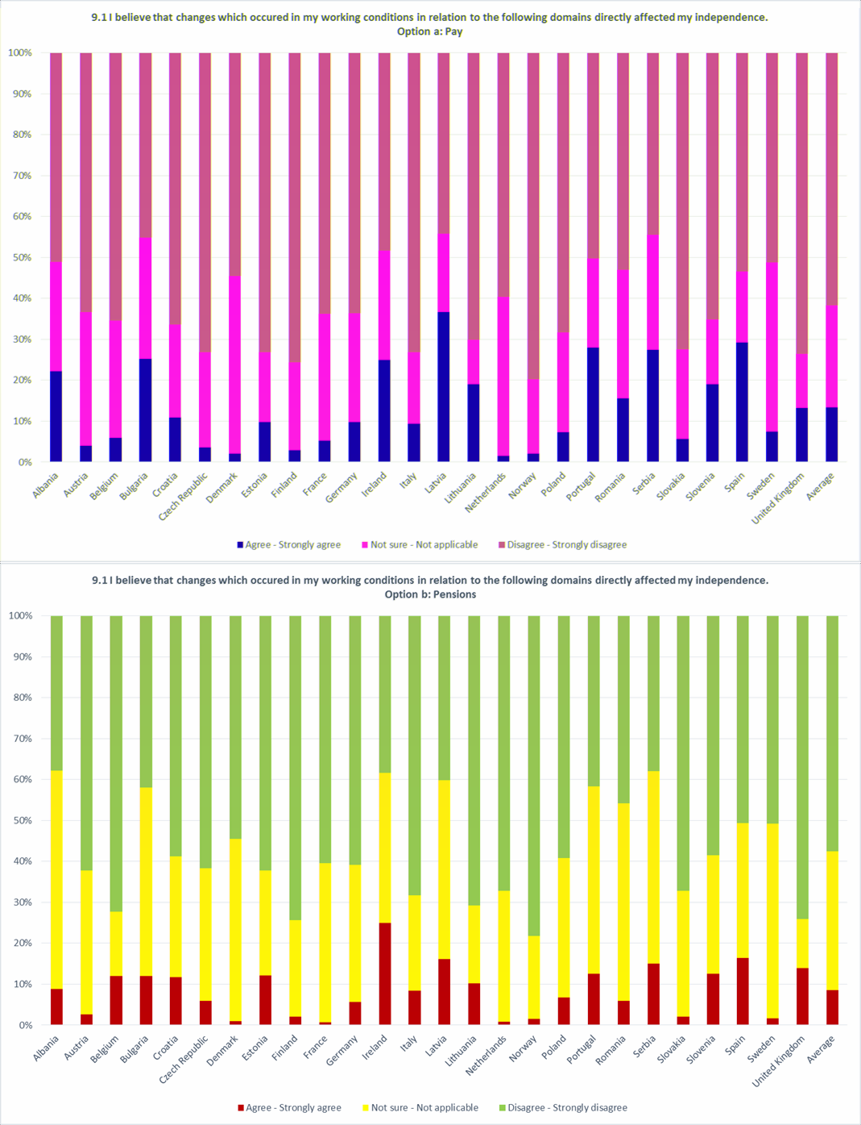

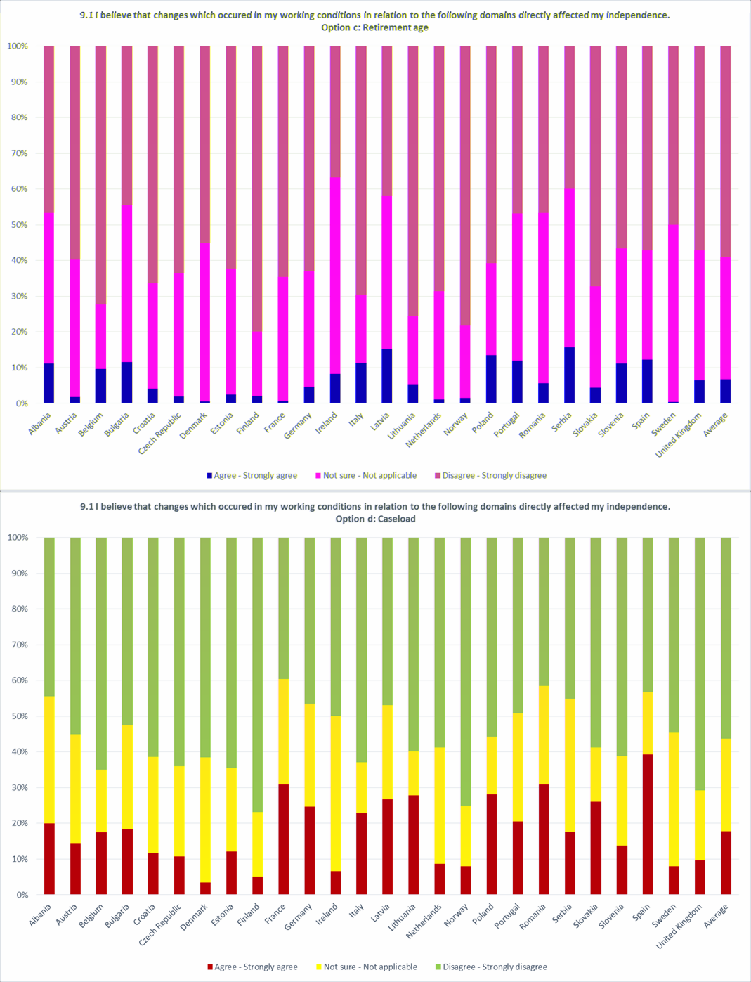

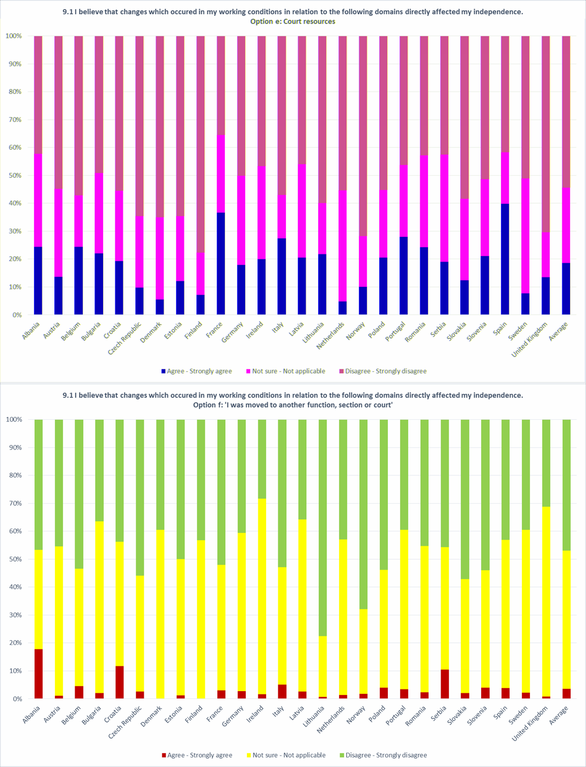

9.2 Cele trei cele mai frecvente răspunsuri oferite la întrebarea: Consider că schimbările intervenite în condițiile mele de lucru prin raportare la domeniile prezentate la punctul 9.1 mi-au afectat în mod direct independența (mai multe răspunsuri sunt posibile simultan): (a) salarizarea, (b) valoarea pensiei, (c) vârsta de pensionare, (d) volumul de lucru și (e) resursele instanței. De asemenea, a fost prezentată și următoarea opțiune: (f) am fost mutat în altă funcție, secție sau la altă instanță.

Țara | Nr. 1 | Nr. 2 | Nr. 3
Albania | Volumul de cauze în lucru | Resursele instanței | Salarizarea
Austria | Volumul de cauze în lucru | Resursele instanței | Salarizarea
Belgia | Resursele instanței | Pensii | Volumul de cauze în lucru, vârsta de pensionare
Bulgaria | Salarizarea | Resursele instanței | Volumul de cauze în lucru
Croația | Salarizarea | Resursele instanței | Volumul de cauze în lucru
Republica Cehă | Volumul de cauze în lucru | Resursele instanței | Pensii
Danemarca | Resursele instanței | Volumul de cauze în lucru | Salarizarea
Estonia | Salarizarea | Volumul de cauze în lucru | Resursele instanței
Finlanda | Resursele instanței | Volumul de cauze în lucru | Vârsta de pensionare
Franța | Resursele instanței | Volumul de cauze în lucru | Salarizarea
Germania | Volumul de cauze în lucru | Salarizarea | Resursele instanței
Irlanda | Resursele instanței | Salarizarea | Pensii
Italia | Resursele instanței | Volumul de cauze în lucru | Vârsta de pensionare
Letonia | Salarizarea | Volumul de cauze în lucru | Resursele instanței
Lituania | Volumul de cauze în lucru | Salarizarea | Resursele instanței
Muntenegru | Salarizarea | Volumul de cauze în lucru, resursele instanței. | Vârsta de pensionare
Olanda | Volumul de cauze în lucru | Vârsta de pensionare | Resursele instanței
Norvegia | Resursele instanței | Salarizarea | Pensii, vârsta de pensionare
Polonia | Volumul de cauze în lucru | Resursele instanței | Vârsta de pensionare
Portugalia | Salarizarea | Resursele instanței | Volumul de cauze în lucru
România | Volumul de cauze în lucru | Salarizarea | Resursele instanței
Serbia | Salarizarea | Resursele instanței | Volumul de cauze în lucru
Slovacia | Volumul de cauze în lucru | Resursele instanței | Vârsta de pensionare
Slovenia | Salarizarea | Resursele instanței | Volumul de cauze în lucru
Spania | Volumul de cauze în lucru | Salarizarea | Resursele instanței
Suedia | Volumul de cauze în lucru | Resursele instanței | Salarizarea
Marea Britanie | Pensii | Resursele instanței | Salarizarea
Media | - | - | -
Total | Volumul de cauze în lucru | Resursele instanței | Salarizarea

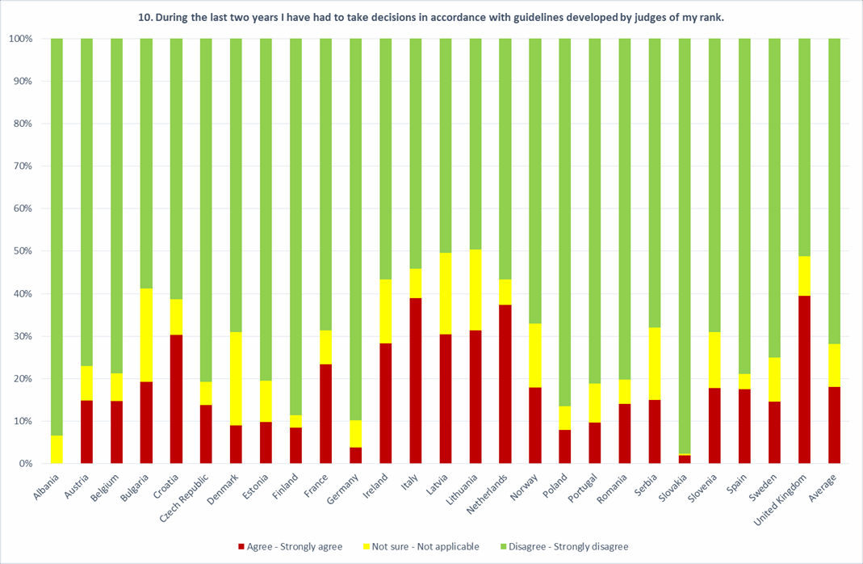

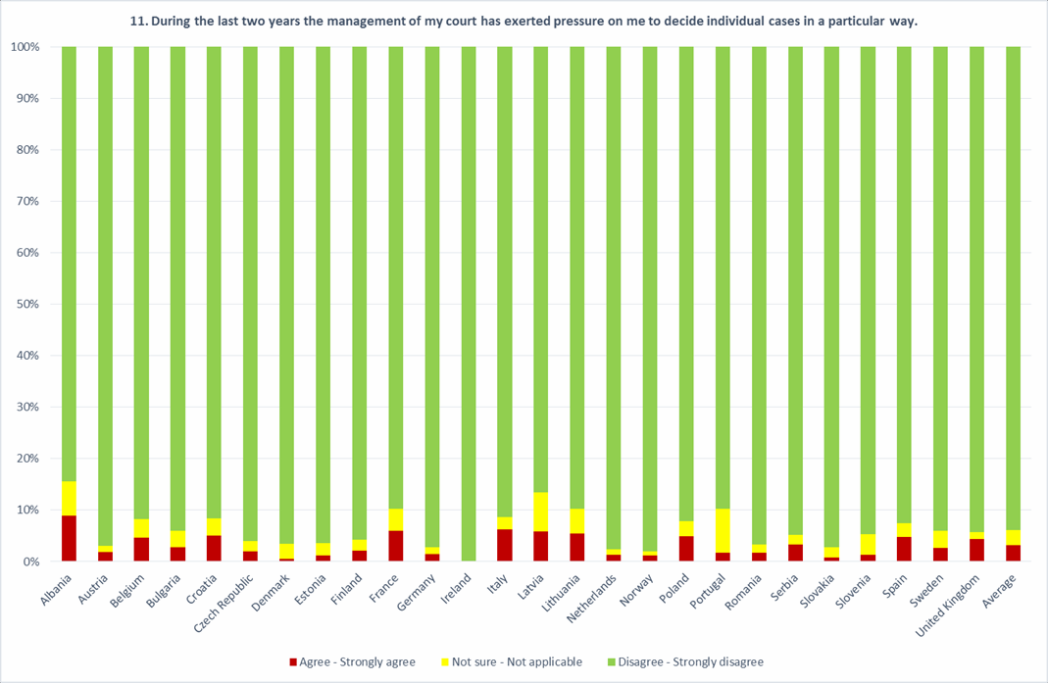

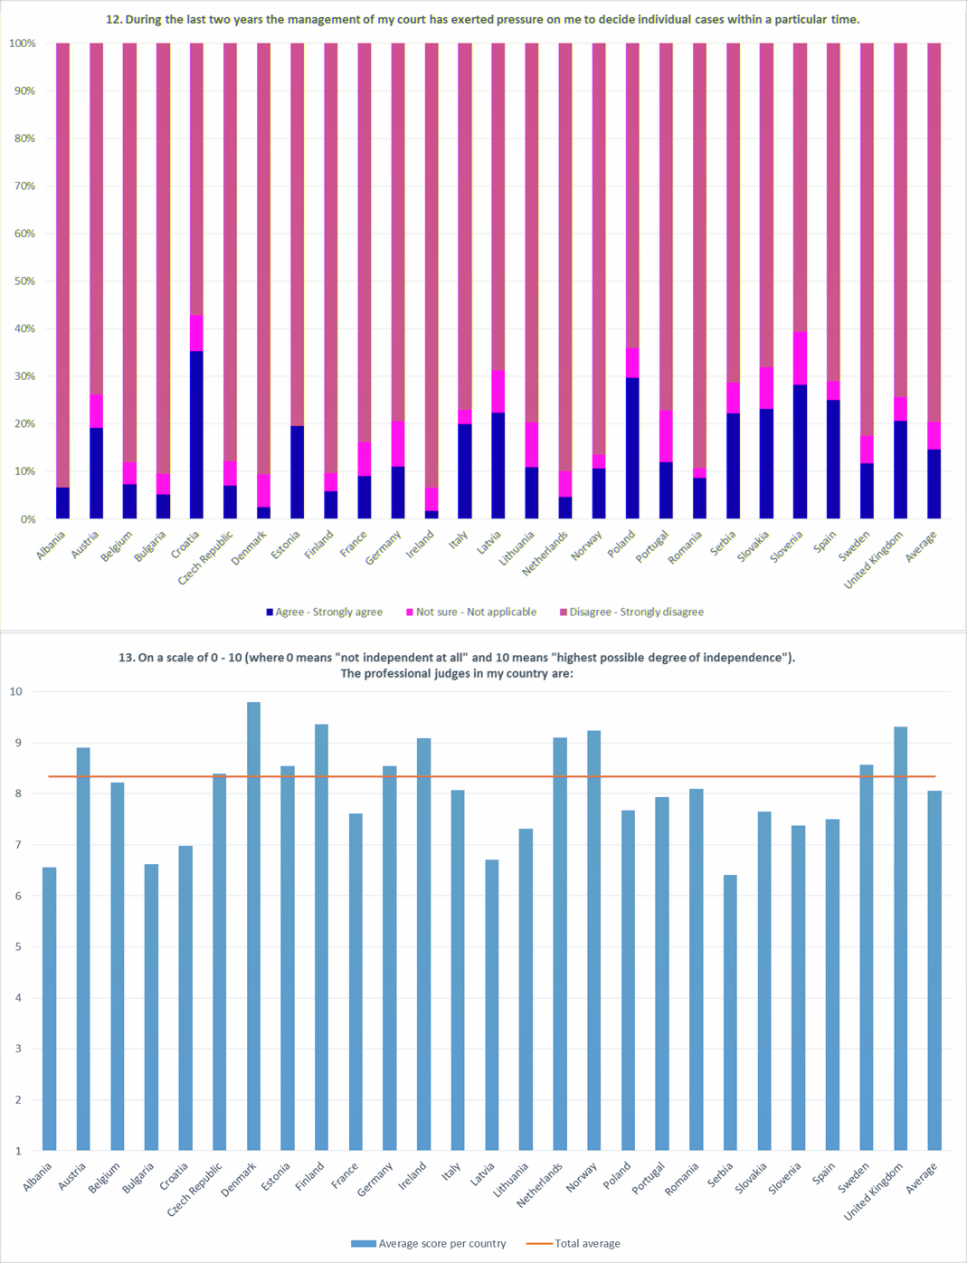

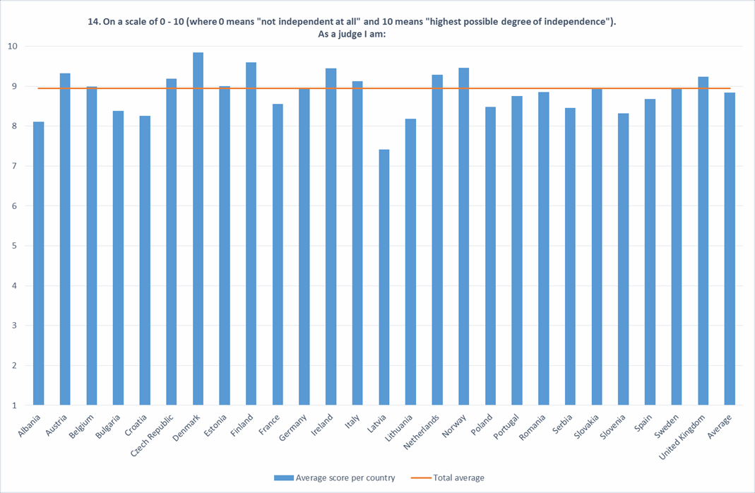

15. Cele mai frecvente răspunsuri oferite la întrebarea: ce ar contribui în cea mai mare măsură la asigurarea independenței sistemului judiciar:

Țara | Nr. 1 | Nr. 2 | Nr. 3
Albania | Condiții mai bune de lucru în ceea ce privește salarizarea inclusiv pensiile și vârsta de pensionare | O presiune mai scăzută din partea mass-media | Numirea și promovarea judecătorilor strict în baza capacităților și experienței
Austria | Condiții mai bune de lucru în ceea ce privește volumul de cauze aflate în lucru | Numirea și promovarea judecătorilor strict în baza capacităților și experienței | Condiții mai bune de lucru în ceea ce privește salarizarea inclusiv pensiile și vârsta de pensionare
Belgia | Condiții mai bune de lucru în ceea ce privește salarizarea inclusiv pensiile și vârsta de pensionare | Condiții mai bune de lucru în ceea ce privește resursele instanței | Condiții mai bune de lucru în ceea ce privește volumul de cauze aflate în lucru
Bulgaria | Numirea și promovarea judecătorilor strict în baza capacităților și experienței | Condiții mai bune de lucru în ceea ce privește salarizarea inclusiv pensiile și vârsta de pensionare | O presiune mai scăzută din partea mass-media
Croația | Condiții mai bune de lucru în ceea ce privește salarizarea inclusiv pensiile și vârsta de pensionare | Numirea și promovarea judecătorilor strict în baza capacităților și experienței | O presiune mai scăzută din partea mass-media
Republica Cehă | Numirea și promovarea judecătorilor strict în baza capacităților și experienței | Condiții mai bune de lucru în ceea ce privește volumul de cauze aflate în lucru | Condiții mai bune de lucru în ceea ce privește salarizarea inclusiv pensiile și vârsta de pensionare
Danemarca | Condiții mai bune de lucru în ceea ce privește resursele instanței | Condiții mai bune de lucru în ceea ce privește volumul de cauze aflate în lucru | Condiții mai bune de lucru în ceea ce privește salarizarea inclusiv pensiile și vârsta de pensionare

Estonia | Condiții mai bune de lucru în ceea ce privește salarizarea inclusiv pensiile și vârsta de pensionare | Condiții mai bune de lucru în ceea ce privește volumul de cauze aflate în lucru | O presiune mai scăzută din partea mass-media
Finlanda | Condiții mai bune de lucru în ceea ce privește resursele instanței | Condiții mai bune de lucru în ceea ce privește volumul de cauze aflate în lucru | Condiții mai bune de lucru în ceea ce privește salarizarea inclusiv pensiile și vârsta de pensionare
Franța | Numirea și promovarea judecătorilor strict în baza capacităților și experienței | Condiții mai bune de lucru în ceea ce privește volumul de cauze aflate în lucru | Condiții mai bune de lucru în ceea ce privește resursele instanței
Germania | Condiții mai bune de lucru în ceea ce privește volumul de cauze aflate în lucru | Condiții mai bune de lucru în ceea ce privește salarizarea inclusiv pensiile și vârsta de pensionare | Numirea și promovarea judecătorilor strict în baza capacităților și experienței
Irlanda | Condiții mai bune de lucru în ceea ce privește resursele instanței | Numirea și promovarea judecătorilor strict în baza capacităților și experienței | Condiții mai bune de lucru în ceea ce privește salarizarea inclusiv pensiile și vârsta de pensionare
Italia | Numirea și promovarea judecătorilor strict în baza capacităților și experienței | Condiții mai bune de lucru în ceea ce privește volumul de cauze aflate în lucru | Condiții mai bune de lucru în ceea ce privește resursele instanței
Letonia | Condiții mai bune de lucru în ceea ce privește salarizarea inclusiv pensiile și vârsta de pensionare | O presiune mai scăzută din partea mass-media | Condiții mai bune de lucru în ceea ce privește volumul de cauze aflate în lucru
Lituania | Condiții mai bune de lucru în ceea ce privește salarizarea inclusiv pensiile și vârsta de pensionare | O presiune mai scăzută din partea mass-media | Condiții mai bune de lucru în ceea ce privește volumul de cauze aflate în lucru
Muntenegru | Numirea și promovarea judecătorilor strict în baza capacităților și experienței | O distribuire mai obiectivă a cauzelor către judecători | O scădere a corupției în sistemul judiciar
Olanda | Condiții mai bune de lucru în ceea ce privește salarizarea inclusiv pensiile și vârsta de pensionare | Condiții mai bune de lucru în ceea ce privește volumul de cauze aflate în lucru | Condiții mai bune de lucru în ceea ce privește resursele instanței
Norvegia | Condiții mai bune de lucru în ceea ce privește resursele instanței | Condiții mai bune de lucru în ceea ce privește volumul de cauze aflate în lucru | Condiții mai bune de lucru în ceea ce privește salarizarea inclusiv pensiile și vârsta de pensionare
Polonia | Condiții mai bune de lucru în ceea ce privește volumul de cauze aflate în lucru | Numirea și promovarea judecătorilor strict în baza capacităților și experienței | O presiune mai scăzută din partea mass-media
Portugalia | Condiții mai bune de lucru în ceea ce privește salarizarea inclusiv pensiile și vârsta de pensionare | Condiții mai bune de lucru în ceea ce privește resursele instanței | Condiții mai bune de lucru în ceea ce privește volumul de cauze aflate în lucru
România | Condiții mai bune de lucru în ceea ce privește volumul de cauze aflate în lucru | Condiții mai bune de lucru în ceea ce privește salarizarea inclusiv pensiile și vârsta de pensionare | Condiții mai bune de lucru în ceea ce privește resursele instanței
Serbia | Condiții mai bune de lucru în ceea ce privește salarizarea inclusiv pensiile și vârsta de pensionare | Numirea și promovarea judecătorilor strict în baza capacităților și experienței | Condiții mai bune de lucru în ceea ce privește resursele instanței
Slovacia | Condiții mai bune de lucru în ceea ce privește volumul de cauze aflate în lucru | O presiune mai scăzută din partea mass-media | Numirea și promovarea judecătorilor strict în baza capacităților și experienței
Slovenia | O presiune mai scăzută din partea mass-media | Numirea și promovarea judecătorilor strict în baza capacităților și experienței | Condiții mai bune de lucru în ceea ce privește salarizarea inclusiv pensiile și vârsta de pensionare
Spania | Numirea și promovarea judecătorilor strict în baza capacităților și experienței | Condiții mai bune de lucru în ceea ce privește volumul de cauze aflate în lucru | Condiții mai bune de lucru în ceea ce privește salarizarea inclusiv pensiile și vârsta de pensionare
Suedia | Condiții mai bune de lucru în ceea ce privește volumul de cauze aflate în lucru | Condiții mai bune de lucru în ceea ce privește salarizarea inclusiv pensiile și vârsta de pensionare | Condiții mai bune de lucru în ceea ce privește resursele instanței

Marea  Britanie | Condiții mai bune de lucru  în ceea ce privește salarizarea inclusiv pensiile și vârsta de pensionare | Condiții mai bune de lucru  în ceea ce privește resursele instanței. | O presiune mai scăzută din partea mass-media
Media | - | - | -
Total | Condiții mai bune de lucru în ceea ce privește volumul de cauze aflate în lucru | Condiții mai bune de lucru în ceea ce privește salarizarea inclusiv pensiile și vârsta de pensionare | Numirea și promovarea judecătorilor strict în baza capacităților și experienței

6. . Următoarele etape privind independența și responsabilitatea

Cu setul revizuit de indicatori și, de asemenea, sondajul revizuit, care s-a efectuat în aproape toate țările din Europa, rezultatele au devenit mai omogene și fiabile. În timp ce există întotdeauna loc de îmbunătățire (despre care în curând), rezultatele pot fi utilizate acum mai fructuos decât înainte pentru a lua în considerare nevoia de schimbare și a stabili priorități.
Aceasta este în primul rând o problemă pentru Consiliile individuale. Cu toate acestea, pentru a crea și a menține un progres, ar fi indicat să se stabilească în cadrul Rețelei Europene a Consiliilor Judiciare elaborarea planurilor și partajarea și discutarea lor cu celelalte persoane. Pentru a asista la acest proces, ar putea fi util să se organizeze ateliere de lucru, precum un atelier care a avut loc recent în domeniul IT.
Setul de indicatori și sondajul aduc la lumină provocări substanțiale. De exemplu: (1) lipsa încrederii judecătorilor în procedurile de numire și promovare, (2) relația dintre sistemul politic și mass-media, pe de o parte, și sistemul judiciar, pe de altă parte, care se caracterizează printr-o lipsă de respect și (3) o lipsă de perspectivă în experiențele clienților instanțelor de judecată. În afară de consiliile individuale, acest lucru poate avea drept rezultat noi inițiative ale Rețelei Europene a Consiliilor Judiciare.
În ultimii ani, utilizarea grupurilor de dialog s-a dovedit foarte valoroasă. Cu toate acestea, un dezavantaj este acela că discuțiile grupului de dialog nu au condus la o monitorizare concretă. Probabil, acest lucru a putut fi corectat prin concentrarea grupurilor de dialog pe probleme specifice pe care le au în comun țările. Grupurile de dialog pot fi apoi organizate în funcție de teme, dacă consiliile și alte organisme guvernamentale se confruntă cu probleme similare sau pot avea beneficii de pe urma informațiilor specifice obținute de la consiliile care s-au confruntat cu aceste probleme înainte.
Așa cum am menționat anterior, se poate îmbunătăți sistemul indicatorilor, inclusiv sondajul. Aceste îmbunătățiri ar trebui să aibă loc în perioada de efectuare a măsurării indicatorilor și efectuare a sondajului la 2 ani. Următoarea rundă ar fi în perioada 2018/2019.
Acum, când indicatorii au trecut printr-un control intern extins, următorul pas este fie de a-i supune unei evaluări externe a comunității științifice și a partenerilor internaționali ai Rețelei Europene a Consiliilor Judiciare din cadrul și din afara sistemului judiciar. Evaluarea externă este importantă pentru a ne lărgi perspectiva și a preveni vederea îngustă, dar și pentru a obține o expunere mai mare a activității interesante pe care Rețeaua Europeană a Consiliilor Judiciare a făcut-o în acest domeniu. Evaluarea externă ar trebui făcută în prima parte a anului 2018, deoarece ar putea duce la revizuirea ulterioară a indicatorilor și a sondajului. O revizuire ar putea fi pusă în aplicare în perioada 2018/2019.
O problemă specifică se referă la poziția judecătorilor neprofesionali. În multe sisteme juridice, aceștia joacă un rol important. În perioada 2014/2015, s-a efectuat un sondaj pilot cu privire la independență în rândul judecătorilor neprofesionali din Scandinavia. Deoarece sondajul s-a dovedit a fi fezabil, iar rezultatele interesante, ar fi posibil să se efectueze un sondaj în rândul judecătorilor neprofesionali din Europa, de exemplu în perioada 2017/2018.
În cele din urmă, activitățile care au fost discutate aici pot conduce la ideea unor sondaje suplimentare efectuate doar de către Rețeaua Europeană a Consiliilor Judiciare sau în cooperare cu alte organisme. Acest lucru ar putea umple un decalaj important în indicatorii actuali și oferi o confirmare independentă a rezultatelor care au fost găsite până în prezent.

7. Indicatorii de performanță a metodologiei pentru calitatea justiție

Introducere

În cadrul Adunării Generale din anul 2015, s-a considerat că urmărirea logică a stabilirii unor indicatori privind independența și responsabilitatea judiciară ar fi să se ia în considerare stabilirea unor indicatori pentru calitatea justiției, deoarece obiectivul unui sistem judiciar independent și responsabil este de a produce justiție de calitate pentru cetățeni. În consecință, s-a decis că ar trebui să se lucreze la crearea unei metodologii de elaborare a unor indicatori pentru calitatea justiției, ca o prelungire a proiectului actual. S-a recunoscut că acest lucru ar fi un exercițiu dificil, dar demn de luat în seamă.

Acest capitol aplică abordarea utilizată la dezvoltarea indicatorilor de performanță pentru independență și responsabilitate față de calitatea sistemului judiciar. Secțiunile 7.2 și 7.3 se referă la aspecte conceptuale: care zone de calitate trebuie să fie abordate de către indicatori, și pentru fiecare zonă care sunt elementele esențiale pe care ar trebui să se concentreze. În secțiunea 7.4 este prezentat setul de indicatori. Din nou, trebuie remarcat faptul că aceasta este o primă încercare care necesită mai multă gândire în următorii ani. Indicatorii au fost testați de trei consilii într-un sondaj pilot. Rezultatele sunt prezentate în capitolul 8. Secțiunea 8.1 rezumă comentariile primite în timpul sondajului pilotului și oferă clarificări. Ultima secțiune a capitolului 8 se referă la pașii următori.

Trebuie subliniat faptul că indicatorii oferă, în esență, un punct de plecare pentru elaborarea standardelor privind calitatea justiției și clasificarea practicilor în practici bune și mai puțin bune. Este esențial ca standardele de calitate să fie definite și evaluate de către Consiliile pentru Sistemul judecătoresc în sine, acolo unde ele există, și nu de celelalte puteri de stat, deoarece este de datoria Consiliilor să concilieze tema calității cu principiul de independență al sistemului judiciar și al judecătorilor.

Zonele care trebuie acoperite de indicatori

Pornind de la o perspectivă largă a calității, cantitatea are legătură cu sarcinile esențiale pe care sistemul judiciar trebuie să le îndeplinească în statul de drept. Aceste sarcini variază de la menținerea drepturilor fundamentale la problemele practice, precum serviciul oferit publicului. Se disting următoarele zone. Aspectele cheie ale acestor zone sunt enumerate și explicate pe scurt. În mod evident, fiecare aspect al unei zonei ar necesita o discuție extinsă pentru a i se face dreptate. Cu toate acestea, acesta nu este locul pentru a face acest lucru, deoarece ne concentrăm pe dezvoltarea indicatorilor de performanță.
Menținerea statului de drept
Aspecte cheie: constrângeri ale sistemului judiciar asupra guvernului, susținerea drepturilor omului, susținerea constituției și împărțirea puterii
Explicație: Sistemul judiciar este una dintre cele 3 puteri de stat și trebuie să joace un rol în susținerea constituției, acordurilor internaționale și legilor naționale în cazuri individuale în care sunt în joc interesele altor puteri de stat sau alte interese majore.

Asigurarea accesului public la lege pentru îndrumarea societății
Aspecte cheie: precedență, umbra legii, cunoașterea legii, accesul la informații juridice și judecătorești, inclusiv în limbile minorităților
Explicație: Sistemul judiciar nu se referă doar la soluționarea conflictelor în cazuri individuale. Acesta asigură îndrumări societății cu privire la aplicarea legii, clarificând astfel regulile de interacțiune economică și socială. Cu cât reușește mai bine în această funcție, cu atât mai puțin există vreun motiv de conflict. Totodată, legea trebuie să fie reinterpretată pentru a permite modificările în societate. Această funcție și cea anterioară au îndepărtat sistemul judiciar de mecanismele private de soluționare a litigiilor. Informațiile reprezintă o zonă a cărei importanțe este în creștere datorită ”datelor importante”, și de asemenea, a aspectelor, precum furnizarea informațiilor cu privire la procedurile judiciare în general, iar pentru grupurile din societate rămân importante.

Garantarea procesului echitabil din perspectiva accesibilității
Aspecte cheie: audierea părților, exprimarea, justiție pentru grupurile vulnerabile, egalitate de arme, proporționalitate, procesul de apel efectiv și eficient
Explicație: Acest aspect include măsura în care instanțele de judecată pot asigura un proces echitabil (articolul 6 CEDO, articolul 47 din Carta Drepturilor Fundamentale a UE și articolul 13 din Convenția ONU privind drepturile fundamentale ale persoanelor cu dizabilități), și împreună cu zona cu privire la decizie constituie baza legală a lucrărilor instanțelor de judecată. Accesibilitatea este o preocupare majoră, deoarece cetățenii nu își pot găsi drumul nici măcar într-o instanță excelentă dacă accesul nu este asigurat. Accesibilitatea poate fi garantată doar parțial de instanțele de judecată, ca de exemplu cheltuielile de judecată, dar și, harta judiciară sunt determinate în general de guvern și parlament. Alte aspecte se află încă sub jurisdicția sistemului judiciar.

Adjudecarea cazurilor la timp și într-un mod eficient
Aspecte cheie: fără întârziere inutilă, durata procedurilor proporțională cu importanța / complexitatea cazului, monitorizarea activă și controlul procesului, conferințe premergătoare procesului, tactici de întârziere a politicii, limite de dimensiune ale prezentării avocaților / părților.
Explicație: ”O justiție întârziată este o justiție refuzată.” Rețeaua Europeană a Consiliilor Judiciare lasă măsurarea duratei cazurilor, în special, în seama Comisiei Europene pentru Eficiența Justiției. Se axează pe metodele de control al duratei procedurilor. În acest scop, gestiunea cazurilor se poate distinge de procesul echitabil. Problema cheie este dacă judecătorul conduce procesul și prin ce mijloace.
Pronunțarea hotărârilor judecătorești
Aspecte cheie: corectitudine, cunoștințe, uniformitate, predictibilitate, bine argumentat, rezolvă conflictul, hotărârile reflectă punctele de vedere ale societății, sentințe adecvate
Explicație: Decizia este esențială pentru orice dosar. Modalitatea în care este adoptată o decizie este esențială: argumentarea, claritatea, lungimea și caracterul executoriu sunt toate subiecte importante în această privință.
Furnizarea serviciilor clienților
Aspecte cheie: săli de judecată, proceduri administrative, săli de așteptare, timp de așteptare
Explicație: Experiența persoanelor care merg în instanță este, de asemenea, determinată de aspecte practice, cum ar fi modul în care sunt primite la intrarea în instanță, timpul de așteptare și caracterul adecvat al sălilor de așteptare (victimele și inculpații trebuie să aștepte în aceeași cameră?
Executarea hotărârilor judecătorești
Aspecte cheie: hotărâri judecătorești executabile
Explicație: În mod evident pentru părțile în litigiu, este esențial dacă hotărârile judecătorești pot fi aplicate în practică. Nu are sens să meargă în instanță dacă o hotărâre favorabilă nu are un efect practic. Cu toate acestea, executarea nu este, în general, subordonată sistemului judiciar, iar sistemul judiciar este dependent de alte părți pentru a le pune în executare. Instanțele joacă un rol prin pronunțarea unor decizii clare și executorii.
Există intenția elaborării indicatorilor de performanță pentru toate aceste zone. În unele zone, acest lucru este mai ușor decât în cazul altora, deoarece zonele se deosebesc în funcție de complexitatea conceptuală și de activitatea deja realizată. Alegerea a fost făcută pentru a se concentra pe patru dintre aceste zone în această primă versiune a indicatorilor. Aceste zone au fost considerate de echipa de proiect ca fiind cele mai presante, deoarece au întâietate (de exemplu, fără decizii de înaltă calitate, celelalte zone își pierd considerabil semnificația), fie pentru că performanța nu este corespunzătoare. Majoritatea participanților la echipa de proiect încă mai consideră gestiunea timpului ca fiind cel mai vulnerabil aspect al performanței sistemelor lor judiciare. Celelalte zone de calitate pot fi abordate mai târziu. Următorul tabel pregătește cadrul unei acțiuni.

 | Descrierea caracteristicilor obiective | Evaluarea subiectivă a performanței
Menținerea statului de drept | Următoarea fază | Următoarea fază
Asigurarea accesului public la lege pentru îndrumarea societății | Inclusă | Următoarea fază
Garantarea procesului echitabil din perspectiva accesibilității | Inclusă | Inclusă
Adjudecarea cazurilor la timp și într-un mod eficient | Inclusă | Inclusă
Pronunțarea hotărârilor judecătorești | Inclusă | Inclusă
Executarea hotărârilor judecătorești | Următoarea fază | Următoarea fază
Furnizarea serviciilor | Următoarea fază | Următoarea fază

În acest tabel, se face o distincție între descrierea caracteristicilor obiective și evaluarea subiectivă a performanței. Calitatea este în parte determinată direct de acordurile stipulate de lege. În plus, unele aspecte de calitate, cum ar fi durata cazurilor, sunt măsurate în mod obiectiv. Cu toate acestea, există de asemenea multe aspecte care pot fi evaluate doar subiectiv, cel puțin în această etapă. Evaluările subiective pot fi efectuate de către consilii/instanțe de judecată/judecători și de justițiabili/avocați/observatori. În această etapă, există puține cunoștințe cu privire la opiniile justițiabililor, așa cum a fost notat în contextul independenței și responsabilității. Prin urmare, evaluarea subiectivă este limitată la opiniile incluse în aceasta.

Explorarea substanțială a zonelor selectate de calitate
În această secțiune, se elaborează zonele de calitate care au fost selectate. Se acordă o atenție specială calității hotărârilor judecătorești.

Adjudecarea cazurilor la timp și într-un mod eficient djudicating cases in a timely and effective manner
Atât gestiunea timpului cât și administrarea cazurilor sunt subiecte care au fost discutate pe larg în cadrul Rețelei Europene a Consiliilor Judiciare. Echilibrul dintre gestiunea timpului și alte aspecte de calitate este o problemă importantă, așa cum este indicată în prima recomandare a Raportului privind gestiunea timpului pentru perioada 2010-2011: ”O justiție întârziată este o justiție refuzată” este o declarație adevărată care subliniază importanța asigurării justiției fără întârziere nejustificată. Cu toate acestea, în încercarea de a asigura gestiunea timpului, trebuie să ne amintim că tendința de urgență ar trebui să fie echilibrată cu alte aspecte ale calității, din care calitatea deciziei ar trebui să aibă cea mai mare prioritate. Cererile societății necesită prelucrarea, fără întârziere nejustificată, dar tendința de eficacitate nu trebuie să conducă la decizii de calitate inferioară.”
După publicarea raportului, s-au organizat seminarii regionale privind gestiunea timpului pentru a crește gradul de conștientizare al problemei gestiunii timpului, pentru a aprofunda înțelegerea cauzelor și căilor de atac, și a discuta despre recomandările și cooperarea dintre părțile interesante și, prin urmare, pentru a continua implementarea recomandărilor. Seminariile au fost organizate cu participanți din țările dintr-o regiune cu o cultură comparabilă și tradiții legale.
Rețeaua Europeană a Consiliilor Judiciare a dezvoltat linii directoare de administrare a cazurilor, așa cum au fost prezentate în raportul 2012-2013 ”Reforma judiciară în Europa - Partea II”. Liniile directoare sunt:
- Fiecare sistem judiciar ar trebui să stabilească o structură cu privire la modul de stabilire a metodologiilor de administrare a cazurilor, inclusiv standarde asociate pentru durata (medie) a cazurilor, pentru categoriile specifice de cazuri/jurisdicții. Aceste structuri ar trebui direcționate de judecători și ar trebui să permită o discuție cu părțile interesate, cum ar fi avocații.
- Metodologiile de administrare a cazurilor trebuie să stabilească un echilibru între importanța unui caz și atenția pe care o acordă cazul în ceea ce privește etapele procedurale permise.
- În cadrul metodologiilor, un loc important ar trebui acordat conferințelor premergătoare procesului pentru a stabili metoda adecvată de soluționare a cazului și pentru a rezolva diferențele de opinie cu privire la procedură.
- Numărul dosarelor judecate de judecători și personalul de asistență ar trebui să ofere suficient timp pentru administrarea corectă a cazurilor. Ar trebui să se analizeze cu atenție dacă judecătorii pot delega anumite aspecte administrative ale administrării cazurilor pentru a sprijini personalul.
- Administrarea cazurilor necesită o schimbare de atitudine și cultură a multor judecători, care trebuie să fie promovată prin instructaj și/sau alte unelte de distribuire a informațiilor.
Aceste linii directoare asigură cadrul normativ de evaluare a bunelor practice din această zonă.

Garantarea procesului echitabil din perspectiva accesibilității

Măsura în care instanțele de judecată pot asigura un proces echitabil în practică, așa cum este stipulat la articolul 6 CEDO depinde de o varietate de factori. Aici se pune accentul pe factorii care au legătură cu accesul la justiție într-un sens larg. La cel mai fundamental nivel, procesul echitabil și accesibilitatea impun ca părțile să poată înțelege ce este scris și menționat. Acest lucru implică faptul că procedurile sunt disponibile în limbile oficiale ale unei țări, că sunt implementate acorduri pentru limbile neoficiale folosite pe scară largă și că pentru celelalte limbi sunt disponibile servicii de traducere. Persoanele cu dizabilități necesită o atenție specifică. În afară de acordurile fizice, participarea lor poate impune acorduri procedurale specifice. De asemenea, informațiile cu privire la instanțele de judecată și sistemul de justiție trebuie să fie disponibile pentru persoanele cu dizabilități (de ex. pentru persoanele cu deficiențe de vedere). Altă cerință elementară este că părțile trebuie să aibă acces la toate documentele relevante. Orice excepție trebuie să aibă o bază legală. Este relevant modul în care sunt invocate adesea aceste excepții.
Presupunând că sunt îndeplinite aceste condiții de bază, din caracterul advers al procedurilor judiciare pot rezulta unele probleme. Din această perspectivă, o problemă cheie este egalitatea de arme. Atunci când există un decalaj mare între părți în ceea ce privește cunoașterea legii și a procedurii și experiența în litigii, una dintre părți nu are nicio șansă dacă dezavantajul este compensat într-un fel sau altul. Apoi, problema va fi dacă părțile au o reprezentare juridică adecvată. Dacă nu își permit o reprezentare juridică adecvată, iar finanțarea publică este insuficientă, sau dacă nu doresc o reprezentare juridică, pot judecătorii să dispună sau să ofere reprezentare juridică? Dacă nu există această posibilitate, au judecătorii obligația de a compensa diferența de cunoștințe și experiență atunci când judecă cazul? Și, mai practic, au timp să facă acest lucru? Un alt aspect este comportamentul abuziv. Dacă părțile sau avocații acestora abuzează de proceduri pentru a întârzia închiderea cazurilor sau altfel a crește costurile pentru celelalte părți, un proces echitabil poate deveni iluzoriu dacă judecătorii nu au autoritatea sau nu o pun în practică pentru a bloca acest comportament.
Alt aspect este dacă judecătorii pot și petrec suficient timp asupra tuturor cazurilor. Deoarece cazurile sunt diferite în funcție de efortul pe care îl impun judecătorilor sau completelor de judecată, judecătorii trebuie să poată fi capabili să gestioneze timpul care este necesar în fiecare caz în parte, indiferent de părțile sau de problema care este în joc.
Disponibilitatea apelului este un aspect important al accesului la justiție. Ar trebui să li se permită să atace nu numai legea, ci și faptele. În același timp apelul necesită timp și resurse și, fără perspectiva câștigării procesului, doar întârzie justiția și crește costurile pentru părți și pentru sistemul judiciar. Sugestia este că o echilibrare adecvată trebuie constatată între accesul la apel și limitarea acestuia. Apare o situație similară cu privire la impactul apelului asupra punerii în executare a unei contestații la executare.
Rețeaua Europeană a Consiliilor Judiciare a dezvoltat linii directoare privind apelul în raportul referitor la reforma judiciară menționată mai sus (”Reforma judiciară în Europa - Partea II”). Liniile directoare sunt:

- Legea ar trebui să precizeze că decizia privind cazurile meritorii este o hotărâre judecătorească care are la bază doar fondul cauzei.
- Filtrele ar trebui să fie definite pentru a reduce utilizarea inutilă a timpului instanței asupra cazurilor nemeritorii, asigurând un acces mai rapid la justiție pentru acele persoane care au un apel meritoriu.
- Filtrele ar trebui să fie definite pentru a asigura criteriile prin care sistemul judiciar poate evalua fondul apelului în fiecare caz în parte și exercita discreția juridică în decizia finală.
- Procedurile ar trebui să fie implementate pentru a evita repetiția și re-audierea de către judecătorie și a impune ca cererile de apel să se concentreze pe problemele restante.
- Nu se recomandă limitarea numărului de judecători de apel, deoarece sunt disponibile măsuri mai eficiente pentru a reduce sarcina apelului și timpul petrecut în instanță.
- Deciziile cu privire la cazurile meritorii ar trebui pronunțate în mod normal și în principal printr-un exercițiu pe hârtie mai degrabă decât orice termen de judecată.
- Procedura de apel ar putea fi simplificată prin stabilirea limitelor la lungimea prezentărilor scrise și orale ale părților.
În această zonă a calității, identificarea bunelor practici este mai ambiguă, deoarece liniile directoare lipsesc sau, acolo unde există, nu sunt foarte specifice. Lucrarea este în desfășurare, iar indicatorii prezentați mai jos sunt preliminari.

Pronunțarea hotărârilor judecătorești
Așa cum s-a specificat în avizul nr. 11 al Consiliului Consultativ al Judecătorilor Europeni ”Pentru a fi de bună calitate, o hotărâre judecătorească trebuie să fie percepută de către părți și de către societate în general ca fiind rezultatul unei aplicări corecte a normelor legale, a unei proceduri echitabile și a unei evaluări adecvate a faptelor, și de a fi executabilă în mod eficient.” Pentru a realiza aceste obiective, trebuie să se întrunească un număr de cerințe.
Argumentarea hotărârii judecătorești
Hotărârile judecătorești trebuie să fie în principiu argumentate. Conform jurisprudenței CEDO, instanțele de judecată ar trebui să prezinte suficiente motive pentru hotărârile lor, atât în sentințele civile cât și cele penale. Acest lucru pune problema dacă toate deciziile pronunțate de instanțele de judecată ar trebui să fie motivate. Acest lucru depinde de prevederile fiecărei legi naționale dar, ca linie directoare generală, se poate considera că, dacă nu se menționează altfel, deciziile care implică administrarea cazului (de exemplu: o decizie prin care se amână pronunțarea) nu au nevoie de o motivație specifică. În principiu, obligația de a menționa motivele ar trebui să fie rezervată la decizia finală a procesului.
Deciziile juraților ridică considerente specifice. Conform Recomandării nr. R(95)5 a Comitetului de Miniștri al Consiliului Europei pentru Statele Membre cu privire la procesul de apel (cazuri civile și comerciale), ”în principiu, motivele nu trebuie prezentate... pentru deciziile pronunțate de jurați”. Acest lucru are drept rezultat probleme, precum tipul cazurilor civile sau comerciale care pot fi judecate de un juriu și ce fel de măsuri pot fi folosite pentru ca motivele verdictului să fie înțelese de părțile în litigiu și, dacă este necesar, de curtea de apel.
O altă problemă este dacă motivele ar trebui scrise sau un judecător poate pronunța o hotărâre în mod verbal. Recomandarea nr. R(87)18 a Comitetului de Miniștri către Statele Membre cu privire la simplificarea justiției penale specifică (III, c, 3) că, în cazuri mai puțin grave sau în cazul în care părțile sunt de acord, tribunalul ar trebui să aibă dreptul să nu pronunțe o decizie scrisă, ci o decizie verbală "care ar trebui să se limiteze la o mențiune în registru".
Dacă se va face o recomandare, pare necesar ca părțile să fie puse în situația de a cunoaște, prin orice mijloace, motivele unei hotărâri judecătorești pronunțate de un judecător, chiar dacă este pronunțată verbal.
De asemenea, există problema dacă este acceptabilă practica care constă în prezentarea motivelor hotărârii judecătorești doar dacă o parte face apel împotriva acestei hotărâri. Această practică a fost condamnată de Curtea Europeană a Drepturilor Omului deoarece părțile în litigiu pot fi capabile să înțeleagă, imediat ce se pronunță hotărârea, motivele pentru care au câștigat sau pierdut procesul. Cu toate acestea, această practică încă există.
Argumentarea are o altă formă dacă este făcută de un singur judecător sau de un complet de judecată. Această alegere depinde de cultura și sistemul fiecărei țări. Dacă acest sistem există chiar și în țări a căror tradiție favorizează hotărârea judecătorească pronunțată de un singur judecător, discuțiile informale în rândul judecătorilor care se pronunță în cazuri similare ar trebui încurajate pentru a asigura predictibilitatea deciziilor și certitudinea legală.
Rețeaua Europeană a Consiliilor Judiciare recomandă ca, ori de câte ori este posibil, judecătorii să asigure această argumentare cel puțin în mod verbal.

Claritatea hotărârii judecătorești
Hotărârea judecătorească ar trebui, nu numai să fie motivată, ci și să fie inteligibilă, elaborată în clar și într-un limbaj simplu. Acest aspect depinde de utilizarea hotărârii. Are hotărârea drept țintă părțile în litigiu, avocați, profesori de drept, mass-media sau publicul în general?
Autoritățile judiciare ale fiecărei țări ar trebui să elaboreze un ghid de bune practici pentru a facilita elaborarea deciziilor (Vezi opinia nr. 11 a Consiliului Consultativ al Judecătorilor Europeni).
Lungimea hotărârii judecătorești
Se dorește ca o hotărâre judecătorească să fie cât mai succintă posibil. Pentru ca o hotărâre să se citească, înțeleagă sau să aibă impact, aceasta trebuie să fie exactă și concentrată și să se abțină de la detalii inutile și incursiuni academice.
Aplicarea hotărârii judecătorești
O hotărâre judecătorească trebuie scrisă în clar și să aibă un limbaj precis pentru a putea fi capabilă să aibă efect. Hotărârea ar trebui să fie executabilă în mod eficient în beneficiul părții care câștigă procesul, care este o componentă a dreptului la un proces echitabil. Așa cum a fost argumentat de Curtea Europeană, Convenția nu stabilește protecția teoretică a Drepturilor Omului, ci are scopul de a se asigura că protecția pe care o oferă are un efect practic.

Evaluarea calității hotărârilor judecătorești
În multe sisteme judiciare din Europa de Est și Sud, performanța judecătorilor este evaluată fie în mod regulat, fie în scopul deciziilor referitoare la carieră. Calitatea hotărârilor judecătorești face adesea parte din evaluare, deși nu este întotdeauna o parte importantă. Productivitatea și gestiunea timpului au prioritate, și deoarece aceste aspecte sunt mai ușor de măsurat. Însă, adesea se ia un eșantion de hotărâri judecătorești și se evaluează de persoanele responsabile. Evaluările nu par să sape adânc, iar deseori rezultatul este foarte pozitiv și necritic. Acesta este un motiv în unele țări de a lua în considerare oprirea acestei practici.
În altele (în special în țările din nord-vest), judecătorii nu sunt evaluați, deoarece acest lucru este considerat ca o încălcare a independenței lor. Evaluarea calității hotărârilor judecătorești ia forma unei evaluări reciproce, iar rezultatele nu sunt folosite în estimările individuale de performanță. Acest lucru are loc în Olanda care a dezvoltat un sistem de evaluare a calității de către curțile de apel a sentințelor civile pronunțate de judecătorii. Evaluarea nu se referă la fondul hotărârilor, ci la calitatea lor profesională (”măiestrie”). Marea Britanie implementează evaluări de performanță care iau în considerare calitatea hotărârilor judecătorești, începând cu magistrații și grefierii.
În multe țări, procentul apelurilor este folosit ca o reprezentare a calității hotărârilor judecătorești. Multe organisme internaționale, precum Comisia Europeană pentru Eficiența Justiției, fac același lucru. Rețeaua Europeană a Consiliilor Judiciare este mai degrabă critică cu privire la utilizarea procentelor apelurilor în acest scop, deoarece casările au adesea la bază alte aspecte decât calitatea, precum noile probe. Dacă se folosesc procente de apel, procentul hotărârilor judecătorești rămase reprezintă probabil cel mai relevant criteriu. Acesta combină procentul apelurilor și procentul casărilor și definește această combinație ca fiind pozitivă. Alte metode de evaluare se concentrează pe aspectele specifice ale calității, precum înțelegerea care poate fi evaluată de lingviști. În cele din urmă, mecanismele de feedback, precum sondajele privind satisfacția clienților și feedback-urile individuale, includ în general calitatea hotărârilor judecătorești.
Apar două dificultăți importante:
Cum se evaluează calitatea unei hotărâri judecătorești?
Este destul de dificil să se evalueze calitatea hotărârilor judecătorești deoarece sistemele de evaluare ar putea afecta independența judecătorilor. Așa cum se menționează mai sus, se poate face o distincție între conținutul deciziei (fondul cauzei) și ”măiestria” deciziei. Evaluarea nu examinează dacă decizia este ”corectă”, ci dacă se conformează criteriilor obiective.
Comisia Europeană pentru Eficiența Justiției face o abordare diferită. În avizul său nr. 17 (2014) privind evaluarea muncii judecătorilor, Comisia Europeană pentru Eficiența Justiției menționează că este ”problematic să se bazeze rezultatele de evaluare pe numărul sau procentul de decizii casate în apel, dacă numărul și modalitatea de casare demonstrează clar că judecătorul nu deține cunoștințele necesare de drept și procedură” (alineatul 35). Această circumstanță ar trebui inclusă într-un sistem de evaluare: cetățenii nu ar putea înțelege că neglijența inexplicabilă a unui judecător sau dorința judecătorului de a nu aplica legea nu ar fi luată în considerare în evaluarea muncii sale.
Așa cum au subliniat unii membrii ai Rețelei Europene a Consiliilor Judiciare, statutul judecătorilor și un sistem de instruire de înaltă calitate sunt cerințele preliminare ale protejării statului de drept și garanția fundamentală a unui proces echitabil. În acest context, judecătorii ar trebui să poată face față feedback-ului cu privire la deciziile lor.

În general, sistemul judiciar în ansamblul său, inclusiv accesul la justiție și utilizarea instrumentelor digitale, trebuie examinat pentru a evalua calitatea deciziilor judiciare.
Cine trebuie să evalueze calitatea unei hotărâri judecătorești?
Se pot distinge două abordări:
- Evaluarea de către judecători sau de către un anumit organism independent, pe baza unor orientări predeterminate, determinate de judecători (conferă experiența Olandei).
- Evaluarea de către autoritățile care iau decizii privind resursele umane despre judecători. În multe țări, judecătorii sunt evaluați în mod regulat sau când solicită o promovare și evaluarea unui eșantion din cazurile lor face adesea parte din evaluare.
Când are loc evaluarea, Consiliile sistemului judiciar ar trebui să fie la conducere, și nu Ministerele Justiției sau alte organizații care fac parte din alte puteri de stat decât sistemul judiciar. Conform legii, unele consilii nu au competență în domeniul calității justiției. Cu toate acestea, deoarece este de datoria Consiliilor să se asigure că se păstrează principiul independenței judecătorilor, Comisia Europeană pentru Eficiența Justiției a menționat în avizul nr. 11 că ”Consiliului ar trebui să i se încredințeze evaluarea calității deciziilor”.
Comisia Europeană pentru Eficiența Justiției a adăugat că ”acolo unde nu există un Consiliu pentru sistemul juridic, evaluarea calității deciziilor ar trebui să fie întreprinsă de un organism specific care să aibă aceleași garanții pentru independența judecătorilor ca și cele deținute de un Consiliu al sistemului judiciar".
Rețeaua Europeană a Consiliilor Judiciare consideră că evaluarea calității hotărârilor judecătorești care este posibil să fie cel mai critic aspect al calității justiției, este importantă, dacă se ia în serios îmbunătățirea calității. Cu toate acestea, orice sistem de evaluare trebuie să respecte independența judecătorilor. O condiție necesară este aceea că Consiliile sistemului judiciar sunt responsabile de sistem.

Asigurarea accesului public la lege pentru îndrumarea societății
Hotărârile judecătorești oferă - într-o oarecare măsură - îndrumare la comportamentul membrilor societății ("umbra legii"). O condiție prealabilă este ca hotărârile judecătorești ale instanțelor să fie publicate. Pe lângă publicarea pasivă, îndeplinirea hotărârilor poate fi extinsă prin eforturile instanțelor pentru a atrage atenția publicului asupra deciziilor care au un impact ridicat și/sau au stabilit un precedent. Acest lucru poate fi făcut direct prin intermediul site-urilor web ale sistemului judiciar și utilizarea mediei sociale și indirect prin mass-media oficială. De asemenea, având în vedere dezvoltarea la nivel mondial a ”datelor importante”, poate deveni din ce în ce mai important sau chiar necesar ca instanțele de judecată să facă disponibile informațiile statistice cu privire la rezultatul cazurilor.
La un nivel mai general, autoritatea morală a instanțelor - și, prin urmare, impactul hotărârilor judecătorești - ar putea fi promovată prin informarea publicului cu privire la valorile judiciare fundamentale, cum ar fi independența, imparțialitatea și aplicarea legii. Acest lucru poate fi de ajutor și prin invitarea publicului de a vizita instanțele de judecată și de a vedea judecătorii la lucru.
În cele din urmă, noile tehnologii de îmbunătățire a accesului la justiție, precum mecanismele de soluționare a litigiilor on-line, sunt importante pentru a reține sau extinde accesibilitatea sistemului judiciar, dar și de a păstra legătura cu o societate care este supusă unei schimbări tehnologice rapide. Acest lucru a fost recunoscut înainte de Rețeaua Europeană a Consiliilor Judiciare. Raportul menționat anterior cu privire la reforma judiciară conține recomandarea:
- Sistemele judiciare ar trebui să învețe din mecanismele de soluționare a litigiilor on-line și aplicațiile care sunt deja disponibile pe internet.
Lucrul în această zonă a calității este încă în prima lui fază. Indicatorii prezentați mai jos sunt, prin urmare, preliminari.

7.4 Setul de indicatori de performanță cu privire la calitate
În această secțiune, sunt menționați indicatorii de performanță pentru patru zone. Indicatorii referitori la caracteristicile obiective au culoarea neagră, iar indicatorii referitori la evaluarea subiectivă a performanței au culoarea albastră.
INDICATORI DE GESTIUNE A TIMPULUI ȘI ADMINISTRARE A CAZURILOR
- Standardele pentru durata cazurilor:
- Existența standardelor judecătoriilor și curților de apel;
- Scopul standardelor (procedura totală sau fazele speciale ale procedurii);
- Gradul în care standardele sunt obligatorii;
- Metoda pentru care standardele sunt prescrise (lege, regulamentul instanței, practică);
- Metode disponibile de implementare a standardelor;
- Gradul de ambiție din standarde în judecătorii și curți de apel;
- Realizarea standardelor în practică în judecătorii și curți de apel;
- Impactul standardelor asupra duratei cazurilor, accesului la justiție, calității deciziilor, eficienței
- Suficiența resurselor instanței de a îndeplini standardele.

- Competența judecătorilor de a determina procedurile:
- Competența judecătorilor de a determina procedurile într-un caz (pentru a corespunde procedurii din acel caz) în judecătorii și curți de apel;
- Competența judecătorilor de a pune în executare procedura determinată dacă o parte nu se conformează;
- Măsura în care competența care urmează să determine procedura este pusă în practică;
- Impactul competenței care urmează să determine procedura într-un caz asupra duratei cazurilor, accesului la justiție, calității deciziilor, eficienței).

- Procedurile sumare:
- Existența procedurilor sumare în judecătorii și curțile de apel;
- Limitările la procedurile sumare;
- Gradul în care procedurile sumare sunt folosite în practică;
- Impactul procedurilor sumare asupra duratei cazurilor, accesului la justiție, calității deciziilor, eficienței.

- Depunerea digitală a dosarelor și procedurile digitale
- Posibilitatea depunerii digitale a dosarelor
- Posibilitatea procedurii digitale, în sensul că toate comunicările sunt digitale, cu excepția termenului de judecată
- Posibilitatea părților în litigiu de a se informa în mod digital cu privire la progresul dosarelor lor.
- Impactul depunerii digitale a dosarelor/procedurilor digitale/informațiilor digitale asupra duratei cazurilor, accesului la justiție, calității deciziilor, eficienței.

- Specializarea instanțelor de judecată și a judecătorilor
- Existența instanțelor specializate în judecătorii și curți de apel
- Existența camerelor specializate în judecătorii și curți de apel
- Existența judecătorilor specializați în afara instanțelor și camerelor specializate în judecătorii și curți de apel
- Existența unor reguli de procedură specializate pentru cazurile judecate de instanțele/camerele/judecătorii specializați în judecătorie și curtea de apel
- Impactul specializării asupra duratei cazurilor, accesului la justiție, calității deciziilor, eficienței

INDICATORII PROCESULUI ECHITABIL DIN PERSPECTIVA ACCESIBILITĂȚII
- Egalitatea de arme (reprezentare legală):
- Posibilitatea părților în litigiu de a nu fi reprezentate de un avocat
- Frecvența părților în litigiu de a nu fi reprezentate de un avocat
- Existența mecanismelor în cazul în care una dintre părți nu este reprezentată precum dispunere sau oferirea reprezentării legale
- În absența acestor mecanisme sau în cazul în care o parte alege să nu fie reprezentată, existența unei sarcini a judecătorului de a compensa diferența de cunoștințe și experiență la judecarea cazului
- Frecvența părților în litigiu care necesită compensare

- Egalitatea de arme (finanțare și costuri)
- Existența unui sistem în care finanțarea publică este asigurată părților în litigiu fără mijloacele de finanțare a propriului litigiu
- Existența unui sistem de a transfera costurile de litigiu ale părții care a câștigat procesul părții care a pierdut procesul

- Efortul proporțional al judecătorilor:
- Existența regulilor sau regulamentelor de a decide dacă un caz este judecat de către un singur judecător sau un complet de judecată în judecătorii și curți de apel
- Timp suficient pentru judecător de a audia și de a se pronunța asupra dosarului în mod adecvat în cazuri regulate și complexe în judecătorii și curți de apel

- Transparența procedurilor
- Accesul părților în litigiu dintr-un dosar la toate documentele
- Existența cazurilor excepționale în care documentele sunt reținute
- Frecvența cazurilor în care documentele sunt reținute.

- Tratarea comportamentului abuziv
- Competența judecătorului de a lua măsuri pentru a preveni abuzul de către părți și/sau avocații lor
- Instrumente disponibile judecătorului pentru a interveni
- Sistarea și amânarea procedurilor
- Dispunerea urgentării procedurii
- Impunerea amenzilor
- Inițierea măsurilor disciplinare
- - Frecvența cazurilor în care au loc comportamente abuzive

- Disponibilitatea apelului
- Existența unei părți în litigiu care pierde procesul de a formula un apel
- Cerința de aprobare a apelului
- Posibilitatea formulării unui apelul asupra faptelor (și nu numai asupra legii)
- Impactul apelului asupra executării hotărârii atacate

- Comunicarea
- Existența procedurilor în toate limbile oficiale ale țării
- Existența procedurilor în limbile neoficiale, dar utilizate frecvent în țară
- Existența serviciilor din instanță de a furniza traducerea în limbile care nu se vorbesc în instanță

- Accesul persoanelor cu dizabilități
- Existența acordurilor procedurale speciale pentru persoanele cu dizabilități
- Existența acordurilor fizice pentru persoanele cu dizabilități
- Disponibilitatea informațiilor cu privire la instanțe și sistemul de justiție pentru persoanele cu dizabilități (de ex. site web pentru persoanele cu deficiențe de vedere).

INDICATORII DE CALITATE AI HOTĂRÂRILOR JUDECĂTOREȘTI
- Argumentarea hotărârilor judecătorești
- Existența cerinței de argumentare a hotărârilor judecătorești care tratează probleme concrete în dosare civile și a verdictelor în dosare penale
- Natura bazei legale a cerinței de argumentare în dosare civile și penale
- Existența restricțiilor privind argumentarea hotărârilor judecătorești în dosare civile și verdictelor în dosare penale
- Natura bazei legale a restricțiilor privind argumentarea
- Necesitatea transcrierii hotărârilor judecătorești orale în dosare civile și verdictelor orale în dosare penale
- Pronunțarea de către juriu asupra dosarelor civile și penale

- Claritatea hotărârilor judecătorești
- Existența unei cerințe de a utiliza un limbaj clar și simplu
- Natura bazei legale a cerinței de argumentare
- Primitorii primari pentru care sunt scrise motivele:
- Părți în litigiu
- Public în general
- Alți judecători (precum curțile de apel sau Curtea Supremă
- Autorități de evaluare
- Existența liniilor directoare privind claritatea hotărârilor judecătorești
- Autoritatea care a promulgat liniile directoare

- Hotărâri judecătorești succinte
- Existența cerințelor care determină luarea unor hotărâri judecătorești îndelungate (de exemplu, cerința de a aborda toate argumentele și/sau contestațiile bazate pe fapte) în dosarele civile și penale de pe rolul judecătorilor și instanțelor de apel
- Natura bazei legale a acestor cerințe
- Existența cerințelor care au condus la hotărâri judecătorești scurte în dosarele civile și penale de pe rolul judecătoriilor și curților de apel
- Natura bazei legale a acestor cerințe
- Motivația judecătorilor care pronunță în practică hotărâri judecătorești lungi
  - Un efort în scop de carieră
  - Preocupare pentru critica din apel
  - Lipsa experienței unui judecător
  - Abordare academică excesivă
- Estimarea dimensiunii medii a unei hotărâri judecătorești într-un dosar civil de încălcare a contractului cu privire la livrarea bunurilor în care avocații indică multe probleme cu privire la probe
- Estimarea dimensiunii medii a unui verdict într-un dosar penal cu privire la o crimă în care avocatul ridică multe probleme procedurale și faptice.

- Hotărâri judecătorești eficiente
- Natura specifică a hotărârilor judecătorești care vor fi puse în executare

- Evaluarea calității hotărârilor judecătorești
- Existența unui mecanism de abordare a calității individuale a hotărârilor judecătorești prin examinarea unui eșantion de hotărâri judecătorești pronunțate de judecătorii și curți de apel sau
- Cadrul în care se aplică acest mecanism:
  - Evaluarea sau evaluarea performanței judecătorilor
  - Evaluarea reciprocă în rândul judecătorilor, ale căror rezultate (la nivel individual) nu sunt disponibile administrării și inspecției
- Autoritatea responsabilă de mecanism
- Scopul evaluării:
  - Măiestria judecătorului și/sau
  - Fondul hotărârilor judecătorești
- Semnificația mecanismului de evaluare
- Mecanisme alternative de evaluare a calității hotărârilor judecătorești:
  - Utilizarea procentelor apelurilor pentru a evalua calitatea hotărârilor judecătorești
  - Includerea în rapoartele de satisfacție a clienților
  - Studii aprofundate cu privire la aspectele specifice ale hotărârilor judecătorești, cum ar fi lizibilitatea

INDICATORII accesului public la lege pentru îndrumarea societății
- Accesul la jurisprudență
- Gradul în care hotărârile judecătorești în materie de drept civil, penal și pentru familie sunt publicate la judecătorii și curți de apel
- Eforturile instanțelor de a indica hotărârile care au un impact ridicat și/sau stabilesc precedentul pentru public
- Eforturile instanțelor de a furniza informații statistice cu privire la rezultatul dosarelor

- Deschiderea către public
- Gradul în care instanțele furnizează informații publicului prin intermediul unor surse oficiale (de ex. publicații, site-uri web) cu privire la valorile judiciare principale, cum ar fi independența, imparțialitatea și aplicarea legii
- Gradul în care publicul are posibilitatea de a vizita instanțele și de a vedea judecătorii la lucru.

- Tehnologii noi de îmbunătățire a accesului la justiție:
- Disponibilitatea mecanismelor de soluționare a litigiilor on-line sau dezvoltarea acestor mecanisme.

În Anexa 2, indicatorii sunt prezentați în detaliu sub forma unui chestionar pentru a măsura indicatorii care vor fi completați de Consilii și alte organisme guvernamentale. În această Anexă, se indică pentru fiecare indicator care este practica adecvată și cea neadecvată. Acest lucru se efectuează sub forma unor norme de notare, așa cum s-a efectuat anterior pentru indicatorii de independență și responsabilitate. Determinarea elementelor (mai puțin) adecvate și a celor (mai puțin) inadecvate este, într-o oarecare măsură, un proces arbitrar. Diferențele de cultură juridică și diversele abordări a ceea ce este important în procedurile judiciare au determinat diferite estimări.

Indicatorii reprezintă o primă încercare (1.0) și necesitate de dezvoltare continuă. În acest scop, s-a efectuat un studiu pilot în trei țări pentru a demonstra dacă indicatorii și experiența sunt măsurabile și semnificative în practică. Următoarea secțiune descrie rezultatele.

8. Rezultatele studiului pilot de calitate
8.1 Rezultatele studiului pilot de calitate în trei țări
Rezultatele indicatorilor sunt prezentate în figurile de mai jos pentru fiecare țară în parte.
Chestionarul a fost testat de trei consilii: Slovacia, Spania și Anglia și Țara Galilor. Rezultatele sunt prezentate în figurile de mai jos. În aceste figuri, se disting cele patru zone de calitate și pentru fiecare zonă sunt reprezentați indicatori. Deoarece chestionarul permite posibilitatea ca scorurile să fie diferite pentru dreptul civil și cel penal în mulți indicatori, rezultatele acestor două domenii de drept sunt prezentate separat. Deoarece scopul studiului pilot este de a testa metodologia și de a nu evalua calitatea justiției în cele trei țări pilot, consiliile nu sunt identificate în figură.
Experiențele consiliilor pilot și rezultatele au determinat unele observații:
- Este posibil să se măsoare astfel indicatorii de performanță privind calitatea. Chestionarul a ridicat întrebări, însă aceste întrebări au fost abordate și rezolvate în dialog cu secretarul echipei de proiect.
- Chestionarul este extins și necesită eforturi considerabile pentru a obține răspunsuri semnificative, în special deoarece se dorește ca răspunsurile să reflecte opiniile judecătorilor.
- Diferențele dintre dosarele civile și cele penale sunt în general nesemnificative. Desigur, această constatare nu poate fi generalizată pentru toate țările, dar având în vedere dimensiunea mare a chestionarului, se pune în discuție problema dacă trebuie să se mențină distincția.
- Rezultatele referitoare la calitatea hotărârilor judecătorești sunt neechilibrate. Toate cele trei țări obțin scorul zero la unul sau mai mulți indicatori din această zonă. Aceste scoruri scăzute sunt determinate parțial de sub-indicatori cărora li se anexează scoruri negative. Echilibrul dintre aspectele pozitive și cele negative devine apoi important iar acest lucru nu a fost discutat încă.
- La celălalt capăt, unii dintre indicatori obțin scoruri maxime în toate cele trei țări. Acest lucru se poate întâmpla deoarece indicatorii sunt comuni (indicator pentru proceduri transparente) sau deoarece nu sunt suficient de specifici (deschidere către public).

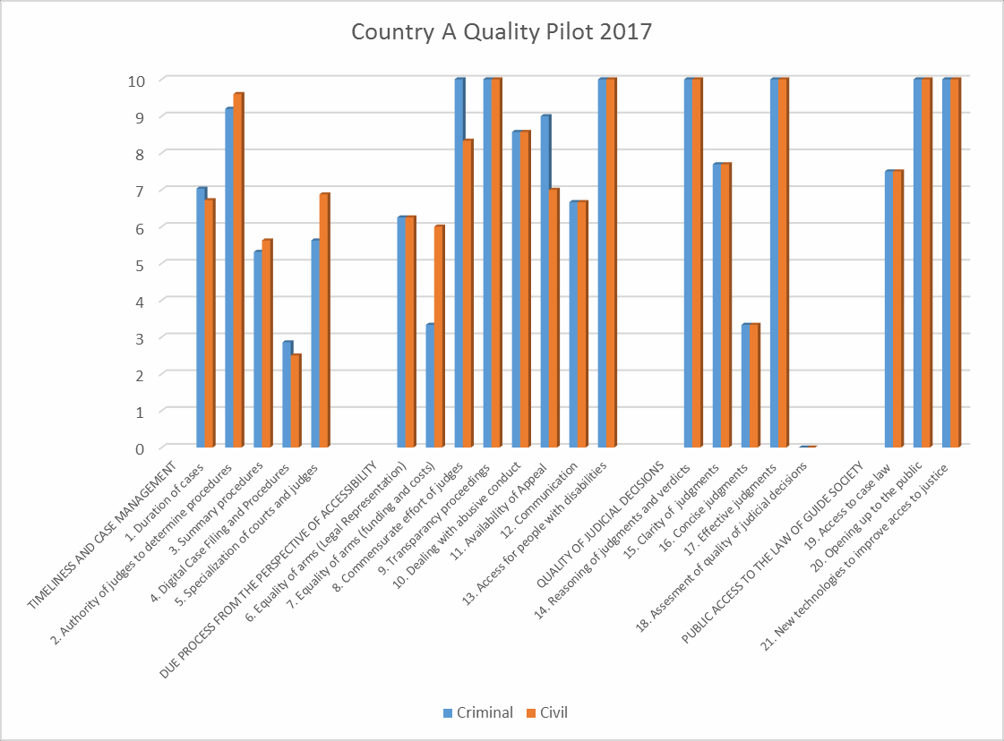

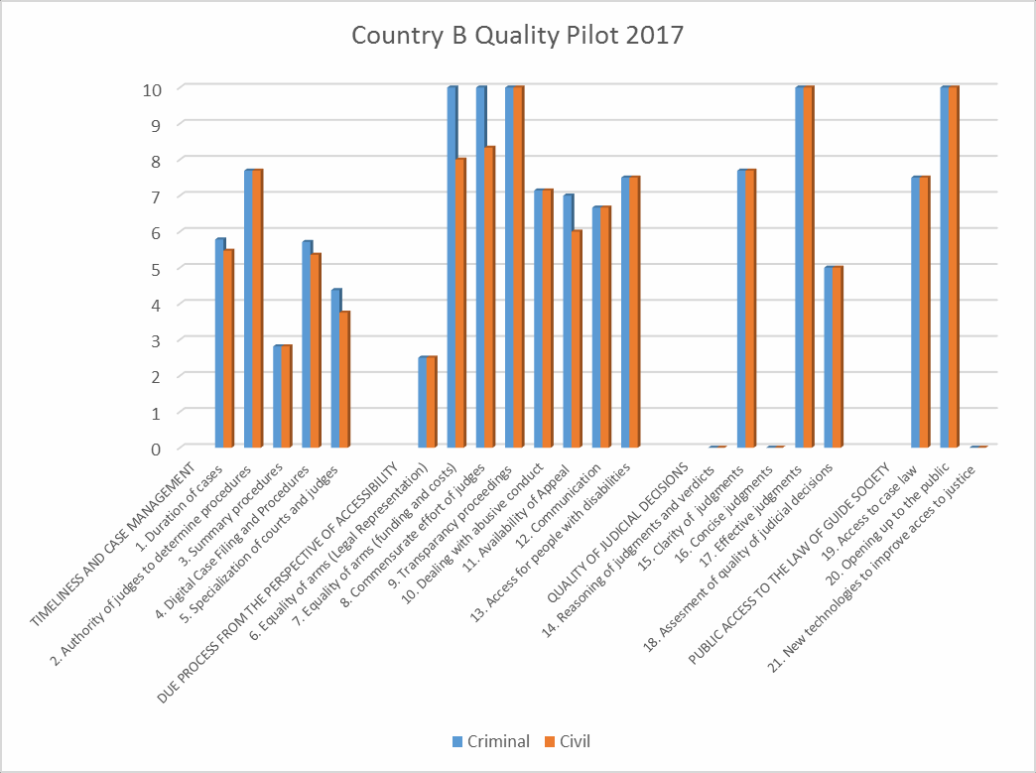

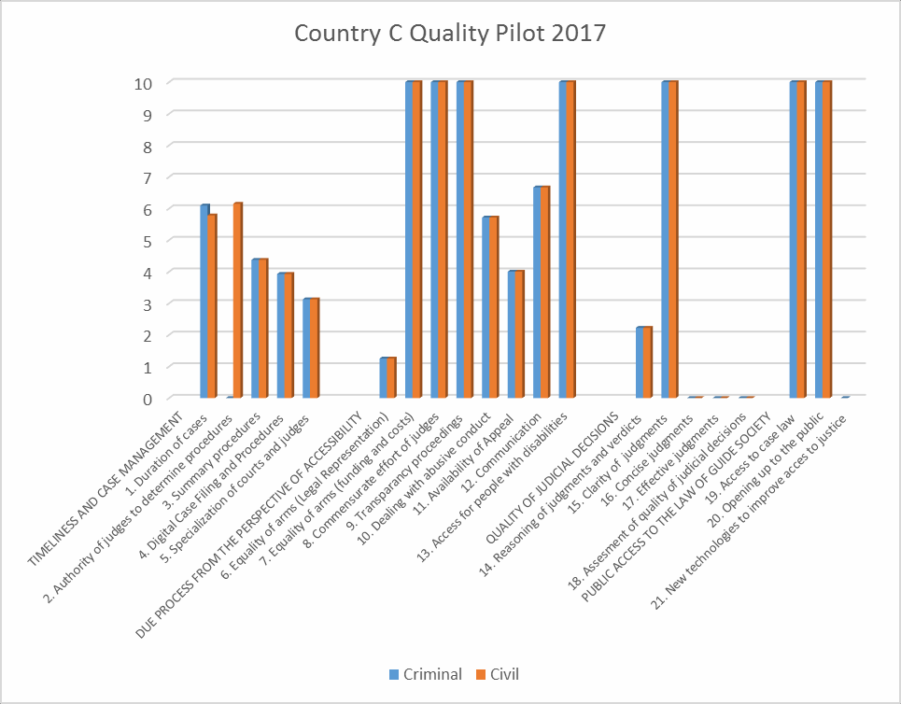

Sub-indicatorii din care sunt alcătuiți indicatorii propriu-ziși prezintă interes, la rândul lor. De exemplu, în ceea ce privește celeritatea rezolvării cauzelor, s-a pus problema gradului în care măsurile specificate contribuie efectiv la îmbunătățirea celerității și în ce măsură afectează sau contribuie la îndeplinirea altor obiective (majore) privind calitatea activității judiciare.
Tabelul de mai jos prezintă rezultatele pentru cele trei țări pilot. Specializarea cauzelor iese în evidență ca fiind în particular o soluție eficace, în timp ce impunerea de standarde nu pare a contribui în prea mare măsură la rezultate. De asemenea, TIC nu pare a fi deosebit de relevant, atunci când luăm în discuție aceste obiective. Eșantionul celor trei consilii judiciare este prea redus pentru a putea trage concluzii definitive și ar fi foarte util dacă am putea obține din partea RECJ o privire de ansamblu asupra percepțiilor.

Contribuția măsurilor luate la atingerea obiectivelor
 | Celeritatea acțiunilor |  |  | Accesul la justiție |  |  | Calitatea deciziilor |  |  | Eficiența |  |  | T
 | A | B | C | A | B | C | A | B | C | A | B | C
Standarde privind durata cauzelor | + | 0 | 0 | + | + | + | + | 0 | - | + | + | 0 | 6+
Autoritatea judecătorilor | ++ | + | 0 | + | + | 0 | + | + | 0 | ++ | + | 0 | 10+
Proceduri expeditive | + | + | ++ | 0 | + | + | 0 | 0 | 0 | + | + | + | 9+
Folosirea dosarului și procedurilor electronice | 0 | 0 | + | 0 | + | + | 0 | 0 | 0 | + | + | - | 4+
Specializarea completelor | ++ | + | + | ++ | + | + | ++ | ++ | + | ++ | + | + | 17+

Pe baza rezultatelor acestui exercițiu pilot, s-a concluzionat că abordarea bazată pe elaborarea de indicatori calitativi de performanță este utilă și interesantă. Indicatorii calitativi sunt mai complicați decât cei utilizați pentru măsurarea independenței și răspunderii, deoarece standardele internaționale/europene în materie sunt mai pțin frecvente și mai puțin precise, iar diferențele dintre sistemele și culturile juridice joacă un rol mai important. Cu toate acestea, rămân destul de multe aspecte comune, iar rezultatele oferă suficient de multe elemente pentru reflecție. Rezultatele pot oferi un impuls și contura prioritățile pentru implementarea unor schimbări. De asemenea, sugestiile privitoare la direcția acestor schimbări se pot desprinde din experiențele altor sisteme judiciare care devin vizibile astfel.

Setul de indicatori utilizat în mod sigur nu este cel final. El necesită o rafinare suplimentară, mai ales în domeniul calității hotărârilor judecătoresști. De asemenea, ar fi importantă standardizarea într-o oarecare măsură a modului în care se furnizează răspunsurile la acest chestionar, mai ales în ceea ce privește modalitate de implicare a judecătorilor.

Comentarii și clarificări cu privire la principii

Chestionarul a dat naștere unei serii de observații specifice cu privire la principiile care stau la baza unora dintre indicatori și acestea trebuie să fie abordate în cadrul următoarei versiuni a documentului. Aspectele de substanță care au intrat în discuția studiului pilot sunt discutate mai jos pe scurt.

Standarde cu privire la durata procedurilor în instanță:
S-a remarcat faptul că regulile obligatorii nu sunt consecvente cu principiul independenței judecătorești. Pentru a evita orice înțelegere greșită, trebuie clarificat faptul că referirile la conceptul de „standarde” făcute în acest context nu au menirea să sugereze că vreun judecător este supus unei constrângeri în vreo cauză specifică. 9

9 Această precizare se aplică de asemenea și punctului 1.5 din cadrul secțiunii A cu privire la statutul standardelor: un termen de prescripție nu are forță obligatorie în sensul menționat mai sus.

În consecință, o cauză ar trebui să dureze atât timp cât este necesare pentru a fi judecată conrespunzător, iar un judecător nu poate fi obligat să se încadreze într vreo durată medie „standard”; în final, această evaluare va depinde de cerințele specifice asociate unei anumite cauze.
Cu condiția ca aceste precizări să fie clar înțelese, nu există o inconsecvență cu conceptul de independență judecătorească iar existența „standardelor” este considerat a fi un aspect pozitiv din acest punct de vedere. Indicii ale faptului că judecătorii percep astfel lucrurile se pot desprinde din sondajul realizat în rândurile judecătorilor cu privire la independența magistraților (vezi secțiunea 5.5, influența conducerii și a colegilor).

Aceiași participanți au comentat cu privire la faptul că standardele pot fi prea rigide pentru a permite o judecare corespunzătoare a cauzelor, precum și cu privire la faptul că acest chestionar (la întrebările 1.7 și 1.8 din cadrul secțiunii A) nu permite menționarea acestei posibilități, rezultatul acestui lucru fiind sugestia că rezolvarea mai rapidă a cauzelor reprezintă întotdeauna și soluția cea mai bună. Cu toate că punctul de plecare al echipei de proiect l-a constituit problema cvasi-majorității sistemelor judiciare, în care durata cauzelor este excesivă, ar fi logică adăugarea în chestionar a unei opțiuni de răspuns prin care să se indice că standardele sunt prea strânse.

În final, la acesr capitol trebuie reținut faptul că, în general, durata cauzei, care reprezintă subiectul acestui domeniu de evaluare a calității, reprezintă o chestiune diferită de timpul pe care îl are la dispoziție un judecător pentru a judeca o cauză. În majoritatea cacuzrilor, timpul petrecut de judecător lucrând la o anumită cauză reprezintă o mică parte din durata cauzei. Durata de procesare a cauzelor depinde în primul rând de bugetele și personalul disponibil. Acest situație se traduce în exemple în care judecătorul poate avea insuficient timp la dispoziție pentru a-și judeca în mod corespunzător cauzele, în timp ce durata procedurilor judiciare se întinde pe durate excesive, și viceversa. Prin urmare, indicatorii 1 (standarde pentru durata cauzelor) și 8 (timp suficient pentru audierea și luarea unei decizii într-o cauză) au în vedere aspecte diferite.

Autoritatea judecătorilor de a stabili modalitatea de desfășurare a procedurilor judiciare:
S-a argumentat faptul că o astfel de autoritate presupune ca, în cazuri excepționale, judecătorii să poată stabili modalitatea de derulare a procedurii chiar și împotriva cererilor sau apărărilor formulate de părți și că lucrurile pot sta astfel numai atunci când părților li s-au pus la dispoziție toate garanțiile procedurale de rigoare. Înainte de a refuza susținerile părților sau de a lua alte măsuri în completul de judecată prin care să stabilească modalitatea de desfășurare a procedurii, instanțele sunt obligate, într-adevăr, să se asigure că astfel de măsuri respectă principiile unui proces echitabil, mai cu seamă dreptul părților de a fi audiate.

Procedurile desfășurate în alte limbi decât cele oficiale:
S-a ridicat problema considerării ca bună practică a oferirii posibilității de desfășurare a procedurilor judiciare în alte limbi decât cele oficiale, acestea fiind limbile utilizate de către minoritățile naționale, deoarece această abordare ar forța cealaltă parte, precum și pe judecători, să utilizeze această limbă. Desigur, nu aceasta a fost intenția acestei întrebări, iar explicațiile suplimnetare sunt binevenite.

Evaluarea calității deciziilor judecătorești:
Evaluarea calității deciziilor judecătorești în afara procesului de apel trebuie să găsească echilibrul just între cerințele privind calitatea și cele privind independența judecătorească. Se poate dovedi necesară elaborarea unor linii directoare mai detaliate pentru a stabili ce înseamnă bune practici în materie - mai ales, distincția între fondul cauzei (conținutul hotărârii) și măiestria sau calitatea profesională dovedite prin decizia respectivă.

Pe lângă aceste remarci, s-au făcut sugestii utile referitoare la îmbunătățirea modalității de formulare a chestionarului, sugestii care pot fi integrate cu ușurință.

Etapele următoare

Următoarea etapă constă în analiza critică a indicatorilor și a modului în care aceștia sunt măsurați și punctați în vederea rafinării lor în continuare. De asemenea, acest proces ar trebui să conducă la definiții mai precise și explicații menite să îmbunătățească uniformitatea interpretării întrebărilor adresate. Pe lîngă aceste aspecte, trebuie luat în discuție modul în care ar fi de preferat să se răspundă la chestionar, astfel încât să permită introducerea opiniilor proprii ale judecătorilor.

Odată ce aceste aspecte sunt rezolvate, indicatorii pot fi implementaâi de către toți membrii și entitățile cu statut de observator al RECJ. La un nivel mai abstract, consiliile judiciare trebuie să își reafirme responsabilitatea pentru standardele privind calitatea actului de justiție, de dragul calității ca obiectiv în sine, dar și datorită corelațiilor și uneori compromisului la care se ajunge între calitate, independență și responsabilitate. Desigur, această responsabilitate poate fi pusă în practică numai în strâsă cooperare cu judecători.

9. Observații finale

RECJ a depus eforturi deosebite pentru a face vizibilă modalitatea de funcționare efectivă a sistemelor judiciare în ceea ce privește aspecte esențiale, mai ales independența și responsabilitatea, iar acum și calitatea. Aceasta este o sarcină îndrăzneață, date fiind diferențele dintre sistemele judiciare și culturile juridice răspândite pe întreg teritoriul Europei. Cu toate acestea, principiile și valorile esențiale ale acestora rămân aceleași, ca și în cazul activităților care se desfășoară în instanță. Aceste eforturi depuse de către RECJ nu sunt impulsionate de date colectate de dragul colectării sau curiozității proprii, ci de dorința membrilor, și din ce în ce mai mult și a entităților cu statut de observator, de a-și îmbunătăți sistemele judiciare proprii prin accentuarea punctelor tari și abordarea punctelor slabe. Profilurile de țară rezultate în urma acestui exercițiu - până la acest moment limitate la independență și responsabilitate - trebuie utilizate cu circumspecție, datorită arbitrariului inevitabil al unor clasificări și punctaje. S-a încercat transformarea indicatorilor în elemente care să fie obiectiv măsurabile, însă acest lucru nu este întotdeauna posibil. De asemenea, încercarea de a stabili ce înseamnă practici bune și mai puțin bune s-a bazat pe o serie de valori și idei împărtățite în cadrul RECJ, și în consecință aceste evaluări nu au un caracter șțiințific absolut. Cu toate acestea, profilurile trebuie luate în mod serios în considerare în vederea stabilirii priorităților pentru efectuarea de schimbări.

Extinderea indicatorilor către domeniul calității justiției reprezintă un pas înainte important dintr-o serie de motive. În primul rând, deoarece independența, responsabilitatea și calitatea sunt corelate și trebuie să fie luate în considerare împreună. În multe cazuri aceste concepte se sprijină reciproc, însă în unele ocazii va exista și un compromis. Realizarea acestui compromis este responsabilitatea Consiliilor judiciare. În al doilea rând, în timp ce independența și responsabilitatea nu sunt obiective în sine, calitatea justiției este un astfel de obiectiv. Pentru ca puterea judecătorească să țși poată îndeplini rolul în societate, calitatea și modul de evoluție al acesteia în raport cu cerințele în continuă schimbare din partea societății necesită o atenție permanentă. Este esențial ca RECJ să abordeze aceste chestiuni și să se bazeze pe rapoartele redactate precum cele care privesc reforma în justiție.
Problema calității ridică o serie de controverse, mai ales în ceea ce privește reconcilierea diferitelor aspecte incluse în concept sau posibilitatea de a atinge un echilibru. Ca o consecință, elaborarea de indicatori de performanță privind calitatea va dura și, precum a fost cazul indicatorilor privind independența și răspunderea, acesta va fi un proiect multi-anual. Proiectul merită însă investițiile făcute în acest sens, atât timp cât membrii rețelei și entitățile cu statut de observatori utilizează rezultatele, în mod special profilurile de țară, în scopul îmbunătățirii sistemelor judiciare proprii.

În aceste demersuri, judecătorilor europeni li s-a oferit oportunitatea de a se exprima, răspunzând la întrebările referitoare la modul în care își percep independența. Acest aspect este important pentru a putea aduce perspectiva judiciară în atenția societății, dar și pentru a întări legătura între Consiliile judiciare și judecătorii pentru care acestea funcționează.

10. Anexa 1 Chestionar independență și răspundere 2016-2017



Chestionar cu indicatorii privind independența și răspunderea magistraților în versiunea adoptată de Adunarea Generală de la Varșovia 2016

Vă rugăm să menționați țara dvs. de origine: Apăsați aici pentru a introduce textul dorit.

INDICATORI AI INDEPENDENȚEI

Indicatori obiectivi

Independența obiectivă a puterii judecătorești în ansamblul său

1. Baza juridică a independenței puterii judecătorești în ansamblul său
1a. Este independența autorității judecătorești sau a judecătorului garantată în mod oficial?10?

☐Da
- Nu

1b. Dacă răspunsul la punctul 1a. este da, acest lucru se realizează prin:

10 Vezi întrebarea 1b.

- Constituție sau texte echivalente11
- Lege 12
- Curtea Constituțională

1c. Limitele impuse judecătorilor își au izvorul în mod oficial numai în lege?

- Da
- Nu

1d. Dacă răspunsul la punctul 1c. este da, acest lucru se garantează prin:

- Constituție sau texte echivalente
- Legea
- Jurisprudență

1e. Mecanismul de fixare a salariilor judecătorilor este stabilit prin lege?

- Da
- Nu

1f. Dacă răspunsul la punctul 1e. este da, acest lucru se garantează prin:

- Constituție sau texte echivalente
- Legea

1g. Există un mecanism formal de ajustare a salariilor judecătorilor astfel încât acestea să țină pasul cu evoluția medie a salariilor din țară și/sau cu inflația?
- Da
- Nu

1h. Implicarea autorității judecătorești în reforma judiciară și în aspecte juridice este13 garantată în mod oficial?
- Da
- Nu

1i. Dacă răspunsul la punctul 1h. este da, acest lucru se realizează prin:

- Constituție sau texte echivalente
- Legea
- Curtea Constituțională

11 Texte echivalente presupun aici în mod specific faptul că poziția autorității judecătorești nu poate fi modificată prin majoritate simplă.
12 Poate fi modificată prin majoritate simplă.
13 Obiectivul unui proces de reformă judiciară ar trebui să îl constituie îmbunătățirea calității actului de justiție și a eficacității sistemului judiciar, simultan cu întărirea și protejarea independenței autorității judecătorești, acompaniată de măsuri care să facă mai eficient gradul de responsabilitate și răspundere al acesteia. Vezi Raportul RECJ privind reforma judiciară 2011-2012.

1j. Dacă răspunsul la punctul 1h. este da, autoritatea judecătorească are:

- Dreptul de a înainta o propunere oficială de modificare a unei prevederi legislative
- Dreptul de a oferi consiliere pe marginea propunerilor legislative

1k. Este autoritatea judecătorească implicată în creionarea și implementarea reformei judiciare?

- Da
- Nu

1l. Autoritatea judecătorească este cea care a înaintat reforma judiciară?

- Da
- Nu

2. Autonomia organizatorică a puterii judecătorești
2a. Țara dvs. dispune de o instituție de tipul Consiliului judiciar/al magistraților14?
- Da
- Nu

2b. Este formal garantată poziția Consiliului judiciar?

- În Constituție sau texte echivalente
- Legea
- Nu

2c. Consiliul este organizat în concordanță cu Liniile directoare ale RECJ referitoare la faptul că:

- Cel puțin 50% dintre membrii Consiliului sunt judecători 15 ☐Da ☐Nu

- Cel puțin 50% dintre membrii Consiliului sunt judecători
aleși ca reprezentanți ai corpului judecătoresc ☐Da ☐Nu
- Ministrul Justiției nu este un membru al Consiliului ☐Da ☐Nu

- Consiliul își controlează propriul buget în mod independent
atât față de ramura legislativă, cât și față de cea executivă16 ☐Da ☐Nu

14 Vezi articolul 6 din Statutul RECJ.. Instituție națională care este independentă de ramura executivă și de cea legislativă, sau care este autonomă și care își asumă responsabilitatea finală în ceea ce privește sprijinirea autorității judecătoresști în administrarea independentă a justiției.
15 Numai în cazul unui consiliu judiciar în care sunt reprezentați atât judecătorii cât și procurorii, vă rugăm folosiți termenul de magistrați. 16 Noțiunea de buget al Consiliului judiciar face referire numai la bugetul Consiliului însuși și nu la bugetul puterii judecătorești în ansamblul său.

- Consiliul își controlează propriile activități în mod independent
atât față de ramura legislativă, cât și față de cea executivă ☐Da ☐Nu

2d. Consiliul este responsabil 17 de următoarele acțiuni:
- Numirea în funcție și promovarea magistraților ☐Da ☐Nu
- Formarea profesională a magistraților ☐Da ☐Nu
- Răspunderea disciplinară pentru magistrați ☐Da ☐Nu
- Etica judiciară ☐Da ☐Nu
- Soluționarea plângerilor depuse la adresa puterii judecătorești ☐Da ☐Nu
- Managementul performanțelor puterii judecătorești ☐Da ☐Nu
- Administrarea instanțelor ☐Da ☐Nu
- Finanțarea instanțelor ☐Da ☐Nu

- Înaintarea propunerilor legislative referitoare la activitatea instanțelor și a a autorității judecătorești18 ☐Da ☐Nu

2e. Dacă răspunsul la întrebarea 2a. este nu sau dacă Consiliul nu deține responsabilități în următoarele domenii, judecătorii au o influență covârșitoare cu privirea la deciziile luate cu privire la?
- Numirea în funcție și promovarea magistraților ☐Da ☐Nu
- Formarea profesională a magistraților ☐Da ☐Nu
- Răspunderea disciplinară pentru magistrați ☐Da ☐Nu
- Etica judiciară ☐Da ☐Nu
- Soluționarea plângerilor depuse la adresa puterii judecătorești ☐Da ☐Nu
- Managementul performanțelor puterii judecătorești ☐Da ☐Nu
- Administrarea instanțelor ☐Da ☐Nu
- Finanțarea instanțelor ☐Da ☐Nu

17 Responsabil presupune faptul că respectivul Consiliu judiciar execută respectivele activități. De asemenea, poate însemna și că respectivul Consiliu judiciar a delegat îndeplinirea acestor responsabilități unui organism separat.
18 Parlamentului sau Ministerului Justiției.

- Înaintarea propunerilor legislative referitoare la activitatea instanțelor și a a autorității judecătorești19 ☐Da ☐Nu

3. Finanțarea puterii judecătorești
3a. Este finanțarea puterii judecătorești suficientă încât să permită:

[Sunt posibile mai multe opțiuni]

- Instrumentarea volumului de cauze
- Angajarea experților/traducătorilor/etc atunci când este necesar, în condițiile în care onorariile sunt achitate de către instanțe
- Menținerea nivelului de cunoștințe și competențe ale judecătorilor la un nivel actualizat
- Menținerea nivelului de cunoștințe și competențe ale personalului auxiliar la un nivel actualizat
- Facilitarea activității procurorilor și personalului aferent prin punerea la dispoziție de sisteme TIC, clădiri etc.

3b. Cine ia deciziile?

[Vă rugăm să inserați un „X” în caseta care corespunde situației din țara dvs.]

- Implicarea în pregătirea „bugetului alocat instanțelor”

- Propunerea sub formă oficială a bugetului alocat instanțelor

- Adoptarea bugetului alocat instanțelor

- Controlul bugetului alocat instanțelor

- Evaluarea/auditul bugetului alocat instanțelor

 | a) | b) | c) | d) | e)
Puterea judecătorească | ☐ | ☐ | ☐ | ☐ | ☐
Puterea executivă20 | ☐ | ☐ | ☐ | ☐ | ☐
Legislativul | ☐ | ☐ | ☐ | ☐ | ☐

19 Parlamentului sau Ministerului Justiției.
20 Cum ar fi ministrului Justiției

3c. În cazul în care guvernul nu alocă suficiente fonduri, autoritatea judecătorească se poate adresa Parlamentului?
- Da
- Nu

3d. Este finanțarea puterii judecătorești bazată pe criterii transparente și obiective?

- Da
- Nu

3e. Dacă răspunsul la punctul 3d. este da, finanțarea se bazează pe:

[Sunt posibile mai multe opțiuni – este luat în calcul punctajul cel mai ridicat]

- Cheltuielile efective 21 (de exemplu, numărul de judecători și personal auxiliar)
- Gradul de încărcare cu dosare a instanțelor
- Procent fix din cheltuielile guvernamentale sau din PIB
- Altele (precizați): …

3f. Cum au fost definite aceste criterii?

- Printr-o practică bine stabilită
- Prin lege
- Alte surse (precizați)

21 Cifre bazate pe cheltuieli istorice sau realizate efectiv.

4. Managementul instanțelor22
4a. Care dintre autorități pot lua următoarele decizii?

[Vă rugăm să inserați un „X” în caseta care corespunde situației din țara dvs.]

- Managementul general al unei instanțe

- Numirea personalului instanțelor (altul decât judecătorii)

- Delegarea judecătorilor pentru a rezolva probleme temporare legate de gradul de încărcare cu cauze

- Alte decizii de management al resurselor umane cu privire la personalul auxiliar

- Decizii referitoare la implementarea și utilizarea tehnologiei informațiilor și comunicațiilor (TIC) în instanțe

- Decizii referitoare la clădirile în care își desfășoară activitatea instanțele

- Decizii referitoare la securitatea instanțelor

- Decizii referitoare la activități de conștientizare și mobilizare23

 | a) | b) | c) | d) | e) | f) | g) | h)
Autoritatea judecătorească | ☐ | ☐ | ☐ | ☐ | ☐ | ☐ | ☐ | ☐
Puterea executivă | ☐ | ☐ | ☐ | ☐ | ☐ | ☐ | ☐ | ☐
Legislativul | ☐ | ☐ | ☐ | ☐ | ☐ | ☐ | ☐ | ☐

22 Managementul instanțelor se referă, de asemenea, și la decizii de natură ne-financiară care au un impact asupra modului de funcționare a instanțelor.
23 Acestea includ toate activitățile de promovare și comunicare care au ca scop informarea societății civile cu privire la activitatea puterii judecătorești.

Independența obiectivă a judecătorilor

5. Decizii din domeniul resurselor umane cu privire la judecători
5a. Selecția, numirea și eliberarea din funcție a judecătorilor și a președinților de instanță

Care autorități sau organisme au competența de a lua următoarele decizii în domeniul autorității judecătorești? [Vă rugăm să inserați un „X” în caseta care corespunde situației din țara dvs.]
  - Propunerea de candidați24 pentru numirea în funcția de judecător (nu și în calitate judecător de curte supremă)

  - Decizia25 de numire în funcție a unui judecător

  - Propunerea de eliberare din funcție a unui judecător

  - Decizia de eliberare din funcție a unui judecător

  - Propuneri de candidați pentru numirea în funcție a președinților de instanță

  - Decizia de numire în funcție a unui președinte de instanță

  - Propunerea de eliberare din funcție a unui președinte de instanță

  - Decizia de eliberare din funcție a unui președinte de instanță

 | a) | b) | c) | d) | e) | f) | g) | h)
Autoritatea judecătorească | ☐ | ☐ | ☐ | ☐ | ☐ | ☐ | ☐ | ☐
Puterea executivă | ☐ | ☐ | ☐ | ☐ | ☐ | ☐ | ☐ | ☐
Legislativul | ☐ | ☐ | ☐ | ☐ | ☐ | ☐ | ☐ | ☐

24 Propunerea finală de candidați care este transmisă organismului care îi numește/alege efectiv în funcție.

5b. Selecția, numirea și eliberarea din funcție a judecătorilor cu rang de curte supremă și a Președintelui Curții Supreme

[Vă rugăm să inserați un „X” în caseta care corespunde situației din țara dvs.]

  - Propuneri de candidați pentru numirea în funcția de judecători de curte supremă

  - Decizia26 de numire în funcție a unui judecător de curte supremă

  - Propunerea de eliberare din funcție a unui judecător de curte supremă

  - Decizia de eliberare din funcție a unui judecător de curte supremă

  - Propunerea de candidați pentru numirea în funcția de Președinte al Curții Supreme

  - Decizia cu privire la numirea în funcția de Președinte al Curții Supreme

  - Propunerea cu privire la eliberarea din funcția de Președinte al Curții Supreme

  - Decizia cu privire la eliberarea din funcția de Președinte al Curții Supreme

 | i) | j) | k) | l) | m) | n) | o) | p)
Autoritatea judecătorească | ☐ | ☐ | ☐ | ☐ | ☐ | ☐ | ☐ | ☐
Puterea executivă | ☐ | ☐ | ☐ | ☐ | ☐ | ☐ | ☐ | ☐
Legislativul | ☐ | ☐ | ☐ | ☐ | ☐ | ☐ | ☐ | ☐

5c. Procesul de numire a judecătorilor în funcție se desfășoară conform liniilor directoare ale RECJ?

- Este procesul de numire în funcție transparent pentru publicul larg
și susținut în întregime de documente corespunzătoare ☐Da ☐Nu

- Procesul de numire în funcție se desfășoară în conformitate cu criteriile publicate ☐Da☐Nu

- Procesul de numire în funcție a judecătorilor se bazează în întregime pe meritele profesionale ☐Da☐Nu

- Este instituită o politică în formă scrisă, gândită astfel încât să încurajeze diversitatea
în rândurile persoanelor disponibile pentru promovare ☐Da ☐ Nu

- Procesul de numire prevede existența unei proceduri independente

de contestație ☐Da ☐Nu

5d. Evaluarea, promovarea27 și formarea profesională a judecătorilor.

[Vă rugăm să inserați un „X” în caseta care corespunde situației din țara dvs.]

- Decizia28 dcu privire la evaluarea unui judecător

- Evaluarea managementului performanțelor instanțelor

- Decizia privind promovarea în funcție a unui judecător

- Adoptarea standardelor etice

- Aplicarea standardelor etice

- Decizia privind programul/conținutul formării profesionale pentru judecători

 | a) | b) | c) | d) | e) | f)
Autoritatea judecătorească | ☐ | ☐ | ☐ | ☐ | ☐ | ☐
Puterea executivă | ☐ | ☐ | ☐ | ☐ | ☐ | ☐
Legislativul | ☐ | ☐ | ☐ | ☐ | ☐ | ☐

5e. Procesul de promovare 29 a judecătorilor în funcție se desfășoară conform liniilor directoare ale RECJ?

- Procesul de promovare este deschis opiniei publice și este documentat
și susținut în întregime de documente corespunzătoare ☐Da ☐Nu
- Procesul de numire în funcție se desfășoară în conformitate cu criteriile publicate ☐Da☐Nu
- Procesul de promovare în funcție a judecătorilor se bazează în întregime pe meritele profesionale ☐Da☐Nu
- Este instituită o politică în formă scrisă, gândită astfel încât să încurajeze diversitatea
în rândurile persoanelor disponibile pentru promovare ☐Da ☐ Nu
- Procesul de promovare prevede existența unei proceduri independente ☐Da ☐Nu de contestație

27 Promovarea judecătorilor în sensul acestui punct și a punctului 5e se referă, de asemenea, și la solicitările venite din partea judecătorilor de a ocupa o nouă funcție judiciară în cadrul sistemului judiciar.
28 În contextul acestei întrebări 5d), o decizie include și o propunere cu valoare obligatorie adresată unui organism care are de luat în mod formal decizia relevantă.
29 Promovarea judecătorilor în sensul acestui punct și a punctului 5d se referă, de asemenea, și la solicitările venite din partea judecătorilor de a ocupa o nouă funcție judiciară în cadrul sistemului judiciar.

6. Măsurile disciplinare
6A) Măsurile disciplinare luate împotriva judecătorilor sunt conforme cu standardele RECJ, respectiv
- Există o listă de tipuri de comportamente/reguli de etică judiciară a căror
încălcare ar fi considerată inacceptabilă? ☐Da ☐Nu
- Există o limită de timp pentru realizarea anchetei disciplinare,
luarea unei decizii și impunerea vreunei sancțiuni? ☐Da ☐Nu
- Numele judecătorului nu este dezvăluit înainte de
a fi aplicată vreo sancțiune? ☐Da ☐Nu
- Judecătorul are dreptul de a fi asistat sau reprezentat
din punct de vedere juridic de către o persoană desemnată de el/ea personal? ☐Da ☐Nu
- Există dreptul de a apela prin intermediul unei instanțe de control judiciar sau
prin intermediul unui recurs? ☐Da ☐Nu

6B) Care este organismul competent de luare a deciziilor în contextul procedurilor disciplinare deschise împotriva judecătorilor?:

- Propunerea pentru numirea unui membru al organismului disciplinar pentru judecători
- Decizia privind numirea unui membru al organismului disciplinar pentru judecători
- Investigarea unei plângeri la adresa unui judecător
- Propunerea unei hotărâri de natură disciplinară cu privire la un judecător
- Măsura disciplinară referitoare la un judecător
- Decizia privind monitorizarea ulterioară a unei plângeri depuse împotriva autorității judecătorești/a unui judecător

 | a) | b) | c) | d) | e) | f)
Autoritatea judecătorească | ☐ | ☐ | ☐ | ☐ | ☐ | ☐
Puterea executivă | ☐ | ☐ | ☐ | ☐ | ☐ | ☐
Legislativul | ☐ | ☐ | ☐ | ☐ | ☐ | ☐
 | ☐ | ☐ | ☐ | ☐ | ☐ | ☐

7. Inamovibilitatea judecătorilor30
7a. Poate fi un judecător transferat (temporar sau permanent) în altă funcție (pentru a primi alte însărcinări de natură judiciară, sau în cadrul altei instanțe sau în altă locație geografică) fără a-și da consimțământul?
- Da (Dacă ați răspuns da, continuaâi cu întrebarea 7c)
- Nu

7b. Dacă nu, inamovibilitatea este garantată prin:

- Constituție sau texte echivalente
- Legea
- Jurisprudență

7c. Dacă da, care autoritate sau organism decide cu privire la transferul (temporar sau permanent) al unui judecător fără consimțământul acestuia?
- Autoritatea judecătorească
- Puterea executivă
- Legislativul

7d. Pentru ce motive poate fi transferat un judecător (temporar sau permanent) fără a-și fi dat consimțământul? [Sunt posibile mai multe opțiuni]

Pentru motive de natură organizatorică cum ar fi:

- Închiderea unei instanțe
- Realocarea resurselor în baza gradului de încărcare cu dosare

- Pentru alte motive (precizați): Apăsați aici pentru a introduce textul dorit.

7e. Cât de amănunțite sunt descrise aceste motive?

- Prin lege
- Altele (precizați): Apăsați aici pentru a introduce textul dorit.

7f. În cazul în care un judecător este transferat fără a-și da consimțământul, i se garantează un post echivalent (din perspectiva poziției, a salariului etc.)?
- Da
- Nu

30 Neincluzînd aici o măsură care urmează unor proceduri disciplinare și nici situațiile de retragere din cauză, recuzare și/sau contestare a judecătorilor și redistribuirea cauzelor.

7g. Poate un judecător să conteste măsura transferului (temporar sau permanent) realizat fără ca el/ea să-și fi dat consimțământul?
- Da
- Nu

7h. Dacă da, care autoritate sau organism decide în privința respectivei contestații (apel)?

- Autoritatea judecătorească
- Puterea executivă
- Legislativul
- Alte surse (precizați)

7i. Poate unui judecător să îi fie luat dosarul la care lucrează fără a-și da consimțământul?

- Da
- Nu

8. Independența internă

8a. În sistemul dvs. judiciar, pot judecătorii de la instanțele de rang superior să modifice verdictul dat de un judecător de la instanțele de rang inferior (în afara unui sistem bazat pe apelul judiciar, doctrina precedentului sau a unui sistem bazat pe întrebări preliminare)?
- Da
- Nu

8b. Ce fel de decizii pot lua judecătorii de la instanțele de rang superior din proprie inițiativă pentru a asigura uniformitatea sau consecvența hotărârilor judecătorești (în afara unui sistem bazat pe apelul judiciar sau pe doctrina precedentului juridic)?
- Nici una
- Îndrumări fără valoare obligatorie
- Îndrumări obligatorii
8c. Pot judecătorii aflați pe același nivel de jurisdicție să elaboreze ghiduri pentru a asigura uniformitatea sau consecvența hotărârilor judecătorești ?
- Nu
- Îndrumări fără valoare obligatorie
- Îndrumări obligatorii

8d. Poate conducerea instanțelor să exercite presiuni în cauze individuale cu privire la modalitatea în care judecătorii își instrumentează dosarele din perspectiva uniformității/consecvenței?
- Da
- Nu
8e. Poate conducerea instanțelor să exercite presiuni în cauze individuale cu privire la modalitatea în care judecătorii își instrumentează dosarele din perspectiva celerității/eficienței hotărârilor judecătorești?
- Da
- Nu

Independența subiectivă

9. Independența așa cum este aceasta percepută de către societate Vă rugăm să nu răspundeți la următoarele întrebări. Datele vor fi completate de către secretarul grupului de proiect pentru fiecare membru și observator în parte.

9a. Independența percepută în conformitate cu Flash Eurobarometer 435 Independența sistemelor naționale de justiție percepută la nivelul UE în rândurile publicului larg și cuFlash Eurobarometer 436 - Independența sistemelor naționale de justiție percepută la nivelul UE în rândurile companiilor
Date: Apăsați aici pentru a introduce textul dorit.

Procentajul de respondenți care evaluează situația ca fiind foarte bună sau destul de bună.

9b. Independența percepută în conformitate cuRaportul privind competitivitatea al Formului Economic Mondial 2015-2016, punctul 1.06. Scorul înregistrat pe o scală cu 7 puncte .Apăsați aici pentru a introduce textul dorit.

Date:

9c. Independența percepută conform Indexului statului de drept în justiția internațională - ediția 2015, punctul 1.2. Procentajul de repondenți
Date: Apăsați aici pentru a introduce textul dorit.

Punctaj total:Apăsați aici pentru a introduce textul dorit.

10. Încrederea în puterea judecătorească
10a. Există sondaje de opinie realizate pe parcursul ultimilor trei ani în care nivelul de încredere în puterea judecătorească să fie comparat puterea executivă (guvernul național) și cea legislativă (parlamentul național)?
- Da
- Nu

10b. Dacă da, puterii judecătorești:

- I se acordă un grad mai mare de încredere față de cea acordată puterii executive și celei legislative31;
- I se acordă un grad de încredere aproximativ egal cu cea acordată puterii executive și celei legislative?
- I se acordă un grad de încredere mai scăzut față de cea acordată puterii executive și celei legislative?

11. Nivelul perceput de corupție în sistemul judiciar
Vă rugăm să nu răspundeți la această întrebare. Datele vor fi completate de către secretarul grupului de proiect pentru fiecare membru și observator în parte.

11a. Corupția percepută în sistemul judiciar conform Raportului anti-corupție al UE, ediția 2014 este ... Procentajul respondenților care consideră că fenomenul corupției este larg răspândit.

12. Independența așa cum este aceasta percepută de către justițiabili

12a. Există sondaje de opinie realizate pe plan național pe parcursul ultimilor trei ani care să conțină o întrebare referitoare la independența puterii judecătorești așa cum este aceasta percepută de către justițiabili?
- Da
- Nu

12b. IDacă da, vă rugăm să precizați procentajul de respondenți care consideră independența percepută la un nivel foarte ridicat sau destul de ridicat.Apăsați aici pentru a introduce textul dorit.

13. Independența așa cum este aceasta percepută de către judecători Vă rugăm să nu răspundeți la aceste întrebări dacă țara dvs. a participat la Sondajul RECJ organizat în rândurile judecătorilor de profesie cu privire la gradul de independență al acestora. Datele vor fi completate de către secretarul grupului de proiect pentru fiecare membru și observator în parte: întrebarea 14 a sondajului.Apăsați aici pentru a introduce textul dorit.
13a. Există sondaje de opinie realizate pe parcursul ultimilor trei ani care să conțină întrebări referitoare la presiunile externe și interne cu care s-au confruntat judecătorii pe parcursul activității lor de zi cu zi?
- Da
- Nu

13b. Dacă da, vă rugăm să precizați procentajul de respondenți care consideră independența percepută la un nivel foarte ridicat sau destul de ridicat.Apăsați aici pentru a introduce textul dorit.

31 Celelalte două ramuri ale puterii sunt Parlamentul și Guvernul.

INDICATORI PRIVIND RĂSPUNDEREA

Răspunderea obiectivă a puterii judecătorești în ansamblul său

1. Alocarea dosarelor
1a. Există un mecanism bine definit de alocare a dosarelor?

- Da
- Nu

1b. Dacă da, cum au fost definite aceste criterii? [Sunt posibile mai multe opțiuni]

- Prin practica bine stabilită a instanțelor
- Printr-un act intern adoptat de către instanță
- Prin norme secundare
- Prin lege

- Altele (precizați): Apăsați aici pentru a introduce textul dorit.

1c. Care sunt criteriile de alocare a dosarelor?

- Aleatoriu
- Pe baza specializării
- Pe baza experienței
- Pe baza gradului de încărcare
- Altele (precizați):

1d. Cine distribuie cauzele judecătorilor în cadrul instanțelor? [Sunt posibile mai multe opțiuni]
- Președintele de instanță alocă cauzele
- Un membru al personalului auxiliar alocă cauzele (de exemplu, un grefier)
- O secție specială a instanței alocă cauzele
- Dosarele sunt alocate în mod aleatoriu (de exemplu, prin intermediul unui sistem computerizat)

- Altă modalitate (precizați)Apăsați aici pentru a introduce textul dorit.

1e. Alocarea dosarelor face obiectul unui mecanism de supraveghere în cadrul autorității judecătorești?

- Da
- Nu

1f. Metoda de alocare a dosarelor este accesibilă publicului?

- Da
- Nu

1g. Au părțile din dosar dreptul de a fi informate cu privire la modul de distribuire a cauzei înainte de stabilirea primului termen de judecată??
- Da
- Nu

1h. Există un mecanism de alocare a dosarelor care se aplică uniform pe întreg teritoriul țării?

- Da
- Nu

1i. Este înregistrată motivarea pentru orice derogare de la sistem?

- Da
- Nu

2. Procedura de depunere a plângerilor
2a. Autoritatea judecătorească în ansamblul său sau fiecare instanță în parte au o procedură de depunere a contestațiilor?

- Da
- Nu

2b. Dacă răspunsul la punctul 2a. de mai sus este „da”, procedura prevede participarea externă la soluționarea acestor contestații?32:
- Da
- Nu

32 Participarea externă la procedurile de contestații se referă la participarea reprezentanților societății civile în procedura mai sus menționată.

2c. Este posibilă depunerea unei plângeri cu privire la: [Sunt posibile mai multe opțiuni]

- Comportamentul judecătorului
- Celeritatea acțiunilor
- Erori administrative

- Altă modalitate (precizați)Apăsați aici pentru a introduce textul dorit.

2d. Este posibilă contestarea deciziei luate în urma depunerii unei astfel de plângeri?

- Da
- Nu

3. Raportarea periodică cu privire la sistemul judiciar
3a. Este publicat un raport anual cu privire la modul în care s-a achitat autoritatea judecătorească de funcțiile care îi revin?

- Da
- Nu

3b. Dacă răspunsul la punctul 3a. este da, cine publică un astfel de raport?

- Autoritatea judecătorească
- Puterea executivă

3c. Dacă răspunsul la punctul 3a. de mai sus este „da”, acest raport include date cu privire la: [Sunt posibile mai multe opțiuni]
- Numărul de cauze finalizate?
- Durata cauzelor?
- Măsurile disciplinare
- Plângeri (confirmate)
- Solicitări (confirmate) de recuzare

3d. Sunt instanțele evaluate periodic și în mod public prin raportarea la un etalon de performanțe cu privire la activitățile pe care le desfășoară,

de exemplu, cu privire la celeritatea soluționării cauzelor?

- Da
- Nu
4. Relațiile cu presa

4a. Reprezentanții instanțelor (ofițeri de presă sau judecători însărcinați cu relația cu presa) explică mass-mediei hotărârile judecătorești?
- Da
- Nu

4b. Autoritatea judecătorească a emis îndrumări pentru relația cu presa?

- Da
- Nu

4c. Autoritatea judecătorească autorizează difuzarea pe posturile TV a acelor cauze desfășurate în instanțe care atrag în mod special atenția publicului?
- Da
- Nu

5. Evaluarea externă
5a. Sunt performanțele înregistrate de instanțe trecute în revistă sau evaluate în mod regulat de către organisme externe?

- Da
- Nu

5b. Cine poate solicita o evaluarea externă a autorității judecătorești? [Sunt posibile mai multe opțiuni]
- Autoritatea judecătorească
- Puterea executivă
- Legislativul

Independența obiectivă a judecătorilor

6. Codul sau ghidul de etică judiciară
6a. Autoritatea judecătorească are un cod sau un ghid privind etica judiciară?

- Da
- Nu

6b. Dacă răspunsul la punctul 6a. este da, este această lucrare disponibilă publicului larg?

- Da
- Nu
6c. Sunt disponibile cursuri de pregătire continuă cu privire LA ETICA JUDICIARĂ?

- Da
- Nu

6d. Există un organism care are responsabilitatea de a oferi judecătorilor îndrumare sau consiliere pe probleme de etică?

☐Da
☐Nu

7. Retragerea și recuzarea
7a. Este un judecător obligat să se abțină de la judecarea unei cauze dacă consideră că imparțialitatea sa ar fi pusă sub semnul întrebării sau compromisă sau dacă există o percepție rezonabilă privind existența unei atitudini părtinitoare?
- Da
- Nu

7b. Dacă da, care este izvorul obligației de a se abține de la judecarea unei cauze? [Alegeți un singur răspuns]
- O practică bine stabilită în rândurile judecătorilor
- O prevedere stabilită printr-un act adoptat de către instanță
- O prevedere inclusă într-un act adoptat de către Consiliul judiciar
- O prevedere inclusă într-un act adoptat de către ministrul justiției
- O prevedere a legii
- Altele (precizați):

7c. Dacă un judecător nesocotește obligația de a e abține de la judecarea unei cauze, care sunt sancțiunile pe care le riscă judecătorul respectiv?

[Sunt posibile mai multe opțiuni]

- Avertisment verbal
- Avertisment scris
- Suspendare
- Eliberarea disciplinară din funcție
- Nici una

7d. Ce autoritate sau organism ia prima decizie ca urmare a primirii unei solicitări de recuzare din partea unei părți care consideră că judecătorul dă dovadă de subiectivism/părtinire? [Sunt posibile mai multe opțiuni]
- Autoritatea judecătorească
- Puterea executivă

- Altele (precizați): Apăsați aici pentru a introduce textul dorit.

7e. Este posibilă contestarea deciziei luate în urma depunerii unei cereri de recuzare (introducerea unui apel)?
- Da
- Nu

7f. Dacă da, care autoritate sau organism decide în privința respectivei contestații (apel)?
- Autoritatea judecătorească
- Puterea executivă
- Altele (precizați): Apăsați aici pentru a introduce textul dorit.

8. Regimul incompatibilităților și conflictului de interese
8a. Judecătorilor li se permite să dețină și alte funcții?
- Da
- No (Dacă ați răspuns nu, continuați cu întrebarea 8f)

8b. Este necesară o aprobare pentru exercitarea funcțiilor compatibile de către judecători?

- Da
- Nu

8c. Dacă răspunsul la punctul 8b. este da, cine emite o astfel de aprobare?

- Autoritatea judecătorească
- Puterea executivă
- Legislativul

8d. Dacă răspunsul la punctul 8a. este da, există un registru al celorlalte poziții și/sau funcții pe care le ocupă judecătorii?

- Da
- Nu

8e. Dacă răspunsul la punctul 8d. este da, este public acest registru?

- Da
- Nu

8f. Există un registru care conține declarațiile de avere ale judecătorilor?

- Da, vă rugăm să precizați care este suma minimă care trebuie să fie cuprinsă în declarația de avere:Apăsați aici pentru a introduce textul dorit.
- Nu

8g. Dacă răspunsul la punctul 8f. este da, este public acest registru?

- Da
- Nu

9. Proceduri ușor de înțeles de către justițiabili
9a. Sunt judecătorii obligați să asiste părțile și justițiabilii la înțelerea procedurilor judiciare?

- Da
- Nu

9b. Pe parcursul oferirii de asistență, la care se face referire în întrebarea 9a, judecătorilor li se solicită să țină în mod special seama de unele dintre următoarele categorii de justițiabili?:
- Copii
- Tineri
- Persoane cu dizabilități (fizice/mentale)
- Victime ale infracțiunilor
- Persoanele pentru care limba oficială nu este limba maternă
- Părți în proces care se reprezintă singure

9c. Judecătorii beneficiază de pregătire profesională pentru a: [Sunt posibile mai multe opțiuni]
- Își gestiona ședințele de judecată de o manieră mai ușor de înțeles de către justițiabili?
- Explica procedura de o manieră mai ușor de înțeles de către justițiabili?
- Explica deciziile de o manieră mai ușor de înțeles de către justițiabili?
- Își gestiona ședințele de judecată/explica procedura/explica deciziile de o manieră mai ușor de înțeles, mai ales prin raportare la categoriile identificate la întrebarea 9b)?

11. Anexa 2 Fișa de punctare chestionar privind independența și răspunderea 2016-2017

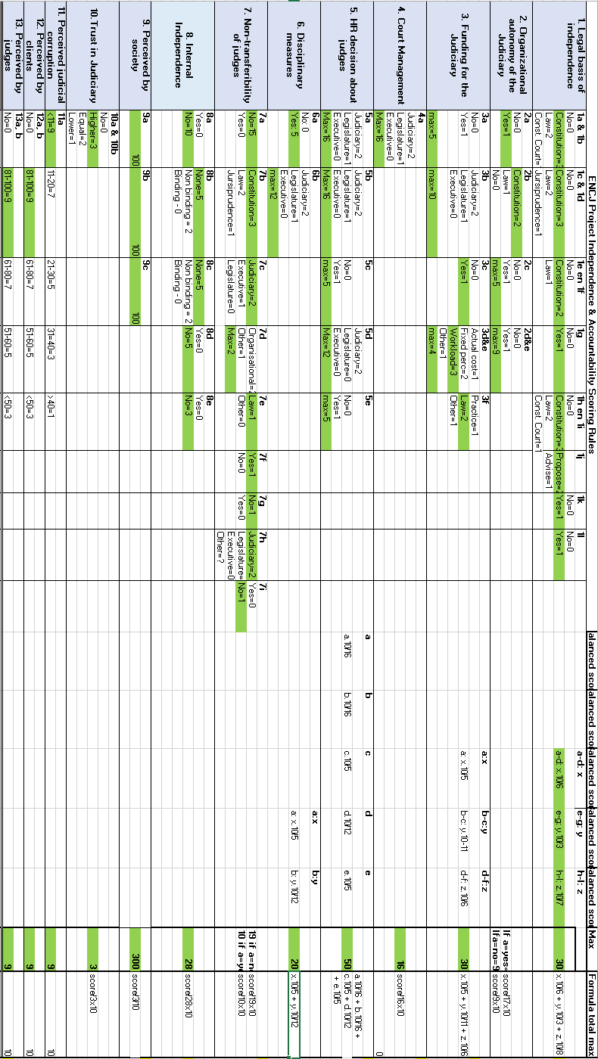

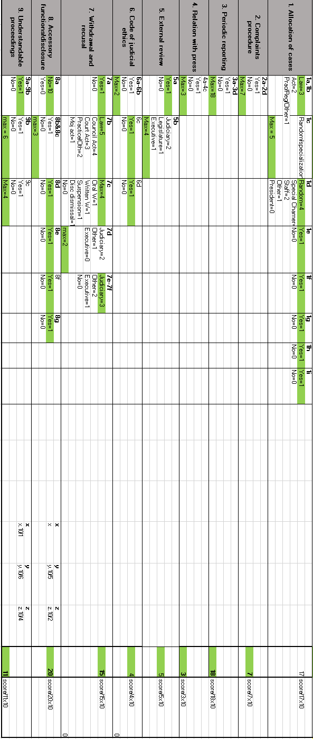

12. Anexa 3 Datele din partea membrilor și observatorilor chestionar privind independența și răspunderea 2016-2017

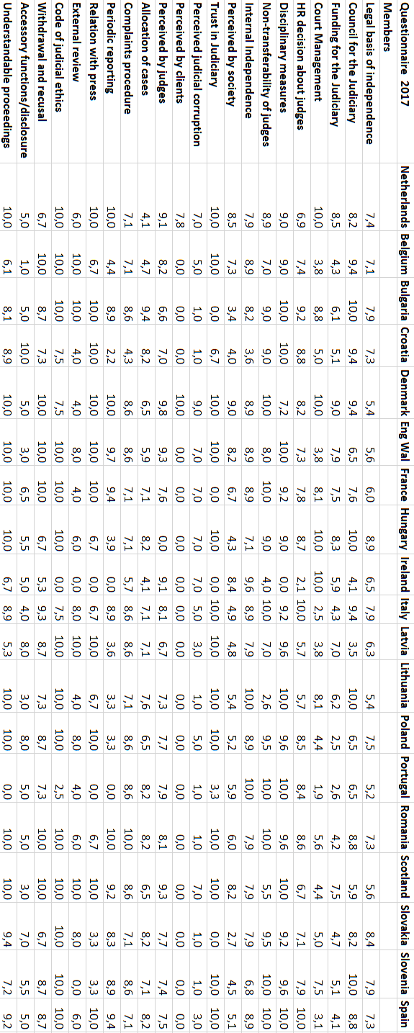

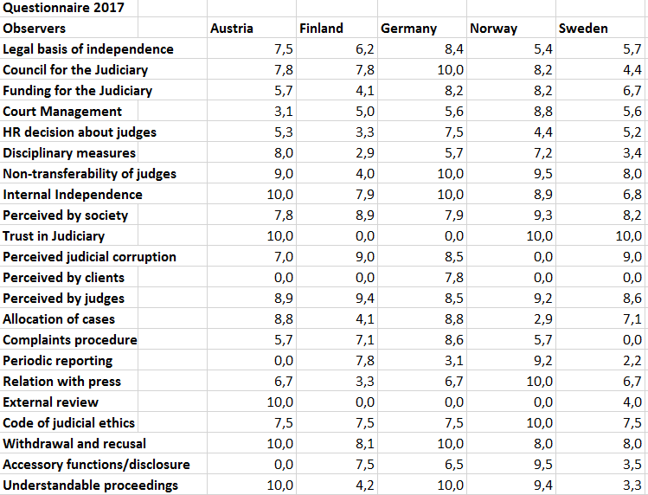

13. Anexa 4 Chestionar privind calitatea 2016-2017

Remarcă generală: Acest chestionar trebuie completat de către reprezentanții Consiliului judiciar sau ai unui organism echivalent, însă răspunsurile date ar trebui să reflecte opiuniile de la nivelul instanțelor.

A. Celeritatea și managementul cauzelor

Indicatorul A1: standarde pentru durata soluționării cauzelor
1.1 Există standarde33 - fie ele oficiale sau neoficiale - stabilite pentru durata soluționării cauzelor în primă instanță?
 | Cauze penale | Cauze civile
Da | ☐ | ☐
Nu | ☐ | ☐

1.2 Dacă răspunsul la punctul 1.1 este da, aceste standarde se aplică procedurii în întregime (de la demararea până la finalizarea acesteia), unor etape specifice de procedură, cum ar fi timpul scurs de la termenul de judecată până la pronunțarea unei hotărâri, sau ambelor situații?
 | Cauze penale | Cauze civile
Procedura în ansamblul său | ☐ | ☐
Etape specifice ale procedurii | ☐ | ☐

  - Există standarde34 - fie ele oficiale sau neoficiale - stabilite pentru durata soluționării cauzelor în instanțele de apel?
 | Cauze penale | Cauze civile
Da | ☐ | ☐
Nu | ☐ | ☐

  - Dacă răspunsul la punctul 1.3 este da, aceste standarde se aplică procedurii în întregime (de la demararea până la finalizarea acesteia), unor etape specifice de procedură, cum ar fi timpul scurs de la termenul de judecată până la pronunțarea unei hotărâri, sau ambelor situații?
 | Cauze penale | Cauze civile
Procedura în ansamblul său | ☐ | ☐
Etape specifice ale procedurii | ☐ | ☐

  - Care este statutul standardelor?
 | Cauze penale | Cauze civile
Termen de prescripție | ☐ | ☐
Termen țintă | ☐ | ☐
Recomandare | ☐ | ☐
Termen orientativ | ☐ | ☐

  - Care este izvorul acestor standarde?
 | Cauze penale | Cauze civile
Legea | ☐ | ☐

33 Standard este utilizat aici în sensul de normă. Un standard poate fi implementat în diverse modalități, variind de la implementarea prin lege până la tradiție.
34 Standard este utilizat aici în sensul de normă. Un standard poate fi implementat în diverse modalități, variind de la implementarea prin lege până la tradiție.

Reglementări valabile la nivelul întregii autorități judecătorești | ☐ | ☐
Regulamente ale instanței | ☐ | ☐
Practica profesională | ☐ | ☐

  - Sunt ambițioase standardele stabilite în cazul instanțelor de fond?
 | Cauze penale | Cauze civile
Pot fi atinse cu ușurință | ☐ | ☐
Necesită niște efort | ☐ | ☐
Necesită un efort real | ☐ | ☐
Necesită un efort intens | ☐ | ☐

  - Sunt ambițioase standardele stabilite în cazul instanțelor de apel?
 | Cauze penale | Cauze civile
Pot fi atinse cu ușurință | ☐ | ☐
Necesită niște efort | ☐ | ☐
Necesită un efort real | ☐ | ☐
Necesită un efort intens | ☐ | ☐

  - Sunt standardele efectiv atinse în cadrul instanțelor de fond?
 | Cauze penale | Cauze civile
În toate instanțele | ☐ | ☐
În majoritatea instanțelor | ☐ | ☐
În unele instanțe | ☐ | ☐
În nici o instanță | ☐ | ☐

  - Dacă standardele nu sunt pe deplin atinse, acest lucru este cauzat de o lipsă a resurselor umane sau de lipsuri bugetare?

 | Cauze penale | Cauze civile
Resurse umane | ☐ | ☐
Buget | ☐ | ☐

  - Sunt standardele efectiv atinse în cadrul instanțelor de apel?
 | Cauze penale | Cauze civile
În toate instanțele | ☐ | ☐
În majoritatea instanțelor | ☐ | ☐
În unele instanțe | ☐ | ☐
În nici o instanță | ☐ | ☐

  - Dacă standardele nu sunt pe deplin atinse, acest lucru este cauzat de o lipsă a resurselor umane sau de lipsuri bugetare?
 | Cauze penale | Cauze civile
Resurse umane | ☐ | ☐
Buget | ☐ | ☐

  - Informațiile cu privire la gradul de respectare a standardelor privind celeritatea soluționării cauzelor sunt accesibile publicului larg?
 | Cauze penale | Cauze civile
Sunt disponibile pe site-ul web | ☐ | ☐
Sunt disponibile la cerere | ☐ | ☐
Nu | ☐ | ☐

  - Sunt disponibile practici de management la nivel de instanță care să faciliteze implementarea standardelor?
 | Cauze penale | Cauze civile
În toate instanțele | ☐ | ☐
În majoritatea instanțelor | ☐ | ☐
În unele instanțe | ☐ | ☐
În nici o instanță | ☐ | ☐

  - Ce se întâmplă în cazul în care judecătorii nu îndeplinesc standardele?
 | Cauze penale | Cauze civile
Discuții între conducerea instanței și judecător în vederea obținerii unor explicații sau a conformării | ☐ | ☐
Măsuri administrative (de exemplu: reducerea gradului de încărcare, realocarea resurselor) | ☐ | ☐
Măsurile disciplinare | ☐ | ☐

  - Care este impactul 35 de ansamblu al standardelor în practică cu privire la următoarele aspecte din cadrul cauzelor penale și civile?

Cauze penale | Foarte pozitiv | Pozitiv | Neutru | Negativ | Foarte negativ
Durata soluționării cauzelor | ☐ | ☐ | ☐ | ☐ | ☐
Accesul la justiție | ☐ | ☐ | ☐ | ☐ | ☐
Calitatea hotărârilor judecătorești | ☐ | ☐ | ☐ | ☐ | ☐
Eficiența | ☐ | ☐ | ☐ | ☐ | ☐

35 Pentru a simplifica, în cadrul acestei întrebări nu se fac distincții între instanțele de fond și cele de apel.

Cauze civile | Foarte pozitiv | Pozitiv | Neutru | Negativ | Foarte negativ
Durata soluționării cauzelor | ☐ | ☐ | ☐ | ☐ | ☐
Accesul la justiție | ☐ | ☐ | ☐ | ☐ | ☐
Calitatea hotărârilor judecătorești | ☐ | ☐ | ☐ | ☐ | ☐
Eficiența | ☐ | ☐ | ☐ | ☐ | ☐

Indicatorul A2: Autoritatea judecătorilor de a stabili modalitatea de desfășurare a procedurilor judiciare
  - Judecătorii din cadrul instanțelor de fond au autoritatea de a stabili modalitatea de desfășurare a procedurilor într-o cauză (de a regulariza procedura), indiferent dacă părțile au fost sau nu audiate?
 | Cauze penale | Cauze civile
În toate tipurile de cauze | ☐ | ☐
În majoritatea cauzelor | ☐ | ☐
În unele tipuri de cauze | ☐ | ☐
În nici o cauză | ☐ | ☐

  - Este această autoritate utilizată efectiv în cazurile relevante în instanțele de fond?
 | Cauze penale | Cauze civile
Majoritatea cazurilor | ☐ | ☐
Cu regularitate | ☐ | ☐
Ocazional | ☐ | ☐
În mod excepțional | ☐ | ☐
Niciodată | ☐ | ☐

  - Judecătorii din cadrul instanțelor de fond au autoritatea de a impune executarea silită dacă o parte nu se conformează?
 | Cauze penale | Cauze civile
Da | ☐ | ☐
Nu | ☐ | ☐

  - Judecătorii din cadrul instanțelor de apel au autoritatea de a stabili modalitatea de desfășurare a procedurilor într-o cauză (de a regulariza procedura), indiferent dacă părțile au fost sau nu audiate?
 | Cauze penale | Cauze civile
În toate tipurile de cauze | ☐ | ☐
În majoritatea cauzelor | ☐ | ☐
În unele tipuri de cauze | ☐ | ☐
În nici o cauză | ☐ | ☐

  - Este această autoritate utilizată efectiv în cazurile relevante în instanțele de apel?
 | Cauze penale | Cauze civile
Majoritatea cazurilor | ☐ | ☐
Cu regularitate | ☐ | ☐

Ocazional | ☐ | ☐
În mod excepțional | ☐ | ☐
Niciodată | ☐ | ☐

  - Judecătorii din cadrul instanțelor de apel au autoritatea de a impune executarea silită dacă o parte nu se conformează?
 | Cauze penale | Cauze civile
Da | ☐ | ☐
Nu | ☐ | ☐

  - Care este impactul 36 de ansamblu al autoritatății pe care o au judecătorii de a stabili modalitatea de desfășurare a procedurilor în cauzele penale și civile?
Cauze penale | Foarte pozitiv | Pozitiv | Neutru | Negativ | Foarte negativ
Durata soluționării cauzelor
Accesul la justiție
Calitatea hotărârilor judecătorești
Eficiența
Cauze civile | Foarte pozitiv | Pozitiv | Neutru | Negativ | Foarte negativ
Durata soluționării cauzelor
Accesul la justiție
Calitatea hotărârilor judecătorești
Eficiența

Indicatorul A3: proceduri simplificate/în regim de urgență37
  - Sunt disponibile proceduri simplificate/în regim de urgență în cadrul instanțelor de fond?

 | Cauze penale | Cauze civile
În toate tipurile de cauze | ☐ | ☐
În majoritatea cauzelor | ☐ | ☐
În unele tipuri de cauze | ☐ | ☐
În nici o cauză | ☐ | ☐

36 Pentru a simplifica, în cadrul acestei întrebări nu se fac distincții între instanțele de fond și cele de apel.
37 Așa cum se indică în cadrulOpiniei nr 6 a CCJE, există diferențe terminologice majore în acest domeniu. Nu toate statele înțeleg identic conceptul de proceduri simplificate, accelerate și de urgență. Vă rugăm să răspundeți la această întrebare în funcție de sistemul dvs. juridic, ținând cont de existența sau nu a unei proceduri rapide, sumare.

  - Se aplică limitări acestui tip de proceduri în cadrul instanțelor de fond?
    - Trebuie să existe o urgență dictată de timpul avut la dispoziție
 | Cauze penale | Cauze civile
Da | ☐ | ☐
Nu | ☐ | ☐

    - Necesită fie existența unei infracțiuni minore sau a unei cereri de valoare redusă
 | Cauze penale | Cauze civile
Da | ☐ | ☐
Nu | ☐ | ☐

    - Cu excluderea unor cazuri specifice
 | Cauze penale | Cauze civile
Da | ☐ | ☐
Nu | ☐ | ☐

  - Sunt procedurile simplificate efectiv folosite în cadrul instanțelor de fond?
 | Cauze penale | Cauze civile
Cu regularitate | ☐ | ☐
Ocazional | ☐ | ☐
În mod excepțional | ☐ | ☐
Niciodată | ☐ | ☐

  - Sunt disponibile proceduri simplificate la nivelul instanțelor de apel?

 | Cauze penale | Cauze civile
În toate tipurile de cauze | ☐ | ☐
În majoritatea cauzelor | ☐ | ☐
În unele tipuri de cauze | ☐ | ☐
În nici o cauză | ☐ | ☐

  - Se aplică limitări acestui tip de proceduri în cadrul instanțelor de apel?
    - Trebuie să existe o urgență dictată de timpul avut la dispoziție
 | Cauze penale | Cauze civile
Da | ☐ | ☐
Nu | ☐ | ☐

    - Necesită fie existența unei infracțiuni minore sau a unei cereri de valoare redusă
 | Cauze penale | Cauze civile
Da | ☐ | ☐
Nu | ☐ | ☐

    - Cu excluderea unor cazuri specifice
 | Cauze penale | Cauze civile
Da | ☐ | ☐
Nu | ☐ | ☐

  - Sunt procedurile simplificate efectiv folosite în cadrul instanțelor de apel?
 | Cauze penale | Cauze civile
Cu regularitate | ☐ | ☐
Ocazional | ☐ | ☐
În mod excepțional | ☐ | ☐
Niciodată | ☐ | ☐

  - Care este impactul 38 de ansamblu al folosirii procedurilor simplificate în cauzele penale și civile?

Cauze penale | Foarte pozitiv | Pozitiv | Neutru | Negativ | Foarte negativ
Durata soluționării cauzelor | ☐ | ☐ | ☐ | ☐ | ☐
Accesul la justiție | ☐ | ☐ | ☐ | ☐ | ☐
Calitatea hotărârilor judecătorești | ☐ | ☐ | ☐ | ☐ | ☐
Eficiența | ☐ | ☐ | ☐ | ☐ | ☐
Cauze civile | Foarte pozitiv | Pozitiv | Neutru | Negativ | Foarte negativ
Durata soluționării cauzelor | ☐ | ☐ | ☐ | ☐ | ☐
Accesul la justiție | ☐ | ☐ | ☐ | ☐ | ☐
Calitatea hotărârilor judecătorești | ☐ | ☐ | ☐ | ☐ | ☐
Eficiența | ☐ | ☐ | ☐ | ☐ | ☐

Indicatorul A4: folosirea dosarului electronic și proceduri informatizate
  - Se pot introduce cauzele în format electronic pe rolul instanțelor de fond?

 | Cauze penale | Cauze civile
În toate tipurile de cauze | ☐ | ☐
În majoritatea cauzelor | ☐ | ☐
În unele tipuri de cauze | ☐ | ☐
Nu se folosește depunerea acțiunii în format electronic | ☐ | ☐

  - Se pot introduce cauzele în format electronic pe rolul instanțelor de apel?
 | Cauze penale | Cauze civile
În toate tipurile de cauze | ☐ | ☐
În majoritatea cauzelor | ☐ | ☐

38 Pentru a simplifica, în cadrul acestei întrebări nu se fac distincții între instanțele de fond și cele de apel.

În unele tipuri de cauze | ☐ | ☐
Nu se folosește depunerea acțiunii în format electronic | ☐ | ☐

  - Se pot realiza procedurile în format electronic, în sensul că toate comunicările să aibă loc pe suport digital, cu excepția ședinței de judecată?
 | Cauze penale | Cauze civile
În toate tipurile de cauze | ☐ | ☐
În majoritatea cauzelor | ☐ | ☐
În unele tipuri de cauze | ☐ | ☐
Nu se depun documente în format electronic | ☐ | ☐

  - Se pot informa părțile cu privire la statutul cauzelor care îi privesc folosind mijloace digitale?

 | Cauze penale | Cauze civile
În toate tipurile de cauze | ☐ | ☐
În majoritatea cauzelor | ☐ | ☐
În unele tipuri de cauze | ☐ | ☐
Nu se folosesc comunicări electronice | ☐ | ☐

  - Care este impactul folosirii dosarului electronic și a procedurilor informatizate în cauzele civile și penale aflate pe rolul instanțelor de fond?:

Cauze penale | Foarte pozitiv | Pozitiv | Neutru | Negativ | Foarte negativ
Durata soluționării cauzelor | ☐ | ☐ | ☐ | ☐ | ☐
Accesul la justiție | ☐ | ☐ | ☐ | ☐ | ☐
Calitatea hotărârilor judecătorești | ☐ | ☐ | ☐ | ☐ | ☐
Eficiența | ☐ | ☐ | ☐ | ☐ | ☐
Cauze civile | Foarte pozitiv | Pozitiv | Neutru | Negativ | Foarte negativ
Durata soluționării cauzelor | ☐ | ☐ | ☐ | ☐ | ☐
Accesul la justiție | ☐ | ☐ | ☐ | ☐ | ☐
Calitatea hotărârilor judecătorești | ☐ | ☐ | ☐ | ☐ | ☐
Eficiența | ☐ | ☐ | ☐ | ☐ | ☐

  - Care este impactul folosirii dosarului electronic și a procedurilor informatizate în cauzele civile și penale aflate pe rolul instanțelor de apel?:

Cauze penale | Foarte pozitiv | Pozitiv | Neutru | Negativ | Foarte negativ

Durata soluționării cauzelor | ☐ | ☐ | ☐ | ☐ | ☐
Accesul la justiție | ☐ | ☐ | ☐ | ☐ | ☐
Calitatea hotărârilor judecătorești | ☐ | ☐ | ☐ | ☐ | ☐
Eficiența | ☐ | ☐ | ☐ | ☐ | ☐
Cauze civile | Foarte pozitiv | Pozitiv | Neutru | Negativ | Foarte negativ
Durata soluționării cauzelor | ☐ | ☐ | ☐ | ☐ | ☐
Accesul la justiție | ☐ | ☐ | ☐ | ☐ | ☐
Calitatea hotărârilor judecătorești | ☐ | ☐ | ☐ | ☐ | ☐
Eficiența | ☐ | ☐ | ☐ | ☐ | ☐

Indicatorul A5: Specializarea instanțelor și a judecătorilor
  - Există instanțe specializate la nivelul instanțelor de fond?
 | Cauze penale | Cauze civile
Da | ☐ | ☐
Nu | ☐ | ☐

  - Există secții specializate la nivelul instanțelor de fond?
 | Cauze penale | Cauze civile
Da | ☐ | ☐
Nu | ☐ | ☐

  - Există reguli de procedură specializate pentru cauzele soluționate de către instanțele de fond/secțiile specializate?
 | Cauze penale | Cauze civile
Da | ☐ | ☐
Nu | ☐ | ☐

  - Există instanțe specializate la nivelul instanțelor de apel?
 | Cauze penale | Cauze civile
Da | ☐ | ☐
Nu | ☐ | ☐

  - Există secții specializate la nivelul instanțelor de apel?
 | Cauze penale | Cauze civile
Da | ☐ | ☐
Nu | ☐ | ☐

  - Există reguli de procedură specializate pentru cauzele soluționate de către instanțele de apel/secțiile specializate?
 | Cauze penale | Cauze civile
Da | ☐ | ☐

Nu | ☐ | ☐

  - Specializarea la nivel de instanță de fond are un impact în ceea ce privește:

 | Foarte pozitiv | Pozitiv | Neutru | Negativ | Foarte negativ
Durata soluționării cauzelor | ☐ | ☐ | ☐ | ☐ | ☐
Accesul la justiție | ☐ | ☐ | ☐ | ☐ | ☐
Calitatea hotărârilor judecătorești | ☐ | ☐ | ☐ | ☐ | ☐
Eficiența | ☐ | ☐ | ☐ | ☐ | ☐

  - Specializarea la nivel de instanță de apel are un impact în ceea ce privește:
 | Foarte pozitiv | Pozitiv | Neutru | Negativ | Foarte negativ
Durata soluționării cauzelor | ☐ | ☐ | ☐ | ☐ | ☐
Accesul la justiție | ☐ | ☐ | ☐ | ☐ | ☐
Calitatea hotărârilor judecătorești | ☐ | ☐ | ☐ | ☐ | ☐
Eficiența | ☐ | ☐ | ☐ | ☐ | ☐

B. Asigurarea unui proces echitabil din perspectiva accesibilității

Indicatorul B1: Reprezentarea juridică
  - În cauzele civile și penale, părțile au la dispoziție opțiunea legală de nu fi reprezentate de către un apărător?
 | Cauze penale | Cauze civile
Da | ☐ | ☐
Nu | ☐ | ☐

  - Dacă da, aceste situații survin în practică?

 | Cauze penale | Cauze civile
Adesea | ☐ | ☐
Nu foarte des | ☐ | ☐

  - În cauzele civile și penale, sunt puse la punct mecanisme de asigurare a reprezentării în cazul în care una dintre părți este reprezentată de un apărător, iar cealaltă nu este?
 | Cauze penale | Cauze civile
Da | ☐ | ☐
Nu | ☐ | ☐

  - Dacă răspunsul la punctul 1.3 este da:
    - Poate instanța solicita să fie acordată reprezentarea juridică?

 | Cauze penale | Cauze civile
Da | ☐ | ☐
Nu | ☐ | ☐

    - Poate instanța oferi reprezentarea juridică?
 | Cauze penale | Cauze civile
Da | ☐ | ☐
Nu | ☐ | ☐

  - Dacă o parte alege să nu fie reprezentată, în ciuda unui ordin sau a unei oferte făcute în acest sens de către instanță, are dreptul judecătorul să ia măsuri active pentru a evita ca una dintre părți să fie dezavantajată de diferența din punctul de vedere al cunoștințelor și experienței la momentul la care are loc audierea cauzei?
 | Cauze penale | Cauze civile
Da | ☐ | ☐
Nu | ☐ | ☐

  - În cauzele civile și penale, cât de des întâlnită este situația în care un judecător intervine pentru a evita dezavantajarea uneia dintre părți?
 | Cauze penale | Cauze civile
Adesea | ☐ | ☐
Ocazional | ☐ | ☐
Niciodată | ☐ | ☐

Indicatorul B2: Egalitatea armelor (finanțare și cheltuieli)

  - Există un sistem prin care să li se poată pune fonduri publice la dispoziția justițiabililor care nu au posibilitățile materiale de a plăti cheltuielile de judecată?
 | Cauze penale | Cauze civile
Da | ☐ | ☐
Nu | ☐ | ☐

  - Dacă răspunsul la punctul 2.1. este da, fondurile publice existente ajung pentru:

 | Cauze penale | Cauze civile
Toți justițiabilii care au nevoie de ele | ☐ | ☐
Majoritatea justițiabililor care au nevoie de ele | ☐ | ☐
Unii dintre justițiabilii care au nevoie de ele | ☐ | ☐

  - În general, un justițiabil care a pierdut într-o cauză civilă este obligat să achite cheltuielile de judecată ale părții care a câștigat?
- În totalitate
- Parțial
- Nu

Indicatorul B3: Efortul corespunzător din partea judecătorilor (primesc atenția cuvenită cauzele complexe?)

  - Există reguli sau regulamente în vigoare prin care se stabilește când o cauză se judecă de către un singur judecător sau în complet format din mai mulți judecători în cadrul instanțelor de fond?
 | Cauze penale | Cauze civile
Da | ☐ | ☐
Nu | ☐ | ☐

  - Are judecătorul posibilitatea de a petrece atât timp cât consideră necesar pe marginea unei cauze în cadrul instanțelor de fond?
Cauze penale | Da | Nu
Într-o cauză obișnuită | ☐ | ☐
Într-o cauză complexă | ☐ | ☐
Cauze civile | Da | Nu
Într-o cauză obișnuită | ☐ | ☐
Într-o cauză complexă | ☐ | ☐

  - Există reguli sau regulamente în vigoare prin care se stabilește când o cauză se judecă de către un singur judecător sau în complet format din mai mulți judecători în cadrul instanțelor de apel?
 | Cauze penale | Cauze civile
Da | ☐ | ☐
Nu | ☐ | ☐

  - Are judecătorul posibilitatea de a petrece atât timp cât consideră necesar pe marginea unei cauze în cadrul instanțelor de apel?
Cauze penale | Da | Nu
Într-o cauză obișnuită | ☐ | ☐
Într-o cauză complexă | ☐ | ☐
Cauze civile | Da | Nu
Într-o cauză obișnuită | ☐ | ☐
Într-o cauză complexă | ☐ | ☐

Indicatorul B4: Transparența
4.1 În general, toți justițiabilii ai acces la toate documentele prezentate instanței?
 | Cauze penale | Cauze civile
Da | ☐ | ☐
Nu | ☐ | ☐

Indicatorul B5: Modalitatea de reacție la comportamente abuzive
  - Judecătorul are posibilitatea de a lua măsuri pentru a preveni un comportament abuziv din partea părților și/sau apărătorilor acestora?
 | Cauze penale | Cauze civile
Da | ☐ | ☐
Nu | ☐ | ☐

  - Dacă răspunsul la punctul 6.1 este da, poate judecătorul acționa precum urmează (vă rugăm să indicați, în funcție de numărul situațiilor aplicabile):
 | Cauze penale | Cauze civile
Suspenda sau sista procedura | ☐ | ☐

Accelera procedura | ☐ | ☐
Obliga partea adversă la suportarea cheltuielilor | ☐ | ☐
Impune amenzi | ☐ | ☐
Raporta în fața unui organism disciplinar | ☐ | ☐

Indicatorul B6: Disponibilitatea căii de atac
  - Poate un justițiabil care a pierdut în instanță să introducă o cale de atac?
 | Cauze penale | Cauze civile
În toate tipurile de cauze | ☐ | ☐
În majoritatea cauzelor | ☐ | ☐
În unele tipuri de cauze | ☐ | ☐
În nici o cauză | ☐ | ☐

  - Este necesară obținerea unei permisiuni pentru introducerea căii de atac?
 | Cauze penale | Cauze civile
În toate tipurile de cauze | ☐ | ☐
În majoritatea cauzelor | ☐ | ☐
În unele tipuri de cauze | ☐ | ☐
În nici o cauză | ☐ | ☐

  - Este posibilă introducerea unui apel pe motive de fapt (și nu numai pe motive de drept)?
 | Cauze penale | Cauze civile
Da | ☐ | ☐
Nu | ☐ | ☐

  - Dacă este introdusă o cale de atac, instanța are posibilitatea de a suspenda executarea deciziei luate de instanța de fond, în funcție de cauza aflată pe rolul său?
 | Cauze penale | Cauze civile
Da | ☐ | ☐
Nu | ☐ | ☐

Indicatorul B7: Comunicare
  - Sunt procedurile judiciare disponibile în toate limbile oficiale?
 | Cauze penale | Cauze civile
Da | ☐ | ☐
Nu | ☐ | ☐

  - Sunt proceduri judiciare disponibile în limbile neoficiale care sunt utilizate de către minoritățile naționale?
 | Cauze penale | Cauze civile
Da | ☐ | ☐
Nu | ☐ | ☐

  - Instanța oferă facilități de traducere atunci când este necesar?
 | Cauze penale | Cauze civile
Da | ☐ | ☐

Nu | ☐ | ☐

Indicatorul B8: Accesul pentru persoanele cu dizabilități
  - Sunt puse la punct condiții procedurale speciale pentru persoanele cu dizabilități?
 | Cauze penale | Cauze civile
Da | ☐ | ☐
Nu | ☐ | ☐

  - Sunt puse la punct condiții fizice speciale pentru persoanele cu dizabilități?
- Da
- Nu

  - Informațiile despre instanțe și sistemul de justiție sunt disponibile pentru persoanele cu dizabilități? (De exemplu, site-web pentru persoanele cu dizabilități de vedere)
- Da
- Nu

  - Judecătorii beneficiază de pregătire pentru a putea relaționa cu persoanele cu dizabilități?
- Da
- Nu

C. Calitatea hotărârilor judecătorești

Indicatorul C1: Motivarea hotărîrilor și încheierilor judecătorești
  - În cauzele civile și penale, hotărîrile și încheierile judecătorești care tratează probleme de fond sunt motivate fie oral, fie în formă scrisă?
 | Cauze penale | Cauze civile
În toate tipurile de cauze | ☐ | ☐
În majoritatea cauzelor | ☐ | ☐
În unele tipuri de cauze | ☐ | ☐
În nici o cauză | ☐ | ☐

  - Dacă așa stau lucrurile, această cerință se bazează pe norme de drept (materiale), regulamentele instanței, practica curentă?
 | Cauze penale | Cauze civile
Legea | ☐ | ☐
Hotărârile instanțelor de apel (drept material) | ☐ | ☐
Reglementări valabile la nivelul întregii autorități judecătorești
Regulamente ale instanței | ☐ | ☐
Cutuma | ☐ | ☐

  - În cauzele civile și penale, sunt restricționate motivările?
 | Cauze penale | Cauze civile

În toate tipurile de cauze | ☐ | ☐
În majoritatea cauzelor | ☐ | ☐
În unele tipuri de cauze | ☐ | ☐
În nici o cauză | ☐ | ☐

  - Dacă așa stau lucrurile, această cerință se bazează pe norme de drept (materiale), regulamentele instanței, practica curentă?
 | Cauze penale | Cauze civile
Legea | ☐ | ☐
Hotărârile instanțelor de apel (drept material) | ☐ | ☐
Reglementări valabile la nivelul întregii autorități judecătorești
Regulamente ale instanței | ☐ | ☐
Cutuma | ☐ | ☐

  - Sunt transcrise hotărârile sau încheieri în cauze civile și penale care sunt pronunțate pe cale orală (adică, nu în scris)?
 | Cauze penale | Cauze civile
Da | ☐ | ☐
Nu | ☐ | ☐

Indicatorul C2: Claritatea hotărârilor și încheierilor
  - Folosirea unui limbaj clar și simplu este cerută prin lege, regulamente sau practică?

 | Cauze penale | Cauze civile
Legea | ☐ | ☐
Reglementări valabile la nivelul întregii autorități judecătorești | ☐ | ☐
Regulamente ale instanței | ☐ | ☐
Practica profesională | ☐ | ☐

  - Dacă așa stau lucrurile, se transpun ele în practică?
 | Cauze penale | Cauze civile
În toate cauzele | ☐ | ☐
În majoritatea cauzelor | ☐ | ☐
În unele cauze | ☐ | ☐
În nici o cauză | ☐ | ☐

  - Pentru cine sunt consemnate în primul rând motivațiile?

 | Cauze penale | Cauze civile
Justițiabili | ☐ | ☐
Public, în general | ☐ | ☐

Alți judecători (cum ar fi curțile de apel, Curtea Supremă) | ☐ | ☐
Autoritățile care realizează evaluări | ☐ | ☐

  - Sunt disponibile ghiduri cu privire la claritatea hotărârilor judecătorești?
 | Cauze penale | Cauze civile
Da | ☐ | ☐
Nu | ☐ | ☐

  - Dacă da, acestea sunt puse la dispoziție de către...
 | Cauze penale | Cauze civile
Ministerul justiției | ☐ | ☐
Consiliul judiciar | ☐ | ☐
Curtea Supremă | ☐ | ☐
Alți judecători | ☐ | ☐

  - Sunt disponibile ghiduri care să permită accesul persoanelor cu dizabilități la hotărârile judecătorești?
 | Cauze penale | Cauze civile
Da | ☐ | ☐
Nu | ☐ | ☐

Indicatorul C3: Hotărâri judecătorești concise

  - [Vă rugăm să bifați cu „x” în casetă dacă răspunsul este DA.]

- Există cerințe care conduc la formularea unor decizii judecătorești inutil de lungi? (de exemplu, cerința de a răspunde la toate argumentele aduse)
- Există cerințe care să solicite scurtarea deciziilor judecătorești?

 | a | b
În primă instanță, drept civil | ☐ | ☐
În primă instanță, drept penal | ☐ | ☐
În apel, drept civil | ☐ | ☐
În apel, drept penal | ☐ | ☐

  - Pe lângă cerințele existente așa cum arată acestea, oricare dintre motivele de mai jos conduc în practică la decizii judecătorești ample?
- Îmbunătățirea carierei
- Preocuparea pentru eventuale critici de la nivelul instanței de apel
- Lipsa de experiență a judecătorului

- O abordare excesiv de academică
- Copiere din alte decizii sau din decizii anterioare

3.3. Estimați dimensiunea medie a unei hotărâri judecătorești sau încheieri pronunțate atât în cauze civile, cât și penale. [Vă rugăm să bifați caseta care corespunde dimensiunii medii estimate* în tabelul de mai jos]

Cauze civile: privind încălcarea unui contract privind livrarea de bunuri în cadrul căreia apărătorii ridică o serie de probleme legate de probatoriu.
Cauze penale: privind un caz de omor în care apărătorul ridică o serie lungă de excepții de natură procedurală și prezintă elemente de fapt.

*O pagină este echivalată cu 350 de cuvinte.

 | 0-5  pagini | 5-20  pagini | 20-40  pagini | 40-60  pagini | 60-80  pagini | 80-  100  pagini | 100+  pagini
În primă instanță, drept civil | ☐ | ☐ | ☐ | ☐ | ☐ | ☐ | ☐
În primă instanță, drept penal | ☐ | ☐ | ☐ | ☐ | ☐ | ☐ | ☐
În apel, drept civil | ☐ | ☐ | ☐ | ☐ | ☐ | ☐ | ☐
În apel, drept penal | ☐ | ☐ | ☐ | ☐ | ☐ | ☐ | ☐

Indicatorul C4: Hotărâri judecătorești eficace

4.1 Hotărârile date în cauze civile sunt suficient de specifice pentru a fi puse în executare?
- Da
- Nu

Indicatorul C5: Evaluarea calității hotărârilor judecătoreștiși a încheierilor

  - Există un mecanism (în afara procedurii de apel) de evaluare a calității individuale a hotărârilor judecătorești?
- Da
- Nu

  - Dacă răspunsul la punctul 5.1 este da, acest mecanism se aplică instanțelor de fond și celor de apel?
- În primă instanță
- În apel

  - Dacă răspunsul la punctul 5.1 este da, acest mecanism folosește un eșantion din hotărârile judecătorești pronunțate?
- Da
- Nu

  - Mecanismul implică evaluare colegială?
- Da
- Nu

  - Domeniul de aplicare a evaluării: măiestrie juridică, calitatea hotărârilor judecătorești.
- Măiestrie juridică

- Calitatea hotărârilor judecătorești

  - Este evaluarea credibilă (de exemplu, nu toate hotărârile judecătorești sunt automat evaluate ca fiind satisfăcător redactate)?
- Da
- Nu

  - Este folosită rata de introducere a caăilor de atac ca o modalitate de aproximare a calității hotărârilor și deciziilor judecătorești?
- Da
- Nu

  - Este calitatea hotărîrilor judecătorești și a deciziilor parte a chestionarelor care vizează măsurarea satisfacției justițiabililor, dacă aceste există?
- Da
- Nu

  - Este calitatea hotărârilor judecătorești evaluată prin alte metode, cum ar fi studii cu privire la aspectele specifice ale hotărârilor judecătorești cum ar fi lizibilitatea?
- Da
- Nu

D. Oferirea de acces la lege publicului pentru a îndruma societatea

Indicatorul D1: Accesul la jurisprudență
  - Sunt publicate deciziile judecătorești39?
 | Cauze penale | Cauze civile
În toate cauzele | ☐ | ☐
În majoritatea cauzelor | ☐ | ☐
În unele cauze | ☐ | ☐
În nici o cauză | ☐ | ☐

  - Sunt publicate rezumate ale deciziilor judecătorești?
 | Cauze penale | Cauze civile
În toate cauzele | ☐ | ☐
În majoritatea cauzelor | ☐ | ☐
În unele cauze | ☐ | ☐
În nici o cauză | ☐ | ☐

  - Sunt deciziile importante scoase în evidență: deciziile care au un impact ridicat/stabilesc un precedent sunt evidențiate publicului?
 | Cauze penale | Cauze civile

Da | ☐ | ☐
Nu | ☐ | ☐

  - Sunt puse la dispoziția publicului de către instanțe informații statistice cu privire la rezultatele cauzelor?
 | Cauze penale | Cauze civile
Da | ☐ | ☐
Nu | ☐ | ☐

Indicatorul D2: Deschiderea către public
  - Este publicul informat prin intermediul surselor oficiale (de exemplu publicații, site-uri web, etc) cu privire la valorile judiciare fundamentale, cum ar fi independența, imparțialitatea, aplicarea legii?
- Da
- Nu

  - Este publicul încurajat să viziteze instanțele pentru a vedea judecătorii la lucru?
- Da
- Nu

Indicatorul D3: noi tehnologii de îmbunătățire a accesului la justiție
3.1 Există mecanisme de soluționare litigiilor disponibile on-line sau sunt acestea în curs de elaborare de către instanțe?
- Da
- Nu

14. Anexa 5 Reguli de punctare Chestionar privind calitatea 2016-2017

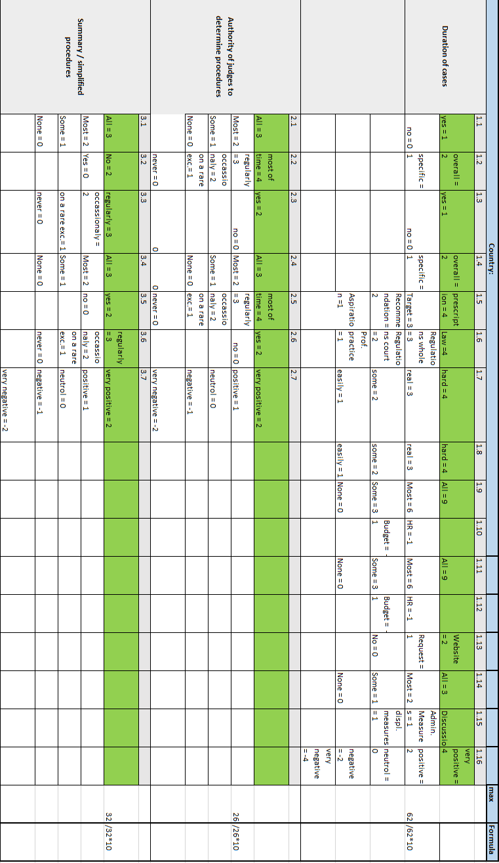

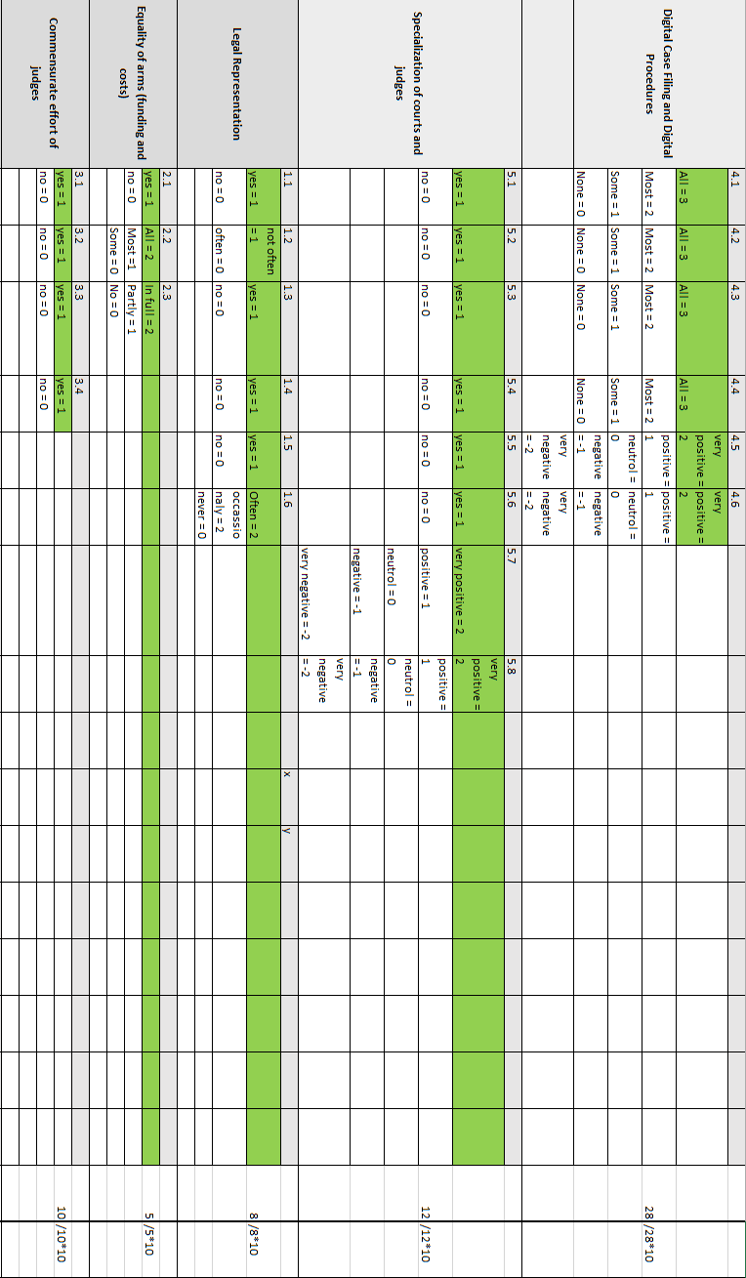

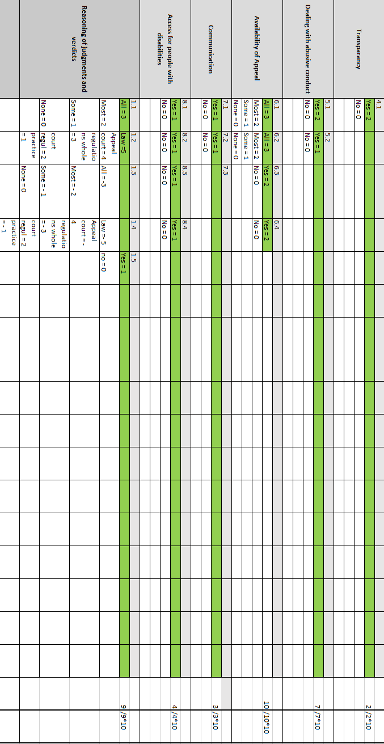

133

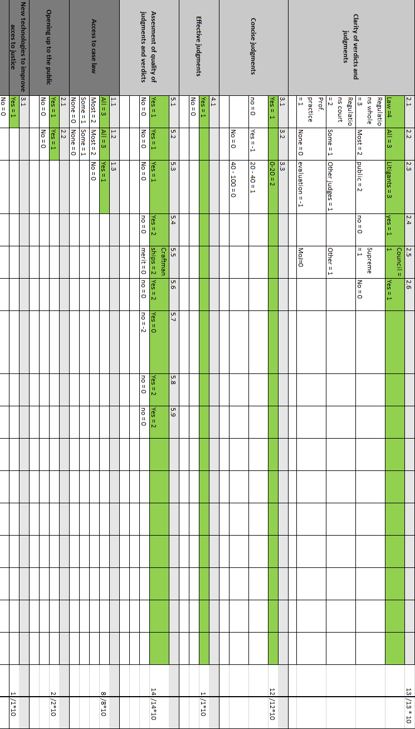

15. Anexa 6 Datele chestionarului 2016-2017

1a. Pe parcursul ultimilor doi ani am fost supus unor presiuni inadecvate pentru a lua o decizie într-o cauză sau o parte a unei cauze, într-o anumită direcție.

Întrebarea 1a | Răspunsuri | Mă declar de acord - Mă declar întru-totul de acord | Nu sunt sigur - Nu este cazul | Nu mă declar de acord - Mă declar în total dezacord
Albania | 45 | 11 | 2 | 32
Austria | 648 | 24 | 10 | 614
Belgia | 217 | 12 | 8 | 197
Bulgaria | 250 | 8 | 6 | 236
Croația | 119 | 14 | 7 | 98
Republica Cehă | 990 | 45 | 22 | 923
Danemarca | 200 | 3 | 1 | 196
Estonia | 82 | 6 | 0 | 76
Finlanda | 238 | 9 | 1 | 228
Franța | 265 | 17 | 10 | 238
Germania | 3,017 | 109 | 51 | 2,857
Irlanda | 60 | 3 | 1 | 56
Italia | 416 | 30 | 10 | 376
Letonia | 224 | 24 | 23 | 177
Lituania | 147 | 18 | 16 | 113
Muntenegru | 8 | 0 | 1 | 7
Olanda | 575 | 20 | 7 | 548
Norvegia | 340 | 10 | 0 | 330
Polonia | 696 | 49 | 25 | 622
Portugalia | 175 | 5 | 4 | 166
România | 334 | 10 | 4 | 320
Serbia | 153 | 8 | 13 | 132
Slovacia | 250 | 15 | 10 | 225
Slovenia | 152 | 13 | 6 | 133
Spania | 718 | 72 | 35 | 611
Suedia | 488 | 35 | 12 | 441
Marea Britanie | 905 | 48 | 8 | 849
Total | 11,712 | 618 | 293 | 10,801

1a. Pe parcursul ultimilor doi ani am fost supus unor presiuni inadecvate pentru a lua o decizie într-o cauză sau o parte a unei cauze, într-o anumită direcție. 1b. Dacă sunteți de acord sau întru-totul de acord cu afirmația de mai sus, acest lucru s-a petrecut:
Întrebarea 1a+1b | Răspunsuri | Cu regularitate | Ocazional | Foarte rar | Nu sunt sigur - Nu este cazul | Nu sunt de acord  - Mă declar în total dezacord
Albania | 45 | 0 | 5 | 6 | 2 | 32
Austria | 648 | 3 | 5 | 16 | 10 | 614
Belgia | 216 | 2 | 5 | 4 | 8 | 197
Bulgaria | 249 | 1 | 2 | 4 | 6 | 236
Croația | 118 | 1 | 3 | 9 | 7 | 98

Republica Cehă | 986 | 3 | 13 | 25 | 22 | 923
Danemarca | 200 | 0 | 1 | 2 | 1 | 196
Estonia | 82 | 1 | 3 | 2 | 0 | 76
Finlanda | 237 | 0 | 3 | 5 | 1 | 228
Franța | 264 | 1 | 8 | 7 | 10 | 238
Germania | 3,016 | 23 | 48 | 37 | 51 | 2,857
Irlanda | 60 | 0 | 2 | 1 | 1 | 56
Italia | 413 | 3 | 16 | 8 | 10 | 376
Letonia | 224 | 2 | 13 | 9 | 23 | 177
Lituania | 146 | 1 | 5 | 11 | 16 | 113
Muntenegru | 8 | 0 | 0 | 0 | 1 | 7
Olanda | 572 | 1 | 4 | 12 | 7 | 548
Norvegia | 340 | 0 | 2 | 8 | 0 | 330
Polonia | 695 | 8 | 15 | 25 | 25 | 622
Portugalia | 175 | 2 | 2 | 1 | 4 | 166
România | 334 | 2 | 4 | 4 | 4 | 320
Serbia | 154 | 1 | 7 | 1 | 13 | 132
Slovacia | 248 | 1 | 3 | 9 | 10 | 225
Slovenia | 152 | 1 | 7 | 5 | 6 | 133
Spania | 717 | 13 | 35 | 23 | 35 | 611
Suedia | 489 | 1 | 13 | 22 | 12 | 441
Marea Britanie | 901 | 8 | 21 | 15 | 8 | 849
Total | 11,689 | 79 | 245 | 271 | 293 | 10,801

2a. În țara mea, consider că pe parcursul ultimilor doi ani, au existat judecători care au acceptat mită o modalitate de stimulare în scopul luării unei decizii în cauzele proprii într-o anumită direcție.

Întrebarea 2a | Răspunsuri | Mă declar de acord - Mă declar întru-totul de acord | Nu sunt sigur - Nu este cazul | Nu mă declar de acord - Mă declar în total dezacord
Albania | 45 | 10 | 21 | 14
Austria | 648 | 7 | 60 | 581
Belgia | 217 | 3 | 31 | 183
Bulgaria | 250 | 72 | 119 | 59
Republica Cehă | 990 | 172 | 406 | 412
Danemarca | 200 | 1 | 0 | 199
Estonia | 82 | 1 | 17 | 64
Finlanda | 238 | 0 | 3 | 235
Franța | 265 | 10 | 47 | 208
Germania | 3,017 | 41 | 293 | 2,683
Irlanda | 60 | 0 | 0 | 60
Italia | 416 | 59 | 152 | 205
Letonia | 224 | 67 | 121 | 36
Lituania | 147 | 16 | 67 | 64
Muntenegru | 8 | 3 | 3 | 2
Olanda | 575 | 1 | 10 | 564
Norvegia | 340 | 2 | 21 | 317
Polonia | 696 | 19 | 66 | 611
Portugalia | 175 | 11 | 33 | 131

România | 334 | 107 | 135 | 92
Serbia | 153 | 31 | 67 | 55
Slovacia | 250 | 9 | 88 | 153
Slovenia | 152 | 26 | 0 | 126
Spania | 718 | 57 | 194 | 467
Suedia | 488 | 1 | 8 | 479
Marea Britanie | 905 | 3 | 6 | 896
Total | 11,712 | 751 | 2,020 | 8,941

2a. În țara mea, consider că pe parcursul ultimilor doi ani, au existat judecători care au acceptat mită o modalitate de stimulare în scopul luării unei decizii în cauzele proprii într-o anumită direcție. 2b. Dacă sunteți de acord sau întru-totul de acord cu afirmația de mai sus, acest lucru s-a petrecut:

Întrebarea 2a+2b | Răspunsuri | Cu regularitate | Ocazional | În mod excepțional | Nu sunt sigur - Nu este cazul | Nu sunt de acord  - Mă declar în total dezacord
Albania | 45 | 1 | 7 | 2 | 21 | 14
Austria | 648 | 0 | 3 | 4 | 60 | 581
Belgia | 217 | 0 | 2 | 1 | 31 | 183
Bulgaria | 246 | 7 | 36 | 25 | 119 | 59
Croația | 119 | 2 | 10 | 10 | 52 | 45
Republica Cehă | 990 | 7 | 29 | 136 | 406 | 412
Danemarca | 199 | 0 | 0 | 0 | 0 | 199
Estonia | 82 | 0 | 0 | 1 | 17 | 64
Finlanda | 238 | 0 | 0 | 0 | 3 | 235
Franța | 265 | 0 | 4 | 6 | 47 | 208
Germania | 3,016 | 3 | 5 | 32 | 293 | 2,683
Irlanda | 60 | 0 | 0 | 0 | 0 | 60
Italia | 416 | 1 | 25 | 33 | 152 | 205
Letonia | 223 | 1 | 19 | 46 | 121 | 36
Lituania | 146 | 0 | 8 | 7 | 67 | 64
Muntenegru | 8 | 0 | 2 | 1 | 3 | 2
Olanda | 574 | 0 | 0 | 0 | 10 | 564
Norvegia | 340 | 0 | 2 | 0 | 21 | 317
Polonia | 694 | 5 | 6 | 6 | 66 | 611
Portugalia | 175 | 1 | 5 | 5 | 33 | 131
România | 333 | 7 | 46 | 53 | 135 | 92
Serbia | 152 | 3 | 14 | 13 | 67 | 55
Slovacia | 250 | 1 | 6 | 2 | 88 | 153
Slovenia | 152 | 0 | 4 | 22 | 0 | 126
Spania | 717 | 13 | 22 | 21 | 194 | 467
Suedia | 488 | 0 | 0 | 1 | 8 | 479
Marea Britanie | 903 | 0 | 0 | 1 | 6 | 896
Total | 11,696 | 52 | 255 | 428 | 2,020 | 8,941

3a. Pe parcursul ultimilor doi ani am fost afectat de o amenințare cu sau o acțiune disciplinară efectivă sau o altă acțiune legată de modul în care am decis într-o cauză.

Întrebarea 3a | Răspunsuri | Mă declar de acord - Mă declar întru-totul de acord | Nu sunt sigur - Nu este cazul | Nu mă declar de acord - Mă declar în total dezacord
Albania | 45 | 3 | 3 | 39
Austria | 648 | 26 | 18 | 604
Belgia | 217 | 15 | 3 | 199
Bulgaria | 250 | 17 | 12 | 221
Croația | 119 | 10 | 2 | 107
Republica Cehă | 990 | 21 | 15 | 954
Danemarca | 200 | 2 | 2 | 196
Estonia | 82 | 4 | 5 | 73
Finlanda | 238 | 10 | 2 | 226
Franța | 265 | 15 | 3 | 247
Germania | 3,017 | 53 | 40 | 2,924
Irlanda | 60 | 6 | 0 | 54
Italia | 416 | 44 | 10 | 362
Letonia | 224 | 40 | 21 | 163
Lituania | 147 | 28 | 9 | 110
Muntenegru | 8 | 0 | 0 | 8
Olanda | 575 | 26 | 4 | 545
Norvegia | 340 | 12 | 1 | 327
Polonia | 696 | 98 | 23 | 575
Portugalia | 175 | 11 | 6 | 158
România | 334 | 47 | 10 | 277
Serbia | 153 | 10 | 2 | 141
Slovacia | 250 | 6 | 9 | 235
Slovenia | 152 | 8 | 9 | 135
Spania | 718 | 72 | 45 | 601
Suedia | 488 | 10 | 8 | 470
Marea Britanie | 905 | 23 | 5 | 877
Total | 11,712 | 617 | 267 | 10,828

3b. Pe parcursul ultimilor doi ani, deciziile sau acțiunile mele au fost direct afectate de o solicitare de a răspunde personal, sau de amenințarea depunerii unei astfel de cereri de instituire a răspunderii personale a magistratului.

Întrebarea 3 b | Răspunsuri | Mă declar de acord - Mă declar întru-totul de acord | Nu sunt sigur - Nu este cazul | Nu mă declar de acord - Mă declar în total dezacord
Albania | 45 | 2 | 8 | 35
Austria | 648 | 72 | 18 | 558
Belgia | 217 | 18 | 4 | 195
Bulgaria | 250 | 8 | 15 | 227
Croația | 119 | 21 | 10 | 88
Republica Cehă | 990 | 26 | 10 | 954
Danemarca | 200 | 2 | 0 | 198
Estonia | 82 | 4 | 3 | 75
Finlanda | 238 | 16 | 2 | 220
Franța | 265 | 32 | 12 | 221
Germania | 3,017 | 111 | 82 | 2,824

Irlanda | 60 | 3 | 0 | 57
Italia | 416 | 62 | 29 | 325
Letonia | 224 | 15 | 19 | 190
Lituania | 147 | 3 | 4 | 140
Muntenegru | 8 | 0 | 1 | 7
Olanda | 575 | 1 | 1 | 573
Norvegia | 340 | 0 | 3 | 337
Polonia | 696 | 113 | 39 | 544
Portugalia | 175 | 12 | 12 | 151
România | 334 | 31 | 11 | 292
Serbia | 153 | 11 | 6 | 136
Slovacia | 250 | 11 | 14 | 225
Slovenia | 152 | 8 | 6 | 138
Spania | 718 | 106 | 42 | 570
Suedia | 488 | 12 | 8 | 468
Marea Britanie | 905 | 13 | 5 | 887
Total | 11,712 | 713 | 364 | 10,635

4. Cred că pe parcursul ultimilor doi ani cauzele au fost distribuite judecătorilor altfel decît în concordanță cu regulile și procedurile prestabilite, cu scopul influențării rezultatului unei anumite cauze.

Întrebarea 4 | Răspunsuri | Mă declar de acord - Mă declar întru-totul de acord | Nu sunt sigur - Nu este cazul | Nu mă declar de acord - Mă declar în total dezacord
Albania | 45 | 6 | 14 | 25
Austria | 648 | 15 | 61 | 572
Belgia | 217 | 15 | 38 | 164
Bulgaria | 250 | 41 | 61 | 148
Croația | 119 | 12 | 25 | 82
Republica Cehă | 990 | 64 | 189 | 737
Danemarca | 200 | 1 | 1 | 198
Estonia | 82 | 7 | 11 | 64
Finlanda | 238 | 6 | 10 | 222
Franța | 265 | 45 | 59 | 161
Germania | 3,017 | 55 | 174 | 2,788
Irlanda | 60 | 0 | 2 | 58
Italia | 416 | 26 | 56 | 334
Letonia | 224 | 39 | 68 | 117
Lituania | 147 | 5 | 34 | 108
Muntenegru | 8 | 1 | 3 | 4
Olanda | 575 | 11 | 33 | 531
Norvegia | 340 | 8 | 16 | 316
Polonia | 696 | 42 | 69 | 585
Portugalia | 175 | 25 | 32 | 118
România | 334 | 8 | 31 | 295
Serbia | 153 | 13 | 30 | 110
Slovacia | 250 | 7 | 24 | 219
Slovenia | 152 | 3 | 27 | 122
Spania | 718 | 130 | 185 | 403

Suedia | 488 | 30 | 34 | 424
Marea Britanie | 905 | 18 | 41 | 846
Total | 11,712 | 633 | 1,328 | 9,751

5a. Consider că judecătorii din țara mea au fost numiți în funcție pe alte considerente decât pe baza capacității și experienței, pe parcursul ultimilor doi ani.

Întrebarea 5a | Răspunsuri | Mă declar de acord - Mă declar întru-totul de acord | Nu sunt sigur - Nu este cazul | Nu mă declar de acord - Mă declar în total dezacord
Albania | 45 | 16 | 12 | 17
Austria | 648 | 143 | 163 | 342
Belgia | 217 | 65 | 56 | 96
Bulgaria | 250 | 88 | 78 | 84
Croația | 119 | 51 | 38 | 30
Republica Cehă | 990 | 188 | 369 | 433
Danemarca | 200 | 2 | 9 | 189
Estonia | 82 | 10 | 13 | 59
Finlanda | 238 | 29 | 17 | 192
Franța | 265 | 135 | 63 | 67
Germania | 3,017 | 549 | 691 | 1,777
Irlanda | 60 | 18 | 13 | 29
Italia | 416 | 56 | 47 | 313
Letonia | 224 | 39 | 75 | 110
Lituania | 147 | 44 | 38 | 65
Muntenegru | 8 | 5 | 0 | 3
Olanda | 575 | 16 | 50 | 509
Norvegia | 340 | 27 | 41 | 272
Polonia | 696 | 244 | 145 | 307
Portugalia | 175 | 54 | 31 | 90
România | 334 | 29 | 37 | 268
Serbia | 153 | 74 | 50 | 29
Slovacia | 250 | 42 | 94 | 114
Slovenia | 152 | 62 | 45 | 45
Spania | 718 | 462 | 131 | 125
Suedia | 488 | 88 | 71 | 329
Marea Britanie | 905 | 161 | 143 | 601
Total | 11,712 | 2,697 | 2,520 | 6,495

5b. Consider că judecătorii din țara mea au fost promovați în funcție pe alte considerente decât pe baza capacității și experienței, pe parcursul ultimilor doi ani.

Întrebarea 5b | Răspunsuri | Mă declar de acord - Mă declar întru-totul de acord | Nu sunt sigur - Nu este cazul | Nu mă declar de acord - Mă declar în total dezacord
Albania | 45 | 19 | 11 | 15
Austria | 648 | 219 | 224 | 205
Belgia | 217 | 83 | 66 | 68

Bulgaria | 250 | 112 | 74 | 64
Croația | 119 | 65 | 32 | 22
Republica Cehă | 990 | 315 | 410 | 265
Danemarca | 200 | 2 | 8 | 190
Estonia | 82 | 13 | 22 | 47
Finlanda | 238 | 30 | 22 | 186
Franța | 265 | 170 | 68 | 27
Germania | 3,017 | 1,452 | 884 | 681
Irlanda | 60 | 18 | 12 | 30
Italia | 416 | 198 | 78 | 140
Letonia | 224 | 80 | 84 | 60
Lituania | 147 | 56 | 43 | 48
Muntenegru | 8 | 5 | 1 | 2
Olanda | 575 | 56 | 138 | 381
Norvegia | 340 | 28 | 51 | 261
Polonia | 696 | 304 | 158 | 234
Portugalia | 175 | 83 | 40 | 52
România | 334 | 36 | 70 | 228
Serbia | 153 | 79 | 47 | 27
Slovacia | 250 | 67 | 92 | 91
Slovenia | 152 | 73 | 43 | 36
Spania | 718 | 558 | 99 | 61
Suedia | 488 | 133 | 97 | 258
Marea Britanie | 905 | 156 | 169 | 580
Total | 11,712 | 4,410 | 3,043 | 4,259

- Consider că în țara mea, deciziile sau acțiunile unor anumiți judecători au fost, pe parcursul ultimilor doi ani, direct afectate de acțiunile efectiv întreprinse sau anticipate din partea mass-media (de exemplu, presa tipărită, televiziune sau radio).

Întrebarea 6 | Răspunsuri | Mă declar de acord - Mă declar întru-totul de acord | Nu sunt sigur - Nu este cazul | Nu mă declar de acord - Mă declar în total dezacord
Albania | 45 | 20 | 18 | 7
Austria | 648 | 100 | 191 | 357
Belgia | 217 | 37 | 73 | 107
Bulgaria | 250 | 117 | 91 | 42
Croația | 119 | 73 | 17 | 29
Republica Cehă | 990 | 221 | 368 | 401
Danemarca | 200 | 2 | 12 | 186
Estonia | 82 | 14 | 27 | 41
Finlanda | 238 | 12 | 21 | 205
Franța | 265 | 102 | 85 | 78
Germania | 3,017 | 560 | 1,118 | 1,339
Irlanda | 60 | 6 | 6 | 48
Italia | 416 | 265 | 60 | 91
Letonia | 224 | 87 | 94 | 43
Lituania | 147 | 52 | 64 | 31
Muntenegru | 8 | 1 | 3 | 4
Olanda | 575 | 22 | 95 | 458

Norvegia | 340 | 22 | 65 | 253
Polonia | 696 | 259 | 170 | 267
Portugalia | 175 | 70 | 51 | 54
România | 334 | 80 | 132 | 122
Serbia | 153 | 58 | 58 | 37
Slovacia | 250 | 116 | 79 | 55
Slovenia | 152 | 43 | 65 | 44
Spania | 718 | 323 | 218 | 177
Suedia | 488 | 39 | 107 | 342
Marea Britanie | 905 | 49 | 120 | 736
Total | 11,712 | 2,750 | 3,408 | 5,554

- Consider că în țara mea, deciziile sau acțiunile unor anumiți judecători au fost, pe parcursul ultimilor doi ani, direct afectate de acțiunile efectiv întreprinse sau anticipate din partea mijloacelor de comunicare sociale (de exemplu, Facebook, Twitter sau LinkedIn).

Întrebarea 7 | Răspunsuri | Mă declar de acord - Mă declar întru-totul de acord | Nu sunt sigur - Nu este cazul | Nu mă declar de acord - Mă declar în total dezacord
Albania | 45 | 9 | 21 | 15
Austria | 648 | 60 | 174 | 414
Belgia | 217 | 10 | 74 | 133
Bulgaria | 250 | 48 | 121 | 81
Croația | 119 | 45 | 33 | 41
Republica Cehă | 990 | 59 | 355 | 576
Danemarca | 200 | 0 | 7 | 193
Estonia | 82 | 5 | 30 | 47
Finlanda | 238 | 8 | 21 | 209
Franța | 265 | 32 | 92 | 141
Germania | 3,017 | 253 | 993 | 1,771
Irlanda | 60 | 3 | 8 | 49
Italia | 416 | 186 | 125 | 105
Letonia | 224 | 30 | 95 | 99
Lituania | 147 | 11 | 62 | 74
Muntenegru | 8 | 0 | 4 | 4
Olanda | 575 | 14 | 81 | 480
Norvegia | 340 | 20 | 69 | 251
Polonia | 696 | 97 | 210 | 389
Portugalia | 175 | 27 | 64 | 84
România | 334 | 21 | 121 | 192
Serbia | 153 | 20 | 68 | 65
Slovacia | 250 | 35 | 105 | 110
Slovenia | 152 | 18 | 61 | 73
Spania | 718 | 121 | 318 | 279
Suedia | 488 | 16 | 97 | 375
Marea Britanie | 905 | 17 | 105 | 783
Total | 11,712 | 1,165 | 3,514 | 7,033

8a. Pe parcursul ultimilor doi ani, consider că independența mea ca judecător a fost respectată de către: [Guvern]

Întrebarea 8,1 | Răspunsuri | Mă declar de acord - Mă declar întru-totul de acord | Nu sunt sigur - Nu este cazul | Nu mă declar de acord - Mă declar în total dezacord
Albania | 45 | 17 | 7 | 21
Austria | 648 | 492 | 107 | 49
Belgia | 217 | 129 | 40 | 48
Bulgaria | 250 | 38 | 78 | 134
Croația | 119 | 69 | 32 | 18
Republica Cehă | 990 | 555 | 231 | 204
Danemarca | 200 | 169 | 23 | 8
Estonia | 82 | 45 | 15 | 22
Finlanda | 238 | 218 | 8 | 12
Franța | 265 | 176 | 48 | 41
Germania | 3,017 | 2,376 | 410 | 231
Irlanda | 60 | 45 | 3 | 12
Italia | 416 | 208 | 51 | 157
Letonia | 224 | 72 | 75 | 77
Lituania | 147 | 56 | 48 | 43
Muntenegru | 8 | 5 | 1 | 2
Olanda | 575 | 485 | 53 | 37
Norvegia | 340 | 324 | 11 | 5
Polonia | 696 | 118 | 66 | 512
Portugalia | 175 | 74 | 35 | 66
România | 334 | 129 | 86 | 119
Serbia | 153 | 94 | 39 | 20
Slovacia | 250 | 139 | 69 | 42
Slovenia | 152 | 99 | 26 | 27
Spania | 718 | 414 | 105 | 199
Suedia | 488 | 447 | 26 | 15
Marea Britanie | 905 | 364 | 154 | 387
Total | 11,712 | 7,357 | 1,847 | 2,508

8a. Pe parcursul ultimilor doi ani, consider că independența mea ca judecător a fost respectată de către: [Parlament]

Întrebarea 8,2 | Răspunsuri | Mă declar de acord - Mă declar întru-totul de acord | Nu sunt sigur - Nu este cazul | Nu mă declar de acord - Mă declar în total dezacord
Albania | 45 | 24 | 7 | 14
Austria | 648 | 509 | 100 | 39
Belgia | 217 | 155 | 30 | 32
Bulgaria | 250 | 51 | 93 | 106
Croația | 119 | 73 | 27 | 19
Republica Cehă | 990 | 575 | 255 | 160
Danemarca | 200 | 171 | 19 | 10

Estonia | 82 | 49 | 17 | 16
Finlanda | 238 | 219 | 7 | 12
Franța | 265 | 183 | 48 | 34
Germania | 3,017 | 2,440 | 402 | 175
Irlanda | 60 | 34 | 11 | 15
Italia | 416 | 225 | 56 | 135
Letonia | 224 | 69 | 77 | 78
Lituania | 147 | 47 | 41 | 59
Muntenegru | 8 | 5 | 2 | 1
Olanda | 575 | 419 | 86 | 70
Norvegia | 340 | 322 | 13 | 5
Polonia | 696 | 114 | 82 | 500
Portugalia | 175 | 83 | 38 | 54
România | 334 | 134 | 81 | 119
Serbia | 153 | 95 | 40 | 18
Slovacia | 250 | 140 | 70 | 40
Slovenia | 152 | 78 | 35 | 39
Spania | 718 | 450 | 115 | 153
Suedia | 488 | 447 | 29 | 12
Marea Britanie | 905 | 470 | 172 | 263
Total | 11,712 | 7,581 | 1,953 | 2,178

8a. Pe parcursul ultimilor doi ani, consider că independența mea ca judecător a fost respectată de către: [Conducerea instanței (incluzându-l pe președintele instanței)]

Întrebarea 8,3 | Răspunsuri | Mă declar de acord - Mă declar întru-totul de acord | Nu sunt sigur - Nu este cazul | Nu mă declar de acord - Mă declar în total dezacord
Albania | 45 | 39 | 2 | 4
Austria | 648 | 560 | 50 | 38
Belgia | 217 | 191 | 8 | 18
Bulgaria | 250 | 224 | 12 | 14
Croația | 119 | 95 | 13 | 11
Republica Cehă | 990 | 901 | 53 | 36
Danemarca | 200 | 194 | 6 | 0
Estonia | 82 | 64 | 9 | 9
Finlanda | 238 | 220 | 7 | 11
Franța | 265 | 219 | 29 | 17
Germania | 3,017 | 2,586 | 265 | 166
Irlanda | 60 | 48 | 7 | 5
Italia | 416 | 353 | 21 | 42
Letonia | 224 | 171 | 28 | 25
Lituania | 147 | 119 | 17 | 11
Muntenegru | 8 | 8 | 0 | 0
Olanda | 575 | 541 | 15 | 19
Norvegia | 340 | 316 | 17 | 7
Polonia | 696 | 632 | 26 | 38
Portugalia | 175 | 116 | 21 | 38
România | 334 | 286 | 29 | 19

Serbia | 153 | 131 | 13 | 9
Slovacia | 250 | 226 | 15 | 9
Slovenia | 152 | 125 | 20 | 7
Spania | 718 | 530 | 76 | 112
Suedia | 488 | 428 | 21 | 39
Marea Britanie | 905 | 731 | 68 | 106
Total | 11,712 | 10,054 | 848 | 810

8a. Pe parcursul ultimilor doi ani, consider că independența mea ca judecător a fost respectată de către: [Consiliul judiciar]

Întrebarea 8,4 | Răspunsuri | Mă declar de acord - Mă declar întru-totul de acord | Nu sunt sigur - Nu este cazul | Nu mă declar de acord - Mă declar în total dezacord
Albania | 45 | 38 | 2 | 5
Austria | 648 | 528 | 106 | 14
Belgia | 217 | 187 | 22 | 8
Bulgaria | 250 | 129 | 63 | 58
Croația | 119 | 95 | 18 | 6
Republica Cehă | 990 | 379 | 604 | 7
Danemarca | 200 | 195 | 4 | 1
Estonia | 82 | 58 | 16 | 8
Finlanda | 238 | 23 | 214 | 1
Franța | 265 | 246 | 16 | 3
Germania | 3,017 | 1,651 | 1,344 | 22
Irlanda | 60 | 21 | 38 | 1
Italia | 416 | 348 | 31 | 37
Letonia | 224 | 166 | 48 | 10
Lituania | 147 | 124 | 17 | 6
Muntenegru | 8 | 6 | 1 | 1
Olanda | 575 | 504 | 47 | 24
Norvegia | 340 | 312 | 18 | 10
Polonia | 696 | 640 | 33 | 23
Portugalia | 175 | 111 | 24 | 40
România | 334 | 230 | 71 | 33
Serbia | 153 | 120 | 20 | 13
Slovacia | 250 | 212 | 33 | 5
Slovenia | 152 | 128 | 19 | 5
Spania | 718 | 447 | 87 | 184
Suedia | 488 | 410 | 44 | 34
Marea Britanie | 905 | 666 | 213 | 26
Total | 11,712 | 7,974 | 3,153 | 585

8a. Pe parcursul ultimilor doi ani, consider că independența mea ca judecător a fost respectată de către: [Curtea Supremă]

Întrebarea 8,5 | Răspunsuri | Mă declar de acord - Mă declar întru-totul de acord | Nu sunt sigur - Nu este cazul | Nu mă declar de acord - Mă declar în total dezacord
Albania | 45 | 37 | 7 | 1
Austria | 648 | 616 | 30 | 2
Belgia | 217 | 198 | 14 | 5
Bulgaria | 250 | 203 | 36 | 11
Croația | 119 | 104 | 14 | 1
Republica Cehă | 990 | 873 | 96 | 21
Danemarca | 200 | 193 | 7 | 0
Estonia | 82 | 64 | 10 | 8
Finlanda | 238 | 222 | 13 | 3
Franța | 265 | 248 | 14 | 3
Germania | 3,017 | 2,727 | 255 | 35
Irlanda | 60 | 56 | 3 | 1
Italia | 416 | 365 | 31 | 20
Letonia | 224 | 175 | 35 | 14
Lituania | 147 | 132 | 12 | 3
Muntenegru | 8 | 6 | 1 | 1
Olanda | 575 | 552 | 18 | 5
Norvegia | 340 | 332 | 7 | 1
Polonia | 696 | 649 | 30 | 17
Portugalia | 175 | 145 | 20 | 10
România | 334 | 271 | 44 | 19
Serbia | 153 | 118 | 27 | 8
Slovacia | 250 | 211 | 34 | 5
Slovenia | 152 | 136 | 12 | 4
Spania | 718 | 604 | 79 | 35
Suedia | 488 | 444 | 42 | 2
Marea Britanie | 905 | 803 | 85 | 17
Total | 11,712 | 10,484 | 976 | 252

8a. Pe parcursul ultimilor doi ani, consider că independența mea ca judecător a fost respectată de către: [Curtea Constituțională]

Întrebarea 8,6 | Răspunsuri | Mă declar de acord - Mă declar întru-totul de acord | Nu sunt sigur - Nu este cazul | Nu mă declar de acord - Mă declar în total dezacord
Albania | 45 | 43 | 0 | 2
Austria | 648 | 612 | 36 | 0
Belgia | 217 | 189 | 21 | 7
Bulgaria | 250 | 160 | 80 | 10
Croația | 119 | 96 | 17 | 6
Republica Cehă | 990 | 836 | 111 | 43

Danemarca | 200 | 41 | 159 | 0
Estonia | 0 | 0 | 0 | 0
Finlanda | 238 | 29 | 209 | 0
Franța | 265 | 230 | 29 | 6
Germania | 3,017 | 2,723 | 247 | 47
Irlanda | 60 | 29 | 29 | 2
Italia | 416 | 366 | 37 | 13
Letonia | 224 | 154 | 61 | 9
Lituania | 147 | 137 | 9 | 1
Muntenegru | 8 | 5 | 2 | 1
Olanda | 575 | 163 | 410 | 2
Norvegia | 1 | 1 | 0 | 0
Polonia | 696 | 583 | 63 | 50
Portugalia | 175 | 139 | 26 | 10
România | 334 | 256 | 55 | 23
Serbia | 153 | 113 | 34 | 6
Slovacia | 250 | 201 | 41 | 8
Slovenia | 152 | 115 | 26 | 11
Spania | 718 | 566 | 107 | 45
Suedia | 488 | 262 | 226 | 0
Marea Britanie | 905 | 449 | 446 | 10
Total | 11,291 | 8,498 | 2,481 | 312

8a. Pe parcursul ultimilor doi ani, consider că independența mea ca judecător a fost respectată de către: [Asociația judecătorilor]

Întrebarea 8,7 | Răspunsuri | Mă declar de acord - Mă declar întru-totul de acord | Nu sunt sigur - Nu este cazul | Nu mă declar de acord - Mă declar în total dezacord
Albania | 45 | 39 | 4 | 2
Austria | 648 | 628 | 16 | 4
Belgia | 217 | 188 | 22 | 7
Bulgaria | 250 | 170 | 67 | 13
Croația | 119 | 99 | 14 | 6
Republica Cehă | 990 | 771 | 203 | 16
Danemarca | 200 | 192 | 8 | 0
Estonia | 82 | 58 | 17 | 7
Finlanda | 238 | 220 | 15 | 3
Franța | 265 | 229 | 27 | 9
Germania | 3,017 | 2,815 | 183 | 19
Irlanda | 60 | 56 | 2 | 2
Italia | 416 | 335 | 50 | 31
Letonia | 224 | 155 | 56 | 13
Lituania | 147 | 124 | 15 | 8
Muntenegru | 8 | 4 | 2 | 2
Olanda | 575 | 526 | 43 | 6
Norvegia | 340 | 322 | 16 | 2
Polonia | 696 | 644 | 37 | 15
Portugalia | 175 | 141 | 26 | 8

România | 334 | 282 | 33 | 19
Serbia | 153 | 122 | 24 | 7
Slovacia | 250 | 202 | 40 | 8
Slovenia | 152 | 132 | 17 | 3
Spania | 718 | 588 | 92 | 38
Suedia | 488 | 404 | 78 | 6
Marea Britanie | 905 | 761 | 122 | 22
Total | 11,712 | 10,207 | 1,229 | 276

8a. Pe parcursul ultimilor doi ani, consider că independența mea ca judecător a fost respectată de către: [Media (de exemplu, presă, televiziune sau radio)]

Întrebarea 8,8 | Răspunsuri | Mă declar de acord - Mă declar întru-totul de acord | Nu sunt sigur - Nu este cazul | Nu mă declar de acord - Mă declar în total dezacord
Albania | 45 | 11 | 13 | 21
Austria | 648 | 262 | 229 | 157
Belgia | 217 | 123 | 56 | 38
Bulgaria | 250 | 39 | 65 | 146
Croația | 119 | 42 | 32 | 45
Republica Cehă | 990 | 374 | 367 | 249
Danemarca | 200 | 156 | 33 | 11
Estonia | 82 | 37 | 20 | 25
Finlanda | 238 | 203 | 25 | 10
Franța | 265 | 85 | 78 | 102
Germania | 3,017 | 1,241 | 1,069 | 707
Irlanda | 60 | 28 | 13 | 19
Italia | 416 | 161 | 79 | 176
Letonia | 224 | 41 | 78 | 105
Lituania | 147 | 12 | 39 | 96
Muntenegru | 8 | 2 | 3 | 3
Olanda | 575 | 317 | 159 | 99
Norvegia | 340 | 285 | 39 | 16
Polonia | 696 | 123 | 141 | 432
Portugalia | 175 | 55 | 54 | 66
România | 334 | 88 | 86 | 160
Serbia | 153 | 60 | 59 | 34
Slovacia | 250 | 53 | 101 | 96
Slovenia | 152 | 43 | 35 | 74
Spania | 718 | 299 | 153 | 266
Suedia | 488 | 331 | 96 | 61
Marea Britanie | 905 | 191 | 181 | 533
Total | 11,712 | 4,662 | 3,303 | 3,747

8a. Pe parcursul ultimilor doi ani, consider că independența mea ca judecător a fost respectată de către: [Mijloace de comunicare sociale (de exemplu Facebook, Twitter sau LinkedIn)]

Întrebarea 8,9 | Răspunsuri | Mă declar de acord - Mă declar întru-totul de acord | Nu sunt sigur - Nu este cazul | Nu mă declar de acord - Mă declar în total dezacord
Albania | 45 | 12 | 18 | 15
Austria | 648 | 155 | 290 | 203
Belgia | 217 | 106 | 73 | 38
Bulgaria | 250 | 30 | 95 | 125
Croația | 119 | 38 | 46 | 35
Republica Cehă | 990 | 267 | 542 | 181
Danemarca | 200 | 102 | 86 | 12
Estonia | 82 | 27 | 39 | 16
Finlanda | 238 | 118 | 79 | 41
Franța | 265 | 79 | 104 | 82
Germania | 3,017 | 828 | 1,330 | 859
Irlanda | 60 | 12 | 28 | 20
Italia | 416 | 124 | 143 | 149
Letonia | 224 | 38 | 110 | 76
Lituania | 147 | 11 | 69 | 67
Muntenegru | 8 | 2 | 3 | 3
Olanda | 575 | 183 | 220 | 172
Norvegia | 340 | 190 | 121 | 29
Polonia | 696 | 98 | 270 | 328
Portugalia | 175 | 48 | 65 | 62
România | 0 | 0 | 0 | 0
Serbia | 153 | 56 | 74 | 23
Slovacia | 250 | 52 | 130 | 68
Slovenia | 152 | 43 | 47 | 62
Spania | 718 | 281 | 223 | 214
Suedia | 488 | 226 | 162 | 100
Marea Britanie | 905 | 141 | 336 | 428
Total | 11,378 | 3,267 | 4,703 | 3,408

8b. Cred că în țara mea, Consiliul judiciar beneficiază de mecanismele și procedurile adecvate pentru a putea apăra în mod eficace independența sistemului judiciar.

Întrebarea 5b | Răspunsuri | Mă declar de acord - Mă declar întru-totul de acord | Nu sunt sigur - Nu este cazul | Nu mă declar de acord - Mă declar în total dezacord
Albania | 45 | 25 | 10 | 10
Austria | 276 | 121 | 99 | 56
Belgia | 217 | 80 | 77 | 60
Bulgaria | 246 | 81 | 87 | 78
Croația | 119 | 40 | 40 | 39
Republica Cehă | 989 | 41 | 798 | 150
Danemarca | 200 | 138 | 41 | 21

Estonia | 82 | 37 | 13 | 32
Finlanda | 23 | 6 | 5 | 12
Franța | 265 | 85 | 83 | 97
Germania | 1,492 | 617 | 519 | 356
Irlanda | 21 | 10 | 2 | 9
Italia | 416 | 244 | 38 | 134
Letonia | 224 | 61 | 90 | 73
Lituania | 147 | 74 | 47 | 26
Muntenegru | 8 | 4 | 2 | 2
Olanda | 574 | 351 | 146 | 77
Norvegia | 339 | 207 | 81 | 51
Polonia | 696 | 132 | 67 | 497
Portugalia | 175 | 59 | 29 | 87
România | 302 | 82 | 86 | 134
Serbia | 153 | 72 | 53 | 28
Slovacia | 250 | 88 | 100 | 62
Slovenia | 152 | 44 | 60 | 48
Spania | 718 | 188 | 83 | 447
Suedia | 0 | 0 | 0 | 0
Marea Britanie | 742 | 281 | 242 | 219
Total | 8,871 | 3,168 | 2,898 | 2,805

9b. Consider că schimbările intervenite în condițiile mele de lucru prin raportare la următoarele domenii mi-au afectat în mod direct independența: [Salarizarea]

Întrebarea 9b - Opțiunea 1: Salarizarea | Răspunsuri | Mă declar de acord - Mă declar întru-totul de acord | Nu sunt sigur  - Nu este cazul | Nu sunt de acord  - Mă declar în total dezacord
Albania | 45 | 10 | 12 | 23
Austria | 648 | 26 | 212 | 410
Belgia | 217 | 13 | 62 | 142
Bulgaria | 250 | 63 | 74 | 113
Croația | 119 | 13 | 27 | 79
Republica Cehă | 990 | 35 | 231 | 724
Danemarca | 200 | 4 | 87 | 109
Estonia | 82 | 8 | 14 | 60
Finlanda | 238 | 7 | 51 | 180
Franța | 265 | 14 | 82 | 169
Germania | 3,017 | 297 | 799 | 1,921
Irlanda | 60 | 15 | 16 | 29
Italia | 416 | 39 | 73 | 304
Letonia | 224 | 82 | 43 | 99
Lituania | 147 | 28 | 16 | 103
Muntenegru | 8 | 6 | 1 | 1
Olanda | 575 | 9 | 223 | 343
Norvegia | 340 | 7 | 62 | 271
Polonia | 696 | 51 | 170 | 475
Portugalia | 175 | 49 | 38 | 88
România | 334 | 52 | 105 | 177

Serbia | 153 | 42 | 43 | 68
Slovacia | 250 | 14 | 55 | 181
Slovenia | 152 | 29 | 24 | 99
Spania | 718 | 210 | 125 | 383
Suedia | 488 | 36 | 202 | 250
Marea Britanie | 905 | 120 | 119 | 666
Total | 11,712 | 1,279 | 2,966 | 7,467

9b. Consider că schimbările intervenite în condițiile mele de lucru prin raportare la următoarele domenii mi-au afectat în mod direct independența: [Pensii]

Întrebarea 9b - Opțiunea 2: Pensii | Răspunsuri | Mă declar de acord - Mă declar întru-totul de acord | Nu sunt sigur  - Nu este cazul | Nu sunt de acord  - Mă declar în total dezacord
Albania | 45 | 4 | 24 | 17
Austria | 648 | 17 | 228 | 403
Belgia | 217 | 26 | 34 | 157
Bulgaria | 250 | 30 | 115 | 105
Croația | 119 | 14 | 35 | 70
Republica Cehă | 990 | 59 | 321 | 610
Danemarca | 200 | 2 | 89 | 109
Estonia | 82 | 10 | 21 | 51
Finlanda | 238 | 5 | 56 | 177
Franța | 265 | 2 | 103 | 160
Germania | 3,017 | 170 | 1,009 | 1,838
Irlanda | 60 | 15 | 22 | 23
Italia | 416 | 35 | 97 | 284
Letonia | 224 | 36 | 98 | 90
Lituania | 147 | 15 | 28 | 104
Muntenegru | 8 | 1 | 7 | 0
Olanda | 575 | 5 | 184 | 386
Norvegia | 340 | 5 | 69 | 266
Polonia | 696 | 47 | 237 | 412
Portugalia | 175 | 22 | 80 | 73
România | 334 | 20 | 161 | 153
Serbia | 153 | 23 | 72 | 58
Slovacia | 250 | 5 | 77 | 168
Slovenia | 152 | 19 | 44 | 89
Spania | 718 | 118 | 236 | 364
Suedia | 488 | 8 | 232 | 248
Marea Britanie | 905 | 126 | 109 | 670
Total | 11,712 | 839 | 3,788 | 7,085

9b. Consider că schimbările intervenite în condițiile mele de lucru prin raportare la următoarele domenii mi-au afectat în mod direct independența: [Vârsta de pensionare]

Întrebarea 9b - Opțiunea 3: Vârsta de pensionare | Răspunsuri | Mă declar de acord - Mă declar întru-totul de acord | Nu sunt sigur  - Nu este cazul | Nu sunt de acord  - Mă declar în total dezacord
Albania | 45 | 5 | 19 | 21
Austria | 648 | 12 | 249 | 387
Belgia | 217 | 21 | 39 | 157
Bulgaria | 250 | 29 | 110 | 111
Croația | 119 | 5 | 35 | 79
Republica Cehă | 990 | 19 | 341 | 630
Danemarca | 200 | 1 | 89 | 110
Estonia | 82 | 2 | 29 | 51
Finlanda | 238 | 5 | 43 | 190
Franța | 265 | 2 | 92 | 171
Germania | 3,017 | 143 | 974 | 1,900
Irlanda | 60 | 5 | 33 | 22
Italia | 416 | 47 | 80 | 289
Letonia | 224 | 34 | 96 | 94
Lituania | 147 | 8 | 28 | 111
Muntenegru | 8 | 2 | 5 | 1
Olanda | 575 | 6 | 175 | 394
Norvegia | 340 | 5 | 69 | 266
Polonia | 696 | 94 | 179 | 423
Portugalia | 175 | 21 | 72 | 82
România | 334 | 19 | 159 | 156
Serbia | 153 | 24 | 68 | 61
Slovacia | 250 | 11 | 71 | 168
Slovenia | 152 | 17 | 49 | 86
Spania | 718 | 88 | 220 | 410
Suedia | 488 | 2 | 242 | 244
Marea Britanie | 905 | 59 | 329 | 517
Total | 11,712 | 686 | 3,895 | 7,131

9b. Consider că schimbările intervenite în condițiile mele de lucru prin raportare la următoarele domenii mi-au afectat în mod direct independența: [Volumul de cauze în lucru]

Întrebarea 9b - Opțiunea 4: Volumul de cauze în lucru | Răspunsuri | Mă declar de acord - Mă declar întru-totul de acord | Nu sunt sigur  - Nu este cazul | Nu sunt de acord  - Mă declar în total dezacord
Albania | 45 | 9 | 16 | 20
Austria | 648 | 94 | 197 | 357
Belgia | 217 | 38 | 38 | 141
Bulgaria | 250 | 46 | 73 | 131
Croația | 119 | 14 | 32 | 73
Republica Cehă | 990 | 106 | 250 | 634
Danemarca | 200 | 7 | 70 | 123
Estonia | 82 | 10 | 19 | 53
Finlanda | 238 | 12 | 43 | 183
Franța | 265 | 82 | 78 | 105
Germania | 3,017 | 743 | 871 | 1,403

Irlanda | 60 | 4 | 26 | 30
Italia | 416 | 95 | 59 | 262
Letonia | 224 | 60 | 59 | 105
Lituania | 147 | 41 | 18 | 88
Muntenegru | 8 | 3 | 3 | 2
Olanda | 575 | 50 | 187 | 338
Norvegia | 340 | 27 | 58 | 255
Polonia | 696 | 196 | 112 | 388
Portugalia | 175 | 36 | 53 | 86
România | 334 | 103 | 92 | 139
Serbia | 153 | 27 | 57 | 69
Slovacia | 250 | 65 | 38 | 147
Slovenia | 152 | 21 | 38 | 93
Spania | 718 | 282 | 126 | 310
Suedia | 488 | 39 | 182 | 267
Marea Britanie | 905 | 87 | 177 | 641
Total | 11,712 | 2,297 | 2,972 | 6,443

9b. Consider că schimbările intervenite în condițiile mele de lucru prin raportare la următoarele domenii mi-au afectat în mod direct independența: [Resursele instanței]

Întrebarea 9b - Opțiunea 5: Resursele instanței | Răspunsuri | Mă declar de acord - Mă declar întru-totul de acord | Nu sunt sigur  - Nu este cazul | Nu sunt de acord  - Mă declar în total dezacord
Albania | 45 | 11 | 15 | 19
Austria | 648 | 88 | 205 | 355
Belgia | 217 | 53 | 40 | 124
Bulgaria | 250 | 55 | 72 | 123
Croația | 119 | 23 | 30 | 66
Republica Cehă | 990 | 97 | 254 | 639
Danemarca | 200 | 11 | 59 | 130
Estonia | 82 | 10 | 19 | 53
Finlanda | 238 | 17 | 36 | 185
Franța | 265 | 97 | 74 | 94
Germania | 3,017 | 542 | 963 | 1,512
Irlanda | 60 | 12 | 20 | 28
Italia | 416 | 114 | 65 | 237
Letonia | 224 | 46 | 75 | 103
Lituania | 147 | 32 | 27 | 88
Muntenegru | 8 | 4 | 2 | 2
Olanda | 575 | 28 | 229 | 318
Norvegia | 340 | 34 | 62 | 244
Polonia | 696 | 143 | 169 | 384
Portugalia | 175 | 49 | 45 | 81
România | 334 | 81 | 110 | 143
Serbia | 153 | 29 | 59 | 65
Slovacia | 250 | 31 | 73 | 146
Slovenia | 152 | 32 | 42 | 78
Spania | 718 | 286 | 133 | 299

Suedia | 488 | 38 | 201 | 249
Marea Britanie | 905 | 122 | 146 | 637
Total | 11,712 | 2,085 | 3,225 | 6,402

9b. Consider că schimbările intervenite în condițiile mele de lucru prin raportare la următoarele domenii mi-au afectat în mod direct independența: [am fost mutat în altă funcție, secție sau la altă instanță]

Întrebarea 9b - Opțiunea 6: | Răspunsuri | Mă declar de acord - Mă declar întru-totul de acord | Nu sunt sigur  - Nu este cazul | Nu sunt de acord  - Mă declar în total dezacord
Albania | 45 | 8 | 16 | 21
Austria | 648 | 7 | 347 | 294
Belgia | 217 | 10 | 91 | 116
Bulgaria | 250 | 5 | 154 | 91
Croația | 119 | 14 | 53 | 52
Republica Cehă | 990 | 26 | 410 | 554
Danemarca | 200 | 0 | 121 | 79
Estonia | 82 | 1 | 40 | 41
Finlanda | 238 | 0 | 135 | 103
Franța | 265 | 8 | 119 | 138
Germania | 3,017 | 85 | 1,709 | 1,223
Irlanda | 60 | 1 | 42 | 17
Italia | 416 | 21 | 175 | 220
Letonia | 224 | 6 | 138 | 80
Lituania | 147 | 1 | 32 | 114
Muntenegru | 8 | 0 | 7 | 1
Olanda | 575 | 8 | 320 | 247
Norvegia | 340 | 6 | 103 | 231
Polonia | 696 | 28 | 293 | 375
Portugalia | 175 | 6 | 100 | 69
România | 334 | 8 | 175 | 151
Serbia | 153 | 16 | 67 | 70
Slovacia | 250 | 5 | 102 | 143
Slovenia | 152 | 6 | 64 | 82
Spania | 718 | 28 | 381 | 309
Suedia | 488 | 11 | 284 | 193
Marea Britanie | 905 | 7 | 616 | 282
Total | 11,712 | 322 | 6,094 | 5,296

- Pe parcursul ultimilor doi ani, a trebuit să iau decizii în concordanță cu liniile directoare elaborate de către judecători de rang egal mie.

Întrebarea 10 | Răspunsuri | Mă declar de acord - Mă declar întru-totul de acord | Nu sunt sigur  - Nu este cazul | Nu sunt de acord  - Mă declar în total dezacord
Albania | 45 | 0 | 3 | 42
Austria | 648 | 96 | 53 | 499
Belgia | 217 | 32 | 14 | 171

Bulgaria | 250 | 48 | 55 | 147
Croația | 119 | 36 | 10 | 73
Republica Cehă | 990 | 136 | 55 | 799
Danemarca | 200 | 18 | 44 | 138
Estonia | 82 | 8 | 8 | 66
Finlanda | 238 | 20 | 7 | 211
Franța | 265 | 62 | 21 | 182
Germania | 3,017 | 115 | 191 | 2,711
Irlanda | 60 | 17 | 9 | 34
Italia | 416 | 162 | 29 | 225
Letonia | 224 | 68 | 43 | 113
Lituania | 147 | 46 | 28 | 73
Muntenegru | 8 | 0 | 4 | 4
Olanda | 575 | 215 | 34 | 326
Norvegia | 340 | 61 | 51 | 228
Polonia | 696 | 55 | 39 | 602
Portugalia | 175 | 17 | 16 | 142
România | 334 | 47 | 19 | 268
Serbia | 153 | 23 | 26 | 104
Slovacia | 250 | 5 | 1 | 244
Slovenia | 152 | 27 | 20 | 105
Spania | 718 | 126 | 26 | 566
Suedia | 488 | 71 | 51 | 366
Marea Britanie | 905 | 357 | 85 | 463
Total | 11,712 | 1,868 | 942 | 8,902

- Pe parcursul ultimilor doi ani conducerea instanței unde activez a exercitat presiuni asupra mea pentru a decide asupra unor anumite cauze într-o manieră specifică

Întrebarea 11 | Răspunsuri | Mă declar de acord - Mă declar întru-totul de acord | Nu sunt sigur  - Nu este cazul | Nu sunt de acord  - Mă declar în total dezacord
Albania | 45 | 4 | 3 | 38
Austria | 648 | 12 | 8 | 628
Belgia | 217 | 10 | 8 | 199
Bulgaria | 250 | 7 | 8 | 235
Croația | 119 | 6 | 4 | 109
Republica Cehă | 990 | 20 | 19 | 951
Danemarca | 200 | 1 | 6 | 193
Estonia | 82 | 1 | 2 | 79
Finlanda | 238 | 5 | 5 | 228
Franța | 265 | 16 | 11 | 238
Germania | 3,017 | 43 | 42 | 2,932
Irlanda | 60 | 0 | 0 | 60
Italia | 416 | 26 | 10 | 380
Letonia | 224 | 13 | 17 | 194
Lituania | 147 | 8 | 7 | 132
Muntenegru | 8 | 0 | 0 | 8
Olanda | 575 | 8 | 6 | 561

Norvegia | 340 | 4 | 3 | 333
Polonia | 696 | 34 | 21 | 641
Portugalia | 175 | 3 | 15 | 157
România | 334 | 6 | 5 | 323
Serbia | 153 | 5 | 3 | 145
Slovacia | 250 | 2 | 5 | 243
Slovenia | 152 | 2 | 6 | 144
Spania | 718 | 34 | 20 | 664
Suedia | 488 | 13 | 16 | 459
Marea Britanie | 905 | 40 | 12 | 853
Total | 11,712 | 323 | 262 | 11,127

- Pe parcursul ultimilor doi ani conducerea instanței unde activez a exercitat presiuni inadecvate asupra mea pentru a decide asupra unor anumite cauze într-un interval de timp definit.

Întrebarea 12 | Răspunsuri | Mă declar de acord - Mă declar întru-totul de acord | Nu sunt sigur  - Nu este cazul | Nu sunt de acord  - Mă declar în total dezacord
Albania | 45 | 3 | 0 | 42
Austria | 648 | 124 | 46 | 478
Belgia | 217 | 16 | 10 | 191
Bulgaria | 250 | 13 | 11 | 226
Croația | 119 | 42 | 9 | 68
Republica Cehă | 990 | 70 | 51 | 869
Danemarca | 200 | 5 | 14 | 181
Estonia | 82 | 16 | 0 | 66
Finlanda | 238 | 14 | 9 | 215
Franța | 265 | 24 | 19 | 222
Germania | 3,017 | 334 | 289 | 2,394
Irlanda | 60 | 1 | 3 | 56
Italia | 416 | 83 | 13 | 320
Letonia | 224 | 50 | 20 | 154
Lituania | 147 | 16 | 14 | 117
Muntenegru | 8 | 0 | 1 | 7
Olanda | 575 | 27 | 31 | 517
Norvegia | 340 | 36 | 10 | 294
Polonia | 696 | 207 | 43 | 446
Portugalia | 175 | 21 | 19 | 135
România | 334 | 29 | 7 | 298
Serbia | 153 | 34 | 10 | 109
Slovacia | 250 | 58 | 22 | 170
Slovenia | 152 | 43 | 17 | 92
Spania | 718 | 180 | 28 | 510
Suedia | 488 | 57 | 29 | 402
Marea Britanie | 905 | 187 | 45 | 673
Total | 11,712 | 1,690 | 770 | 9,252

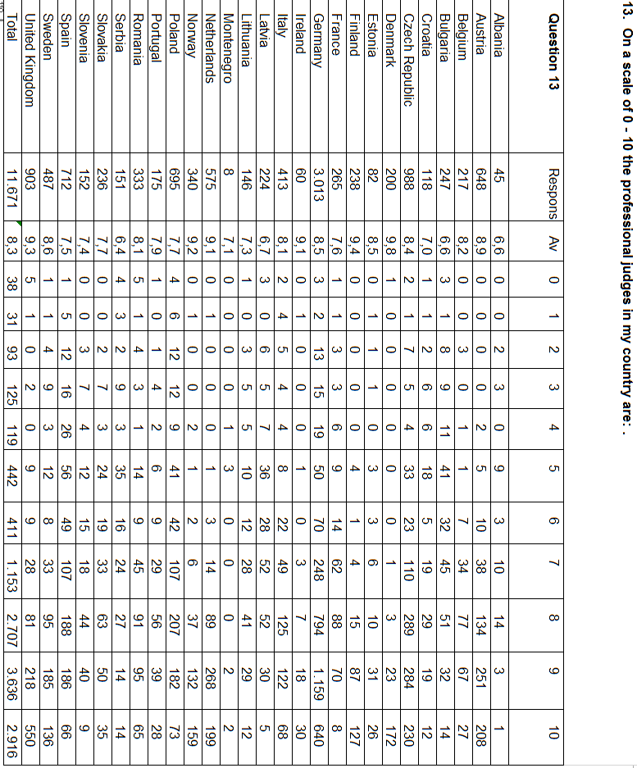

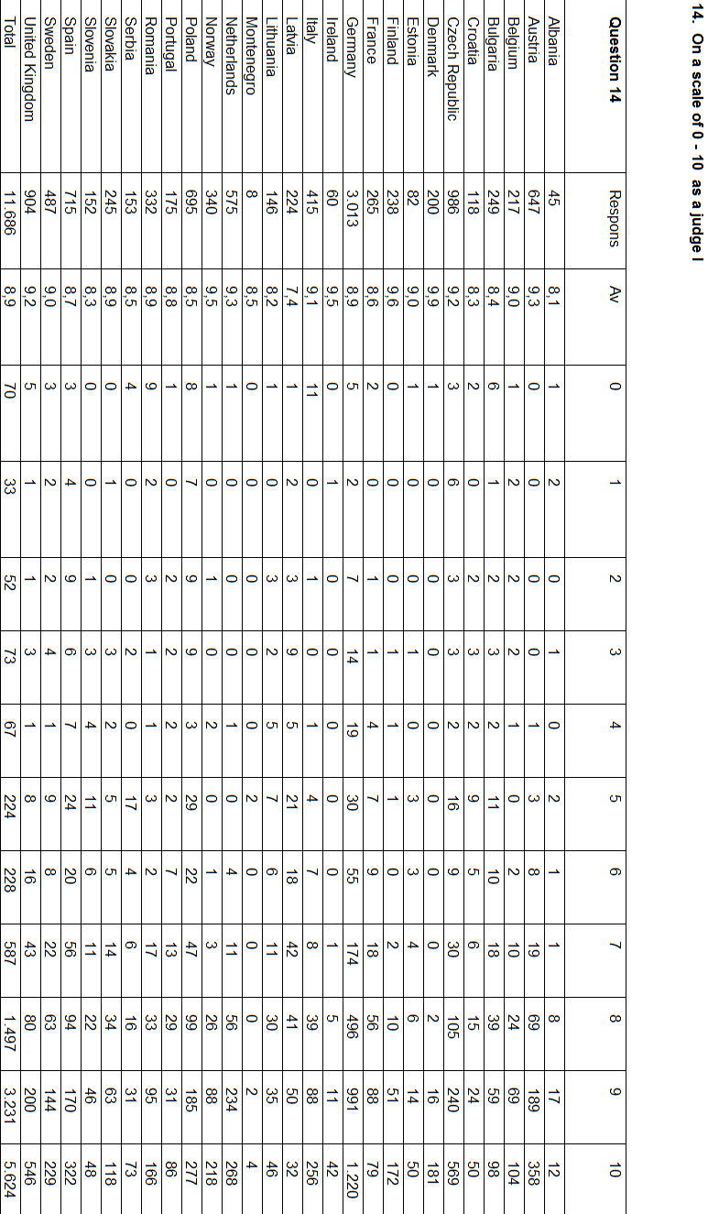

RECJ și Comisia Europeană colaborează pe anumite componente ale Tabloului de Bord pentru Justiție. Datele utilizate la alineatul 3.3.2 al tabloului de bord, privind independența structurală, au fost colectate prin intermediul unui chestionar actualizat, elaborat de Comisia Europeană în strânsă colaborare cu RECJ.
Deoarece se utilizează intervale de gradație (subpunctele indicatorilor pot fi obținute pe o scală la intervale egale: distanța dintre 1 și 2 este identică cu cea dintre 2 și 3), se admite utilizarea procentelor.
[1] Corelația lui Pearson: 0,83 (N=24). Acest indicator al independenței percepute de cetățeni este o medie a celor trei seturi de date diferite. De asemenea, corelația dintre aceste seturi de date diferite este ridicată: 0,90 (N=26) cu independența judiciară din Raportul Global de Compatibilitate al Forumului Economic Mondial și 0,84 (N=22) cu imparțialitatea sistemului judiciar penal, măsurată cu ajutorul indicelui statului de drept. În cele din urmă, corelațiile cu procentajele din Barometrul European obținute de respondenții care evaluează independența instanțelor și a judecătorilor ca fiind (destul de) bună sunt 0,67 (N=24).
Vezi: John Thomas (2015). The Centrality of Justice: its contribution to society, and its delivery. The Lord Williams of Mostyn Memorial Lecture
Dacă un caz este meritoriu sau nu.
De exemplu, prin dezbaterile proceselor de către un singur judecător în loc de un complet de judecată.

